

DUŻE HALE SPORTOWO- WIDOWISKOWE W POLSCE

inwentaryzacja bazy sportowej

Warszawa, 2023 r.

OPRACOWANIE:
Marcin Stankiewicz, Remigiusz Ludwig
Departament Infrastruktury Sportowej
Ministerstwo Sportu i Turystyki

Wydanie 2. zaktualizowane.

Mapy i tabele zamieszczone w opracowaniu stanowią opracowanie własne (Marcin Stankiewicz).

Zdjęcia opublikowane w opracowaniu zostały zamieszczone dzięki uprzejmości zarządzających obiektami sportowymi.

Przedstawione informacje zostały zagregowane zarówno na podstawie danych pochodzących z jednostek samorządu terytorialnego, przekazanych m.in. poprzez marszałków województw, jak również w oparciu o ogólnodostępne informacje o obiektach sportowych.

Stwierdzone niezgodności pomiędzy informacjami zawartymi w opracowaniu oraz stanem faktycznym należy zgłaszać na adres inwestycje@msit.gov.pl
Przekazane informacje pozwolą uaktualnić i doprecyzować niniejszy materiał podczas jego okresowej aktualizacji.

Dopuszcza się wszelkie korzystanie z niniejszego materiału pod warunkiem wskazania źródła.
Ww. zgoda nie dotyczy dokumentacji fotograficznej.

Spis treści
Spis map 4
Spis fotografii 4
Spis tabel 5
Wstęp 6
I. Duże hale sportowo-widowiskowe w Polsce 7
II. Duże hale sportowo-widowiskowe w Polsce – największe obiekty 10
1. Tauron Arena Kraków 12
2. Hala Gliwice 14
3. Ergo Arena 16
4. Hala Spodek 18
5. Atlas Arena 20
6. Hala MOSiR Łódź 22
7. Arena Toruń 24
8. Hala Sportowa Częstochowa 26
9. Torwar I 28
10. Hala Łuczniczka 30
11. Hala Stulecia 32
12. Hala Globus 34
13. Hala Arena 36
14. Hala Olivia 38
15. Orlen Arena 40
16. Azoty Arena Szczecin 42
17. Radomskie Centrum Sportu 44
18. CRS Hala Główna 46
III. Duże hale sportowo-widowiskowe w poszczególnych województwach 48
1. Województwo dolnośląskie 48
2. Województwo kujawsko-pomorskie 51
3. Województwo lubelskie 53
4. Województwo lubuskie 55
5. Województwo łódzkie 57
6. Województwo małopolskie 59
7. Województwo mazowieckie 61
8. Województwo opolskie 64
9. Województwo podkarpackie 66
10. Województwo podlaskie 68
11. Województwo pomorskie 70
12. Województwo śląskie 72
13. Województwo świętokrzyskie 76
14. Województwo warmińsko-mazurskie 78
15. Województwo wielkopolskie 80
16. Województwo zachodniopomorskie 83
IV. Miasta bez dużych hal sportowo-widowiskowych w Polsce 85
V. Możliwości dofinansowania przez Ministra Sportu i Turystyki budowy i przebudowy hal sportowo-widowiskowych 92
VI. Podsumowanie 93
VII. Zestawienia i tabele 95

Spis map
Mapa 1 – Duże hale sportowo-widowiskowe w Polsce. 7
Mapa 2 – Liczba dużych hal sportowo-widowiskowych w poszczególnych województwach. 8
Mapa 3 – Duże hale sportowo-widowiskowe w miastach > 50 tys. mieszkańców. 9
Mapa 4 – Rozmieszczenie 18 największych hal sportowo-widowiskowych w Polsce. 11
Mapa 4 – Duże hale sportowo-widowiskowe na obszarze województwa dolnośląskiego. 48
Mapa 5 – Duże hale sportowo-widowiskowe na obszarze województwa kujawsko-pomorskiego. 51
Mapa 6 – Duże hale sportowo-widowiskowe na obszarze województwa lubelskiego. 53
Mapa 8 – Duże hale sportowo-widowiskowe na obszarze województwa łódzkiego. 57
Mapa 9 – Duże hale sportowo-widowiskowe na obszarze województwa małopolskiego. 59
Mapa 10 – Duże hale sportowo-widowiskowe na obszarze województwa mazowieckiego. 61
Mapa 11 – Duże hale sportowo-widowiskowe na obszarze województwa opolskiego. 64
Mapa 12 – Duże hale sportowo-widowiskowe na obszarze województwa podkarpackiego. 66
Mapa 13 – Duże hale sportowo-widowiskowe na obszarze województwa podlaskiego. 68
Mapa 14 – Duże hale sportowo-widowiskowe na obszarze województwa pomorskiego. 70
Mapa 15 – Duże hale sportowo-widowiskowe na obszarze województwa śląskiego. 72
Mapa 16 – Duże hale sportowo-widowiskowe na obszarze województwa świętokrzyskiego. 76
Mapa 17 – Duże hale sportowo-widowiskowe na obszarze województwa warmińsko-mazurskiego. 78
Mapa 18 – Duże hale sportowo-widowiskowe na obszarze województwa wielkopolskiego. 80
Mapa 19 – Duże hale sportowo-widowiskowe na obszarze województwa zachodniopomorskiego. 83
Mapa 20 – Miasta > 50 tys. mieszkańców bez dużej hali sportowo-widowiskowej. 85

Spis fotografii
Fot. 1 Tauron Arena Kraków – widok zewnętrzny obiektu. 12
Fot. 2 Tauron Arena Kraków – widok wnętrza obiektu. 13
Fot. 3 Hala Gliwice - widok zewnętrzny obiektu. 14
Fot. 4 Hala Gliwice - widok wnętrza obiektu. 15
Fot. 5 Ergo Arena - widok zewnętrzny obiektu. 16
Fot. 6 Ergo Arena - widok wnętrza obiektu. 17
Fot. 7 Hala Spodek - widok zewnętrzny obiektu (fot. UMK/K. Krzemiński). 18
Fot. 8 Hala Spodek - widok wewnątrz obiektu (fot. Urząd Miasta Katowice). 19
Fot. 9 Atlas Arena - widok zewnętrzny obiektu. 20
Fot. 10 Atlas Arena - widok wnętrza obiektu. 21
Fot. 11 Hala MOSiR Łódź - widok zewnętrzny obiektu. 22
Fot. 12 Hala MOSiR Łódź - widok wnętrza obiektu. 23
Fot. 13 Arena Toruń - widok zewnętrzny obiektu. 24
Fot. 14 Arena Toruń - widok wnętrza obiektu. 25
Fot. 15 Hala Sportowa Częstochowa - widok zewnętrzny obiektu. 26
Fot. 16 Hala Sportowa Częstochowa - widok wnętrza obiektu. 27
Fot. 17 Torwar I - widok zewnętrzny obiektu. 28
Fot. 18 Torwar I - widok wnętrza obiektu. 29
Fot. 19 Hala Łuczniczka - widok zewnętrzny obiektu. 30
Fot. 20 Hala Łuczniczka - widok wnętrza obiektu. 31
Fot. 21 Hala Stulecia - widok zewnętrzny obiektu. 32
Fot. 22 Hala Stulecia - widok wewnątrz obiektu. 33
Fot. 23 Hala Globus - widok zewnętrzny obiektu. 34
Fot. 24 Hala Globus - widok wewnątrz obiektu. 35
Fot. 25 Hala Arena - widok zewnętrzny obiektu. 36
Fot. 26 Hala Arena - widok wnętrza obiektu (fot. Sławomir Seidler). 37
Fot. 27 Hala Olivia - widok zewnętrzny obiektu. 38
Fot. 28 Hala Olivia - widok wewnątrz obiektu (fot. Błażej Maziarz/KFP). 39
Fot. 29 Orlen Arena - widok zewnętrzny obiektu. 40
Fot. 30 Orlen Arena - widok wnętrza obiektu. 41
Fot. 31 Azoty Arena Szczecin - widok zewnętrzny obiektu. 42
Fot. 32 Azoty Arena Szczecin - widok wewnątrz obiektu. 43
Fot. 33 Radomskie Centrum Sportu - widok zewnętrzny obiektu. 44
Fot. 34 Radomskie Centrum Sportu - widok wewnątrz obiektu. 45
Fot. 35 CRS Hala Główna - widok zewnętrzny obiektu. 46
Fot. 36 CRS Hala Główna - widok wnętrza obiektu. 47

Spis tabel
Tab. 1 Zestawienie dużych hal sportowo-widowiskowych w woj. dolnośląskim 49
Tab. 2 Zestawienie dużych hal sportowo-widowiskowych w woj. kujawsko-pomorskim 52
Tab. 3 Zestawienie dużych hal sportowo-widowiskowych w woj. lubelskim 54
Tab. 4 Zestawienie dużych hal sportowo-widowiskowych w woj. lubuskim 56
Tab. 5 Zestawienie dużych hal sportowo-widowiskowych w woj. łódzkim 58
Tab. 6 Zestawienie dużych hal sportowo-widowiskowych w woj. małopolskim 60
Tab. 7 Zestawienie dużych hal sportowo-widowiskowych w woj. mazowieckim 62
Tab. 8 Zestawienie dużych hal sportowo-widowiskowych w woj. opolskim 65
Tab. 9 Zestawienie dużych hal sportowo-widowiskowych w woj. podkarpackim 67
Tab. 10 Zestawienie dużych hal sportowo-widowiskowych w woj. podlaskim 69
Tab. 11 Zestawienie dużych hal sportowo-widowiskowych w woj. pomorskim 71
Tab. 12 Zestawienie dużych hal sportowo-widowiskowych w woj. śląskim 73
Tab. 13 Zestawienie dużych hal sportowo-widowiskowych w woj. świętokrzyskim 77
Tab. 14 Zestawienie dużych hal sportowo-widowiskowych w woj. warmińsko-mazurskim 79
Tab. 15 Zestawienie dużych hal sportowo-widowiskowych w woj. wielkopolskim 81
Tab. 16 Zestawienie dużych hal sportowo-widowiskowych w woj. zachodniopomorskim 84
Tab. 17 Zestawienie miast > 50 tys. mieszkańców bez dużej hali sportowo-widowiskowej. 86
Tab. 18 Duże hale sportowo-widowiskowe w Polsce. 95

Wstęp

Pierwsze wydanie niniejszej publikacji powstało w 2016 r. w celu wypełnienia istniejącej luki w zakresie kompleksowej informacji na temat dużych hal sportowo-widowiskowych w Polsce. Opracowanie skierowane jest w szczególności do samorządowców/decydentów, pracowników naukowych, dziennikarzy, przedsiębiorców z branży budownictwa sportowego oraz do wszelkich innych osób zainteresowanych zagadnieniami z zakresu infrastruktury sportowej.

Obecne wydanie opracowania zostało skorygowane o obiekty oddane do użytku w latach 2016-2022. Zaktualizowano również całość analiz i wniosków.

Do dużych hal sportowo-widowiskowych zakwalifikowano te, których widownia liczy minimum 900 miejsc siedzących.

W opracowaniu uwzględniono obiekty służące przede wszystkim najpopularniejszym halowym sportom olimpijskim (siatkówka, koszykówka, piłka ręczna). W oparciu o te sporty dokonano podstawowej analizy rangi sportowej ośrodków pozbawionych dużej hali sportowo-widowiskowej. Zrezygnowano z umieszczenia w niniejszym zestawieniu hal lodowych czy hipodromu z uwagi na ukierunkowanie tych obiektów na konkretne dyscypliny sportu, a co za tym idzie zmniejszoną wielofunkcyjność, tak charakterystyczną dla hal sportowo-widowiskowych.

Duże hale sportowo-widowiskowe w Polsce

W Polsce znajduje się 129 dużych hal sportowo-widowiskowych.

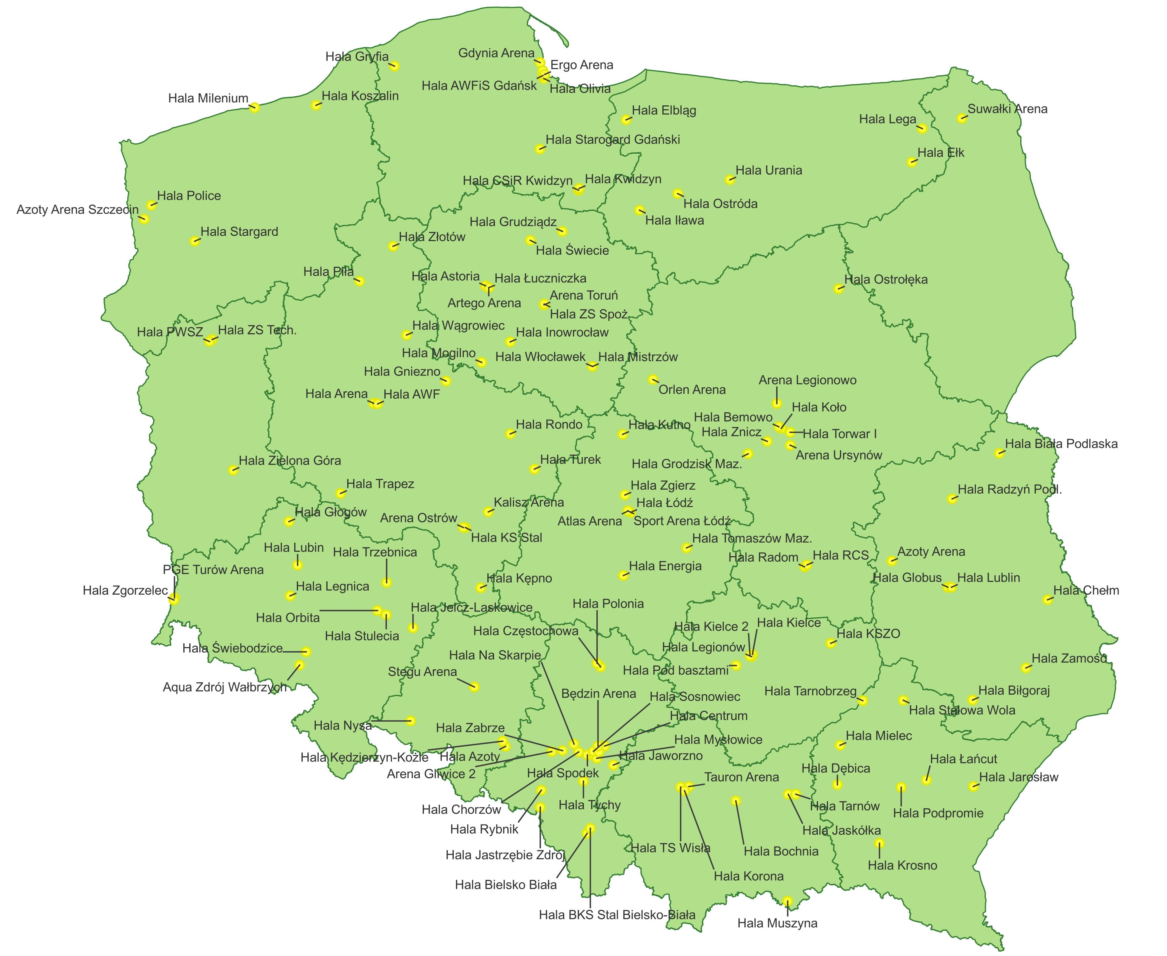
Mapa 1 – Duże hale sportowo-widowiskowe w Polsce.

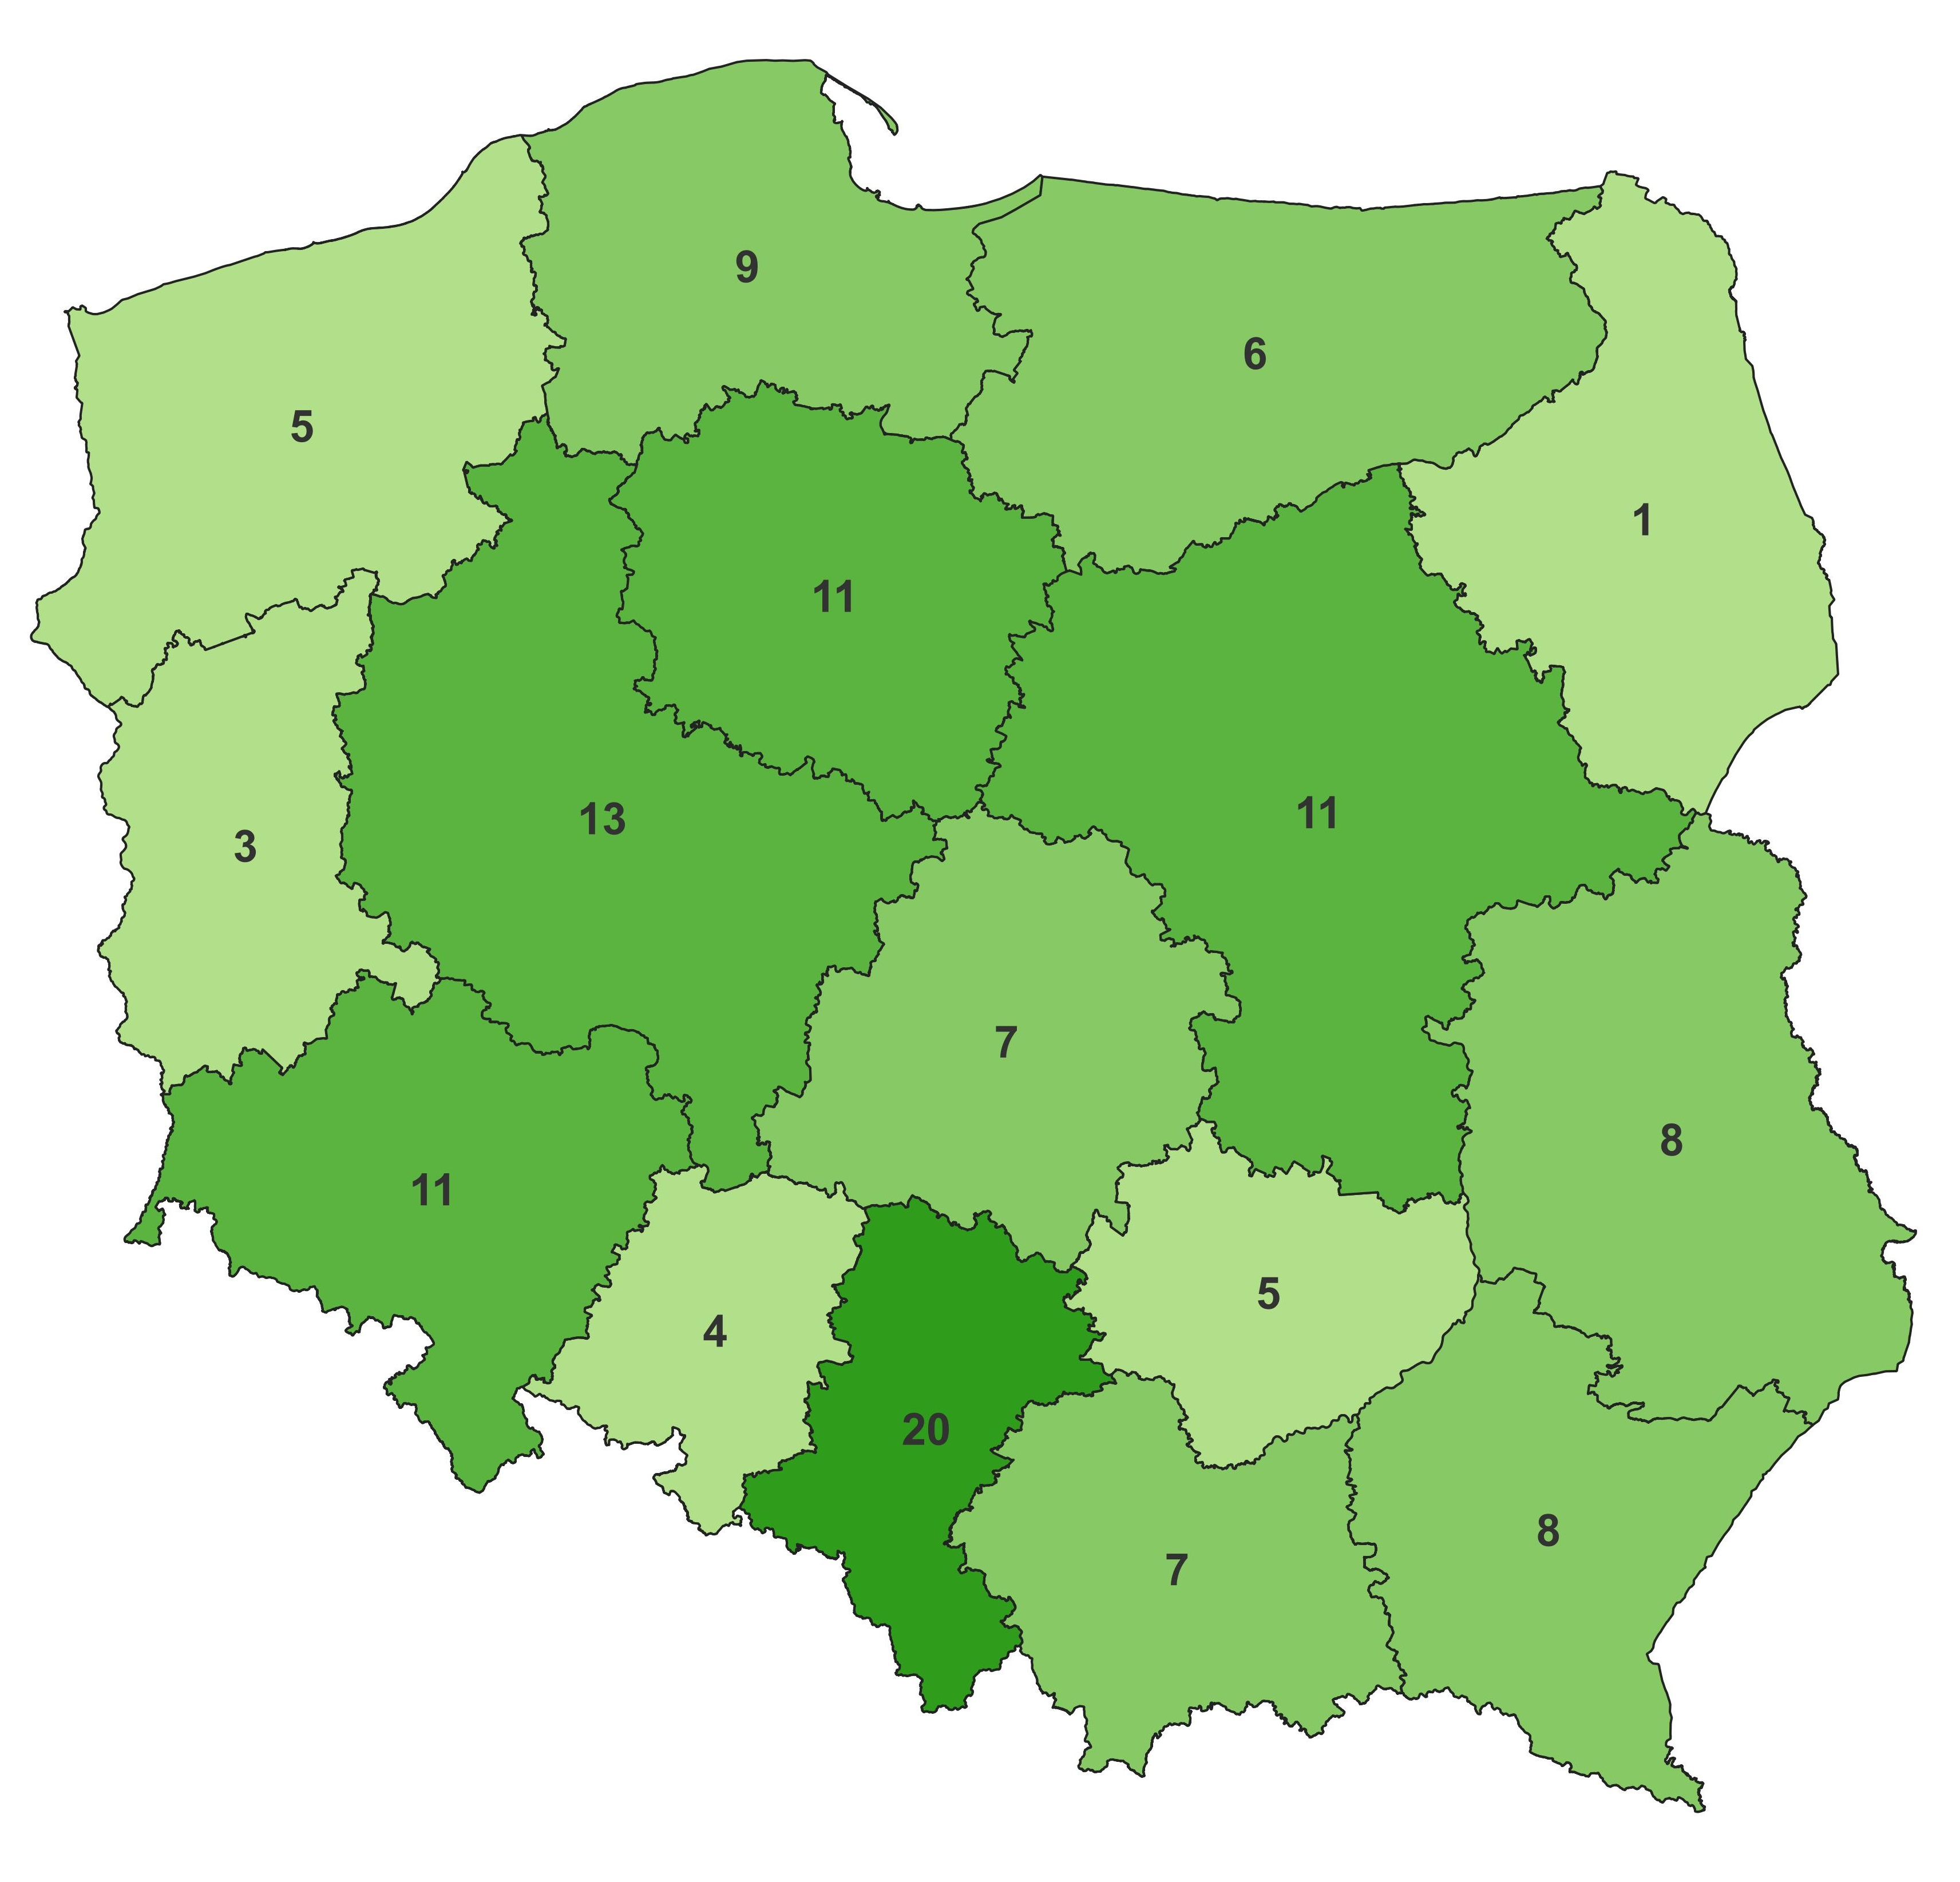
Mapa 2 – Liczba dużych hal sportowo-widowiskowych w poszczególnych województwach.

W poszczególnych województwach liczba dużych hal sportowo-widowiskowych waha się od 1 w województwie podlaskim do 20 hal w województwie śląskim.

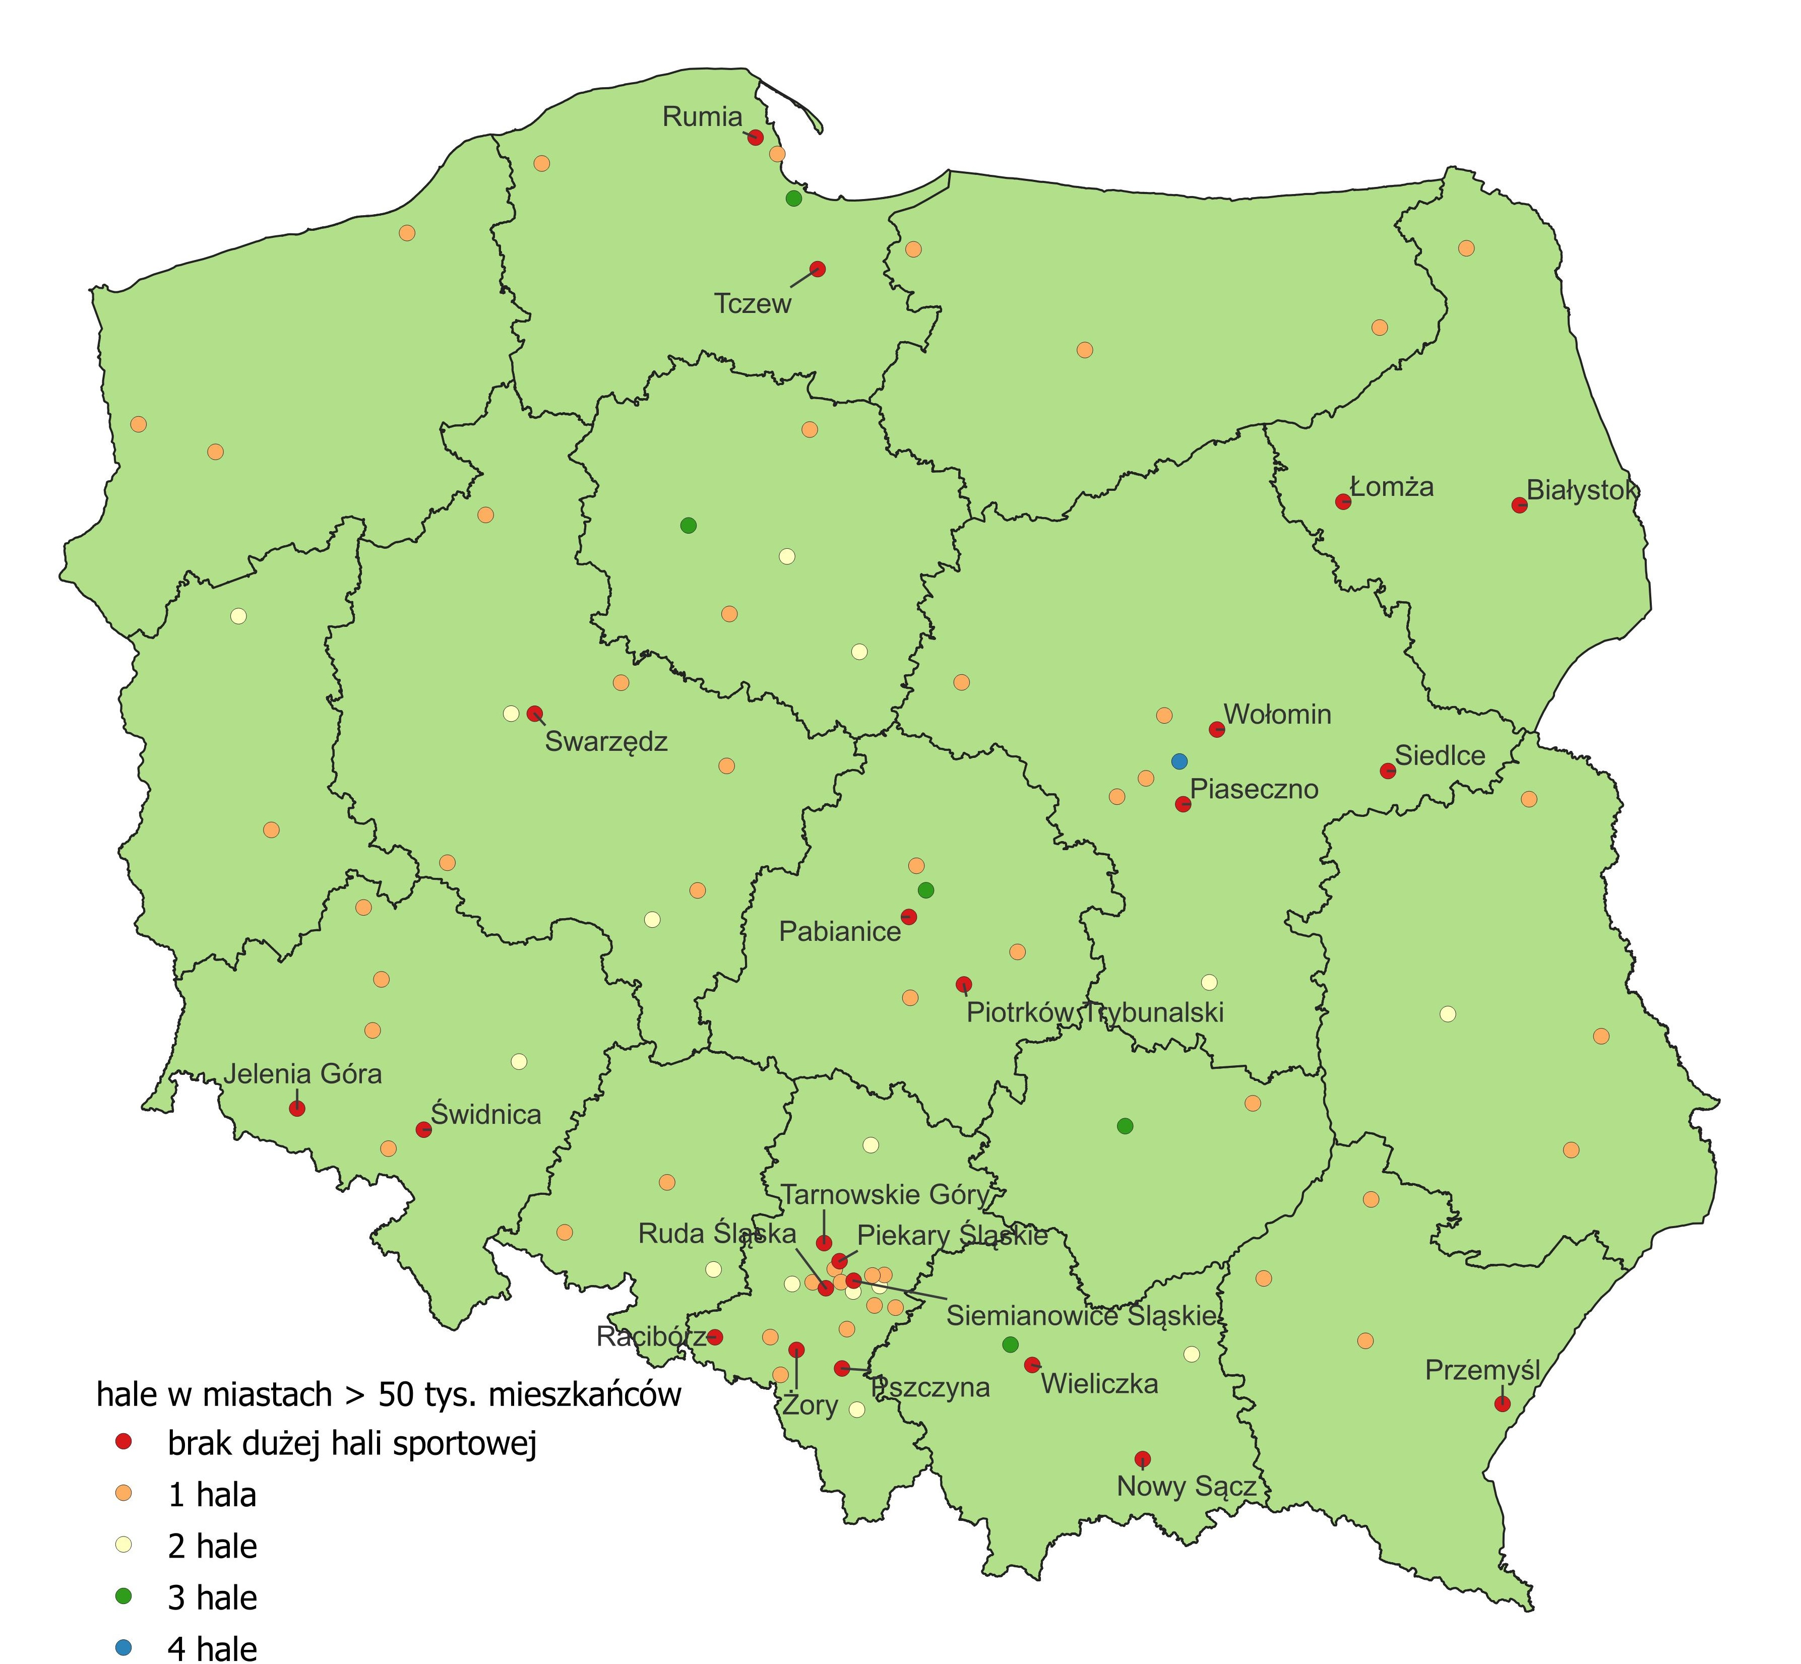

Mapa 3 – Duże hale sportowo-widowiskowe w miastach > 50 tys. mieszkańców.

Wśród 90 miast z liczących powyżej 50 tys. mieszkańców jedynie 22 miasta nie posiadają dużej hali widowiskowo-sportowej.

Duże hale sportowo-widowiskowe w Polsce – największe obiekty

W Polsce znajduje się 18 dużych hal sportowo-widowiskowych posiadających widownię o pojemności ok. 5000 lub więcej miejsc siedzących, tj.:
- Tauron Arena Kraków;
- Hala Gliwice;
- Ergo Arena w Gdańsku i Sopocie;
- Spodek w Katowicach;
- Atlas Arena w Łodzi;
- Hala MOSiR w Łodzi;
- Arena Toruń;
- Hala w Częstochowie;
- Torwar I w Warszawie;
- Hala Łuczniczka w Bydgoszczy;
- Hala Stulecia we Wrocławiu;
- Hala Globus w Lublinie;
- Hala Arena w Poznaniu;
- Hala Olivia w Gdańsku;
- Orlen Arena w Płocku;
- Azoty Arena Szczecin;
- Radomskie Centrum Sportu;
- CRS Hala Główna w Zielonej Górze.
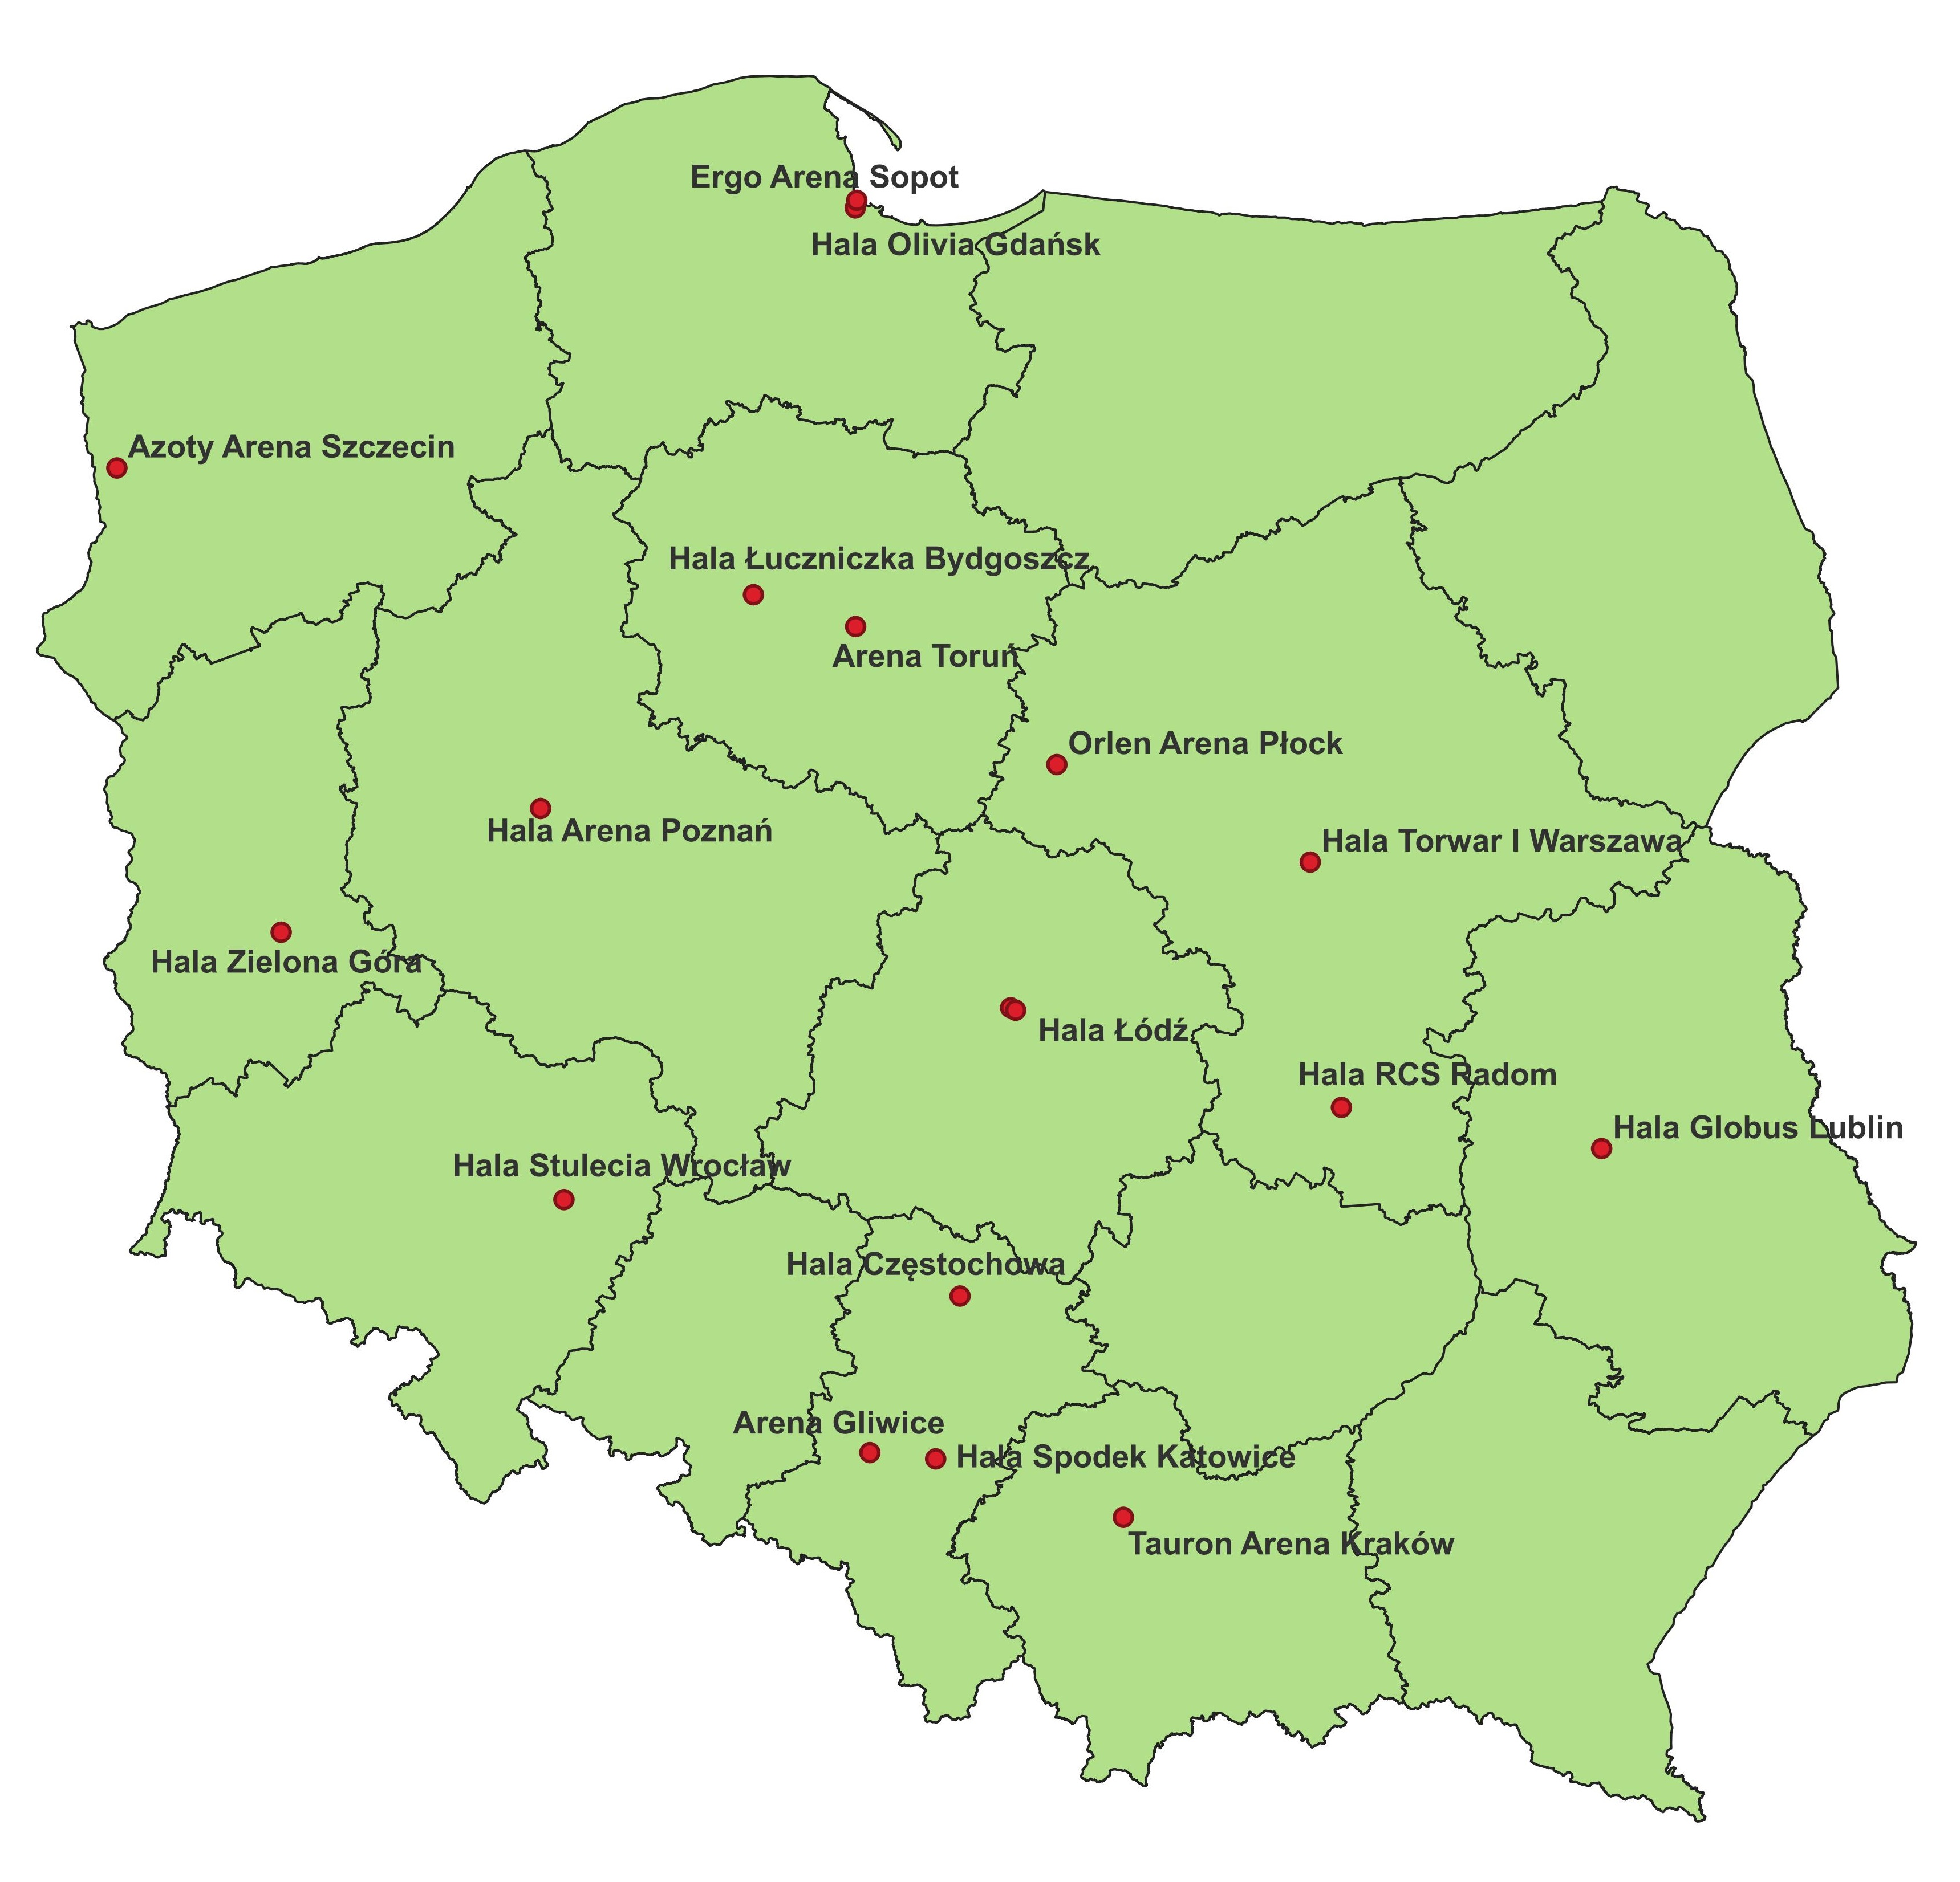
Mapa 4 – Rozmieszczenie 18 największych hal sportowo-widowiskowych w Polsce.

Tauron Arena Kraków

Adres obiektu: ul. Stanisława Lema 7, 31-571 Kraków
Operator: Agencja Rozwoju Miasta SA
Kontakt: tel. (12) 429-25-13, board@arm.krakow.pl

Wymiary areny sportowej - 127 x 56 m;
Podłoże - żelbetowa podłoga z systemem mrożenia lodowiska;
Dyscypliny – wyposażenie: koszykówka, siatkówka, piłka nożna halowa, piłka ręczna, badminton, łyżwiarstwo, hokej, szermierka, tenis stołowy, tenis ziemny, gimnastyka artystyczna, boks;
Miejsca siedzące – 15 030;
Dostępne miejsca parkingowe – 1361;

W kompleksie poza obiektem głównym znajduje się również hala rozgrzewkowa.

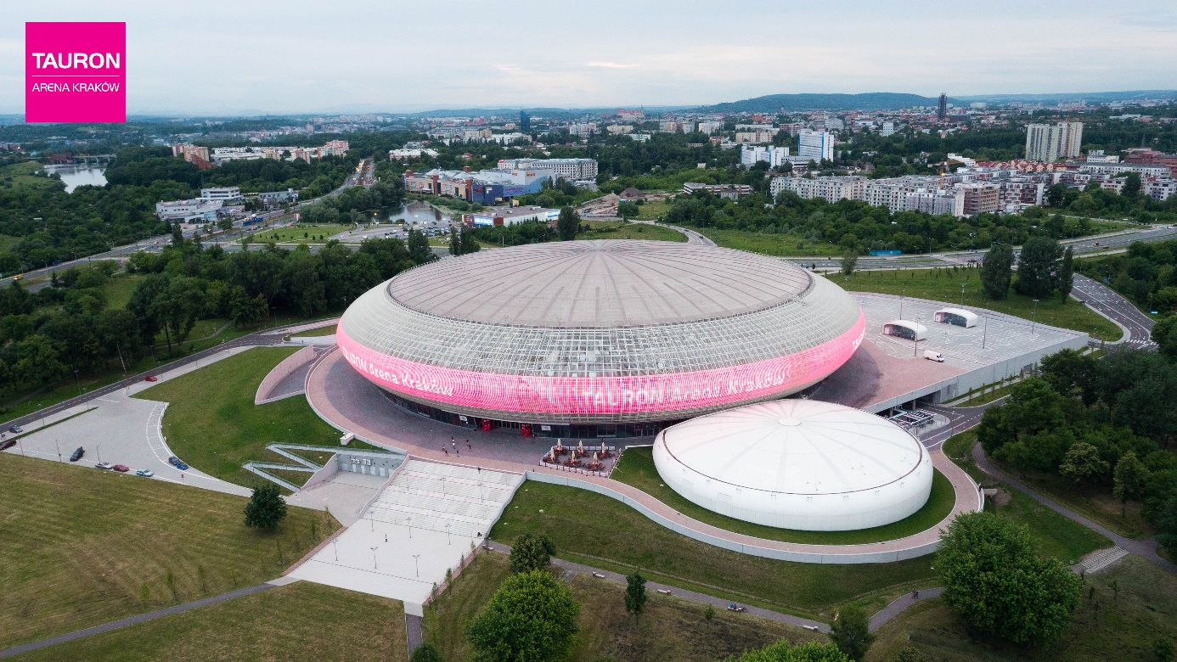
Fot. 1 Tauron Arena Kraków – widok zewnętrzny obiektu.

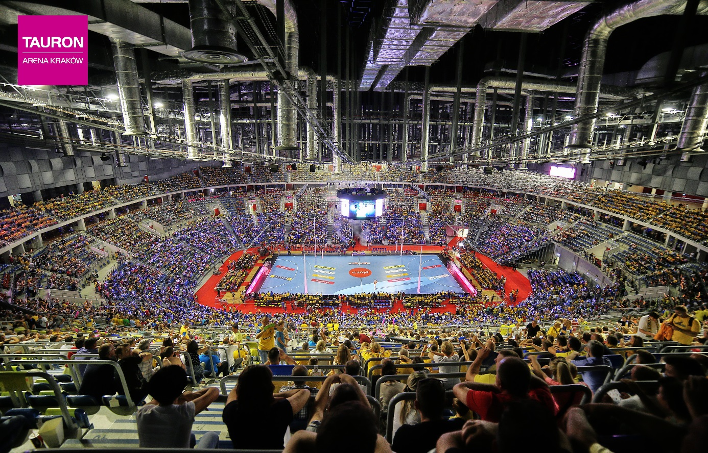
Fot. 2 Tauron Arena Kraków – widok wnętrza obiektu.

Hala Gliwice

Adres obiektu: ul. Akademicka 50, 44-100 Gliwice
Operator: Arena Operator Sp. z o. o.
Kontakt: tel. (32) 444 26 00, biuro@arenagliwice.com

Wymiary areny sportowej - 44 x 24 m;
Podłoże - parkiet wymienny;
Dyscypliny – wyposażenie: piłka ręczna, piłka nożna halowa, koszykówka, siatkówka;
Miejsca siedzące – 13 387;
Dostępne miejsca parkingowe – 797;

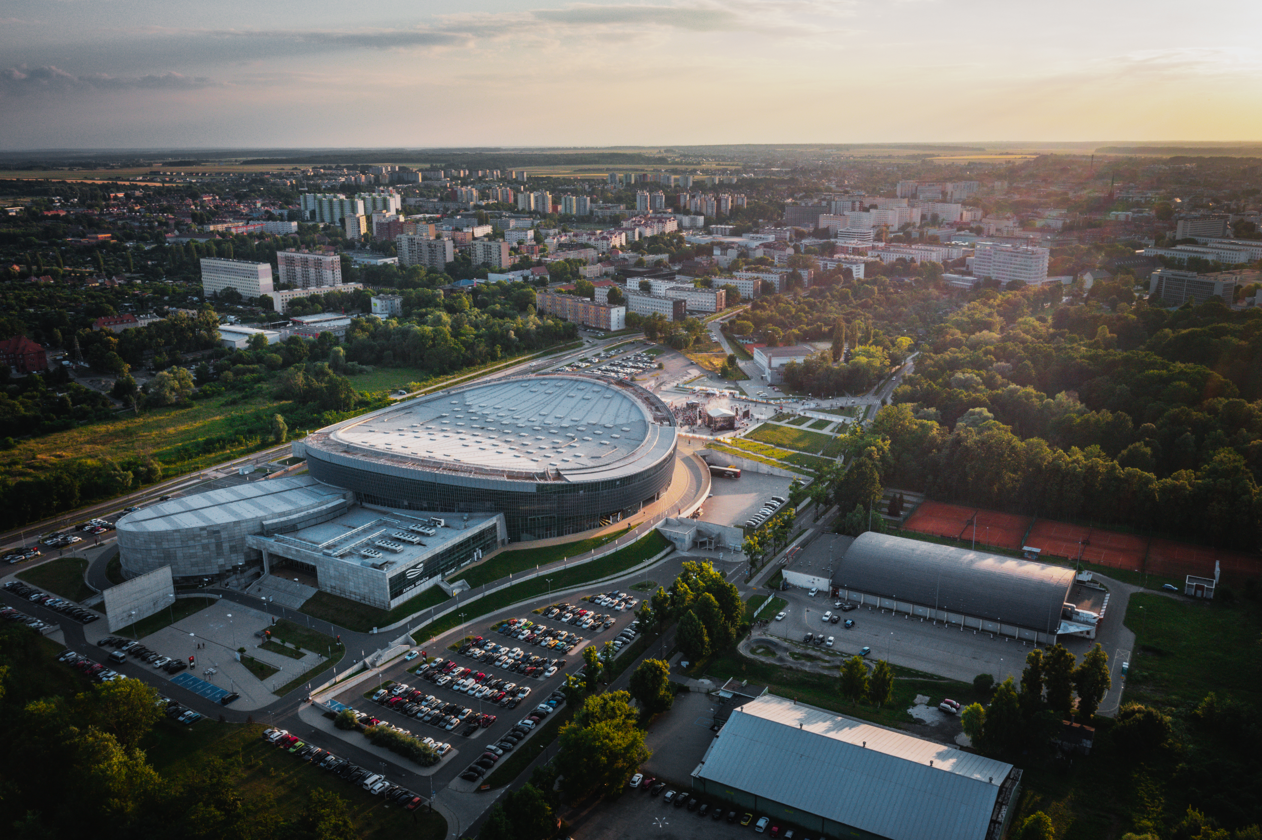
Fot. 3 Hala Gliwice - widok zewnętrzny obiektu.

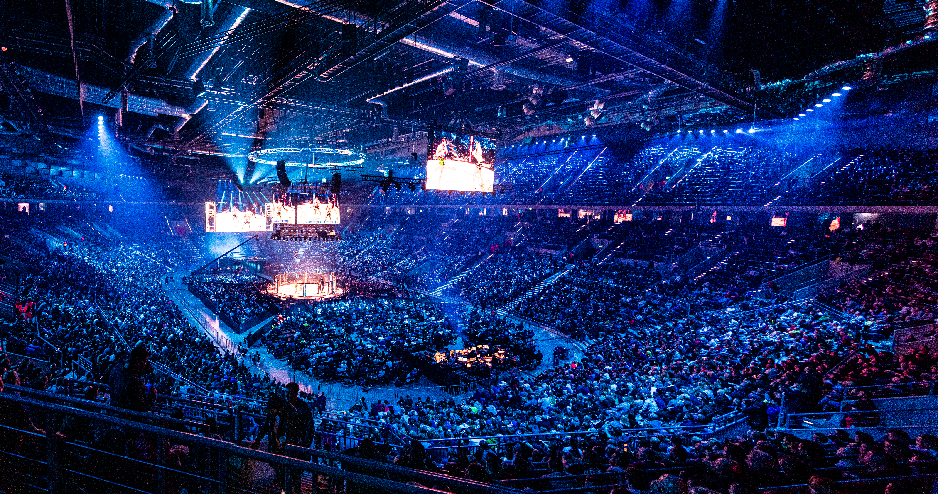
Fot. 4 Hala Gliwice - widok wnętrza obiektu.

Ergo Arena

Adres obiektu: Plac Dwóch Miast 1, 80-344 Gdańsk
Operator: Hala Gdańsk Sopot Sp. z o.o.
Kontakt: tel. (58) 76 72 101, biuro@ergoarena.pl;

Wymiary areny sportowej - 96,3 x 48,65 m;
Podłoże - parkiet wymienny;
Dyscypliny – wyposażenie: koszykówka, siatkówka, piłka ręczna, piłka nożna halowa, tenis, hokej na lodzie;
Miejsca siedzące – 11 035;
Dostępne miejsca parkingowe – 700;

W kompleksie poza obiektem głównym znajduje się również hala rozgrzewkowa.
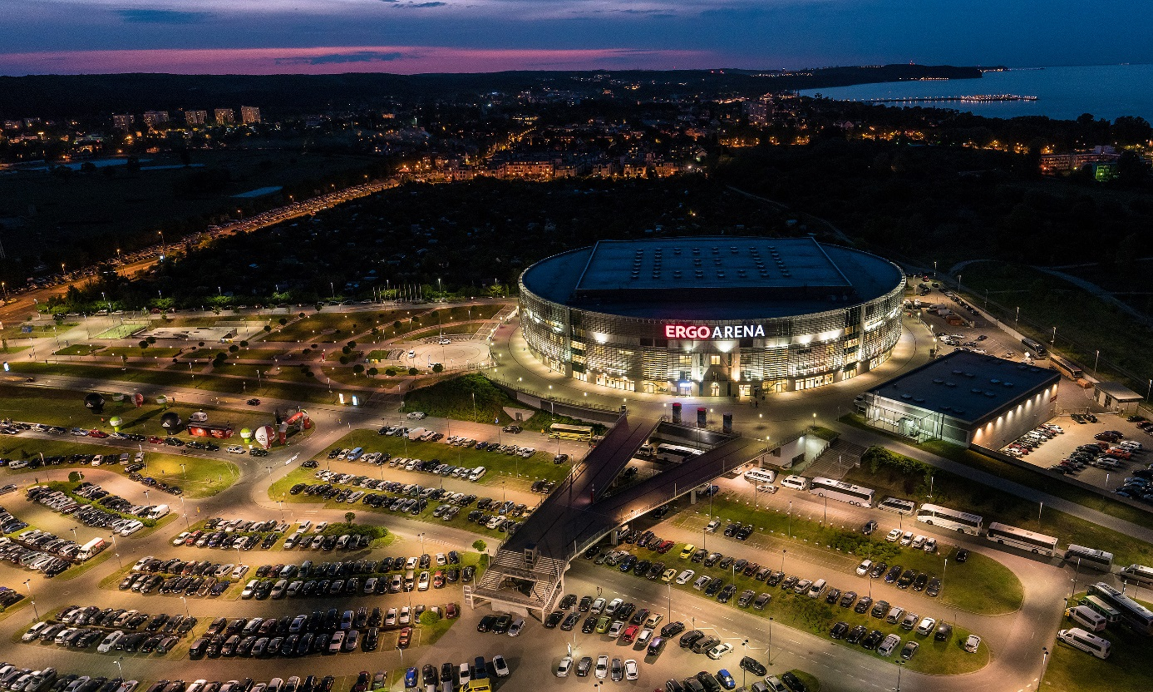
Fot. 5 Ergo Arena - widok zewnętrzny obiektu.

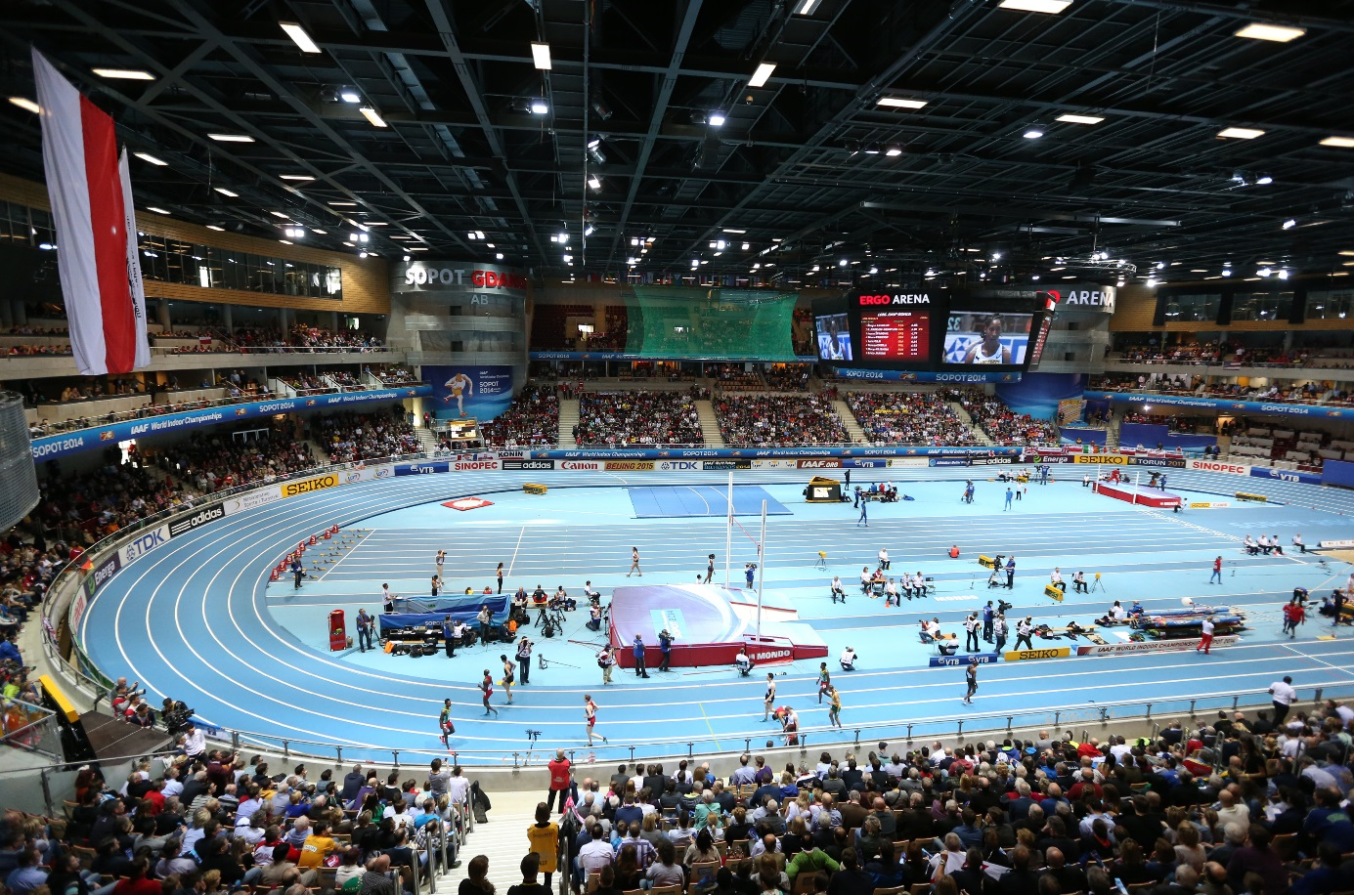
Fot. 6 Ergo Arena - widok wnętrza obiektu.

Hala Spodek

Adres obiektu: Al. Korfantego 35, 40-005 Katowice
Operator: Miejski Ośrodek Sportu i Rekreacji w Katowicach
Kontakt: tel. (32) 25 38 733, mosir@mosir.katowice.pl

Wymiary areny sportowej - 60 x 45 m;
Podłoże - parkiet wymienny;
Dyscypliny – wyposażenie: siatkówka, koszykówka, piłka ręczna, tenis;
Miejsca siedzące – 11 013;
Dostępne miejsca parkingowe – 600;

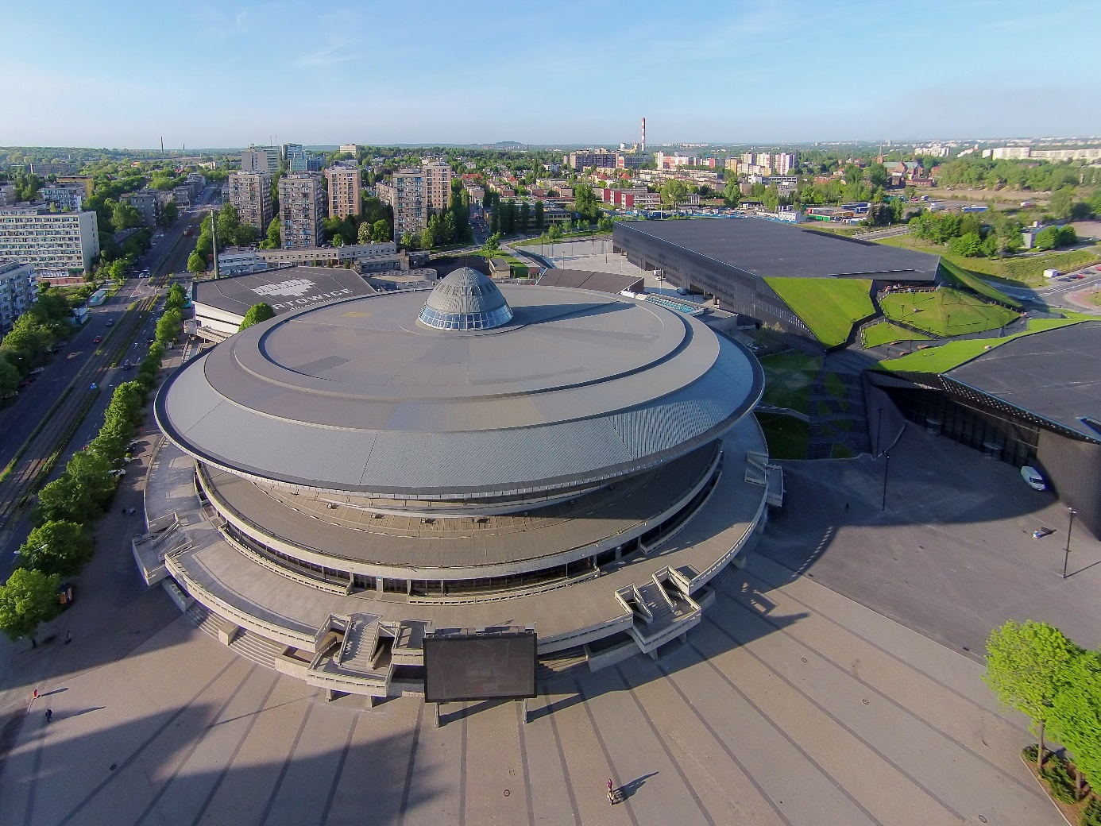
Fot. 7 Hala Spodek - widok zewnętrzny obiektu (fot. UMK/K. Krzemiński).
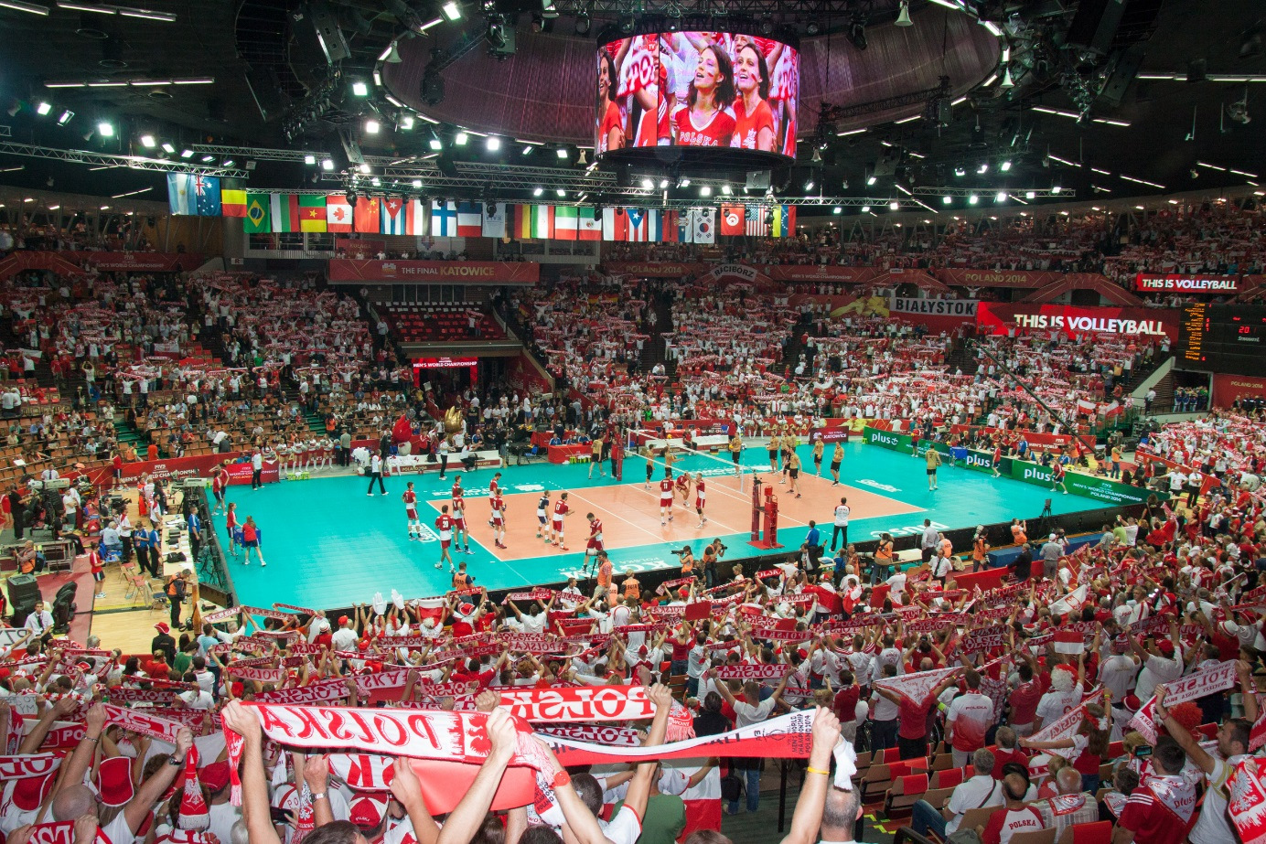
Fot. 8 Hala Spodek - widok wewnątrz obiektu (fot. Urząd Miasta Katowice).

Atlas Arena

Adres obiektu: ul. Bandurskiego 7, 94-020 Łódź
Operator: Miejska Arena Kultury i Sportu Sp. z o.o.
Kontakt: tel. (42) 272 15 01, sekretariat@atlasarena.pl

Wymiary areny sportowej - 78 x 45 m;
Podłoże - parkiet rozkładany (posadzka betonowa);
Dyscypliny – wyposażenie: koszykówka, siatkówka, piłka ręczna, piłka nożna halowa;
Miejsca siedzące – 10 049;
Dostępne miejsca parkingowe – 600;

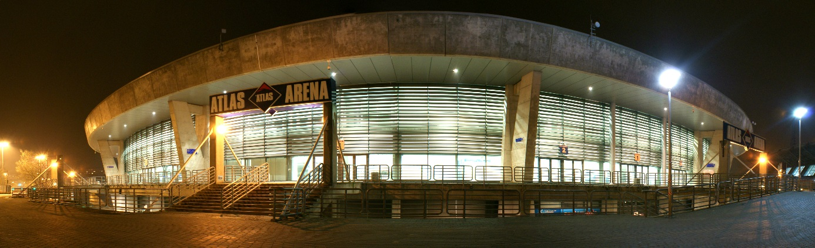
Fot. 9 Atlas Arena - widok zewnętrzny obiektu.

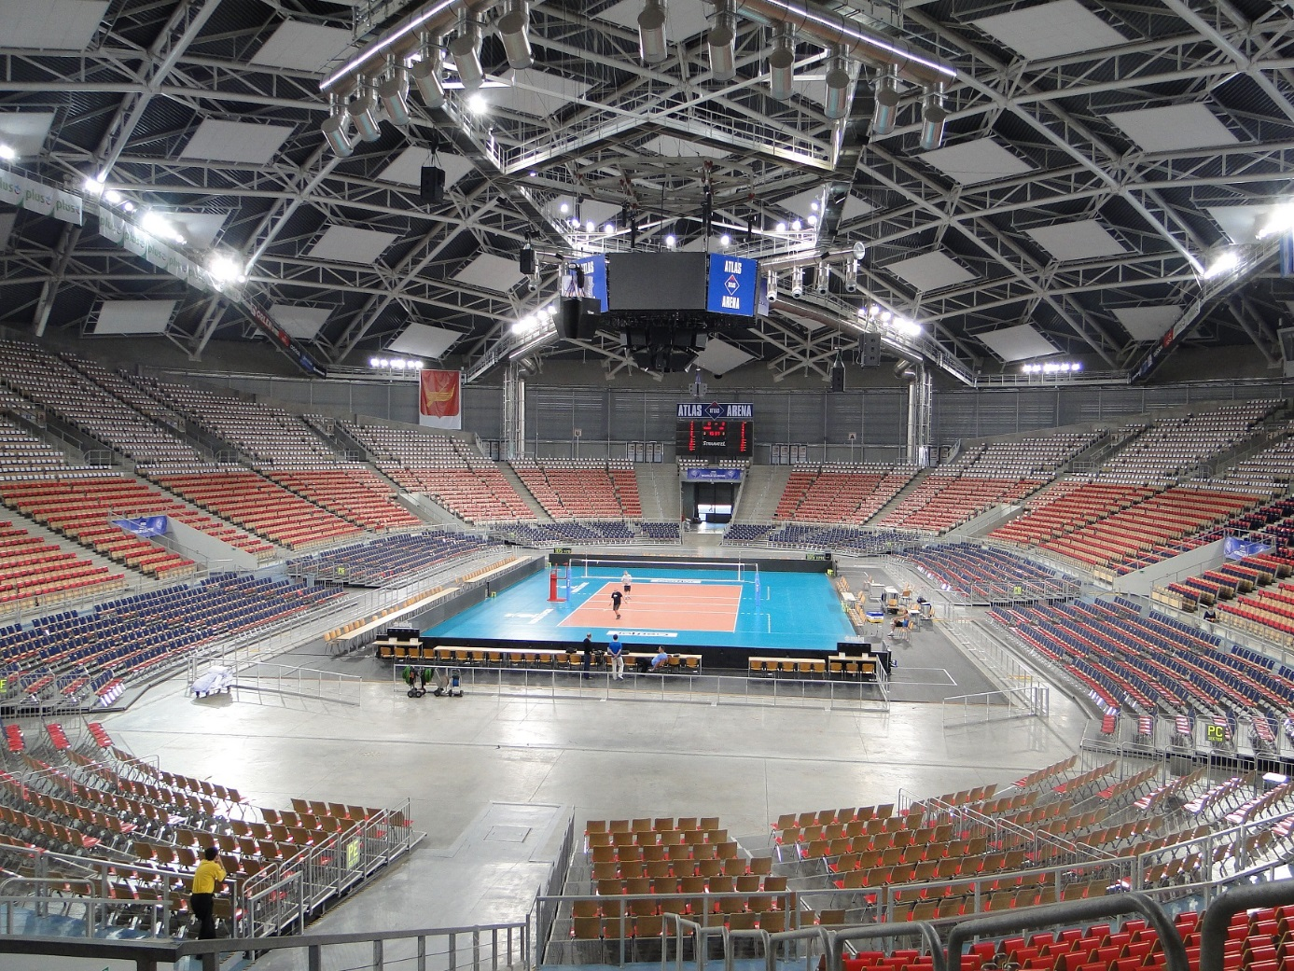
Fot. 10 Atlas Arena - widok wnętrza obiektu.

Hala MOSiR Łódź

Adres obiektu: ul. Ks. Skorupki 21, 90-532 Łódź
Operator: MOSiR Łódź
Kontakt: tel. (42) 636 85 17, sekretariat@mosir.lodz.pl

Wymiary areny sportowej - 62,6 x 37,5 m;
Podłoże - parkiet mobilny;
Dyscypliny – wyposażenie: koszykówka, siatkówka, piłka nożna halowa;
Miejsca siedzące – 9 010;
Dostępne miejsca parkingowe – 400;

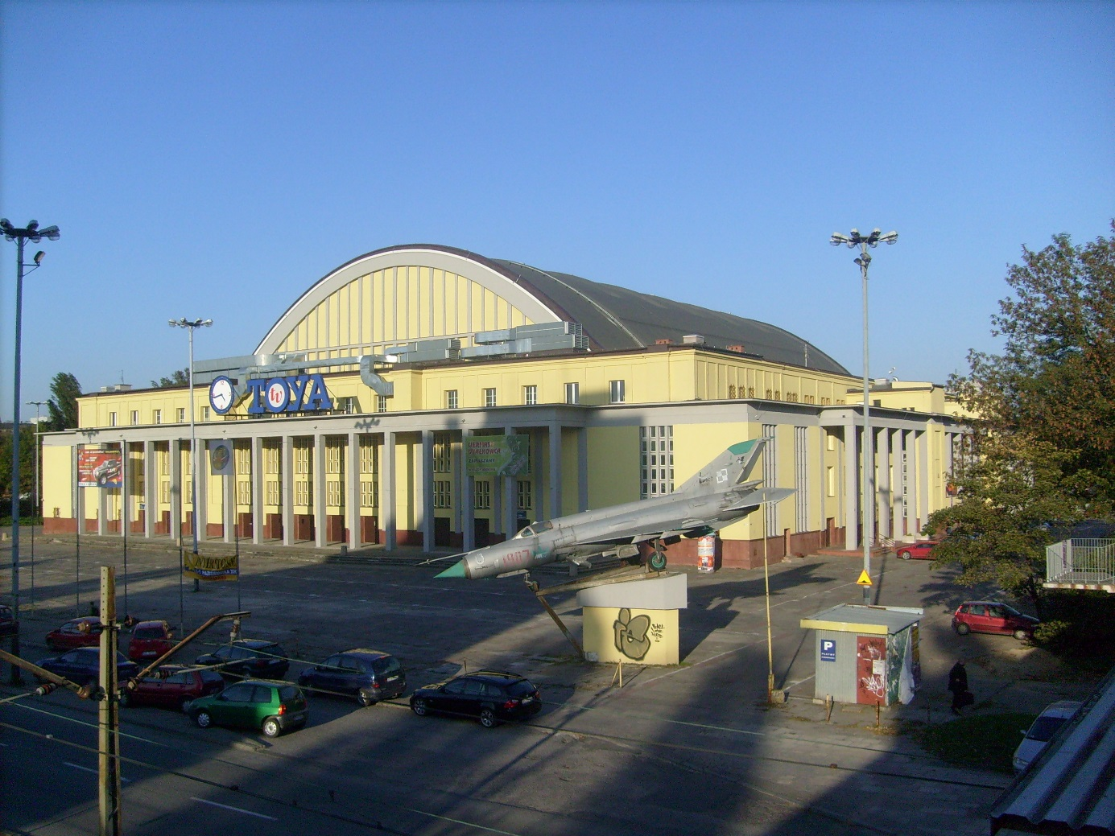
Fot. 11 Hala MOSiR Łódź - widok zewnętrzny obiektu.
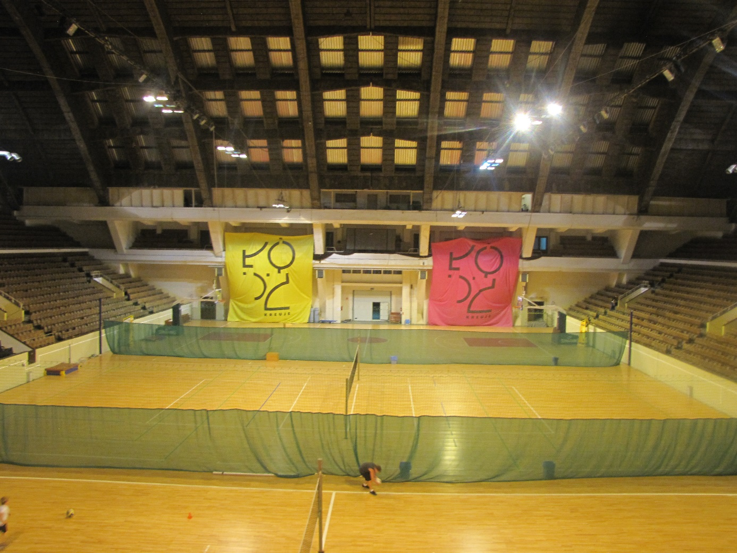
Fot. 12 Hala MOSiR Łódź - widok wnętrza obiektu.

Arena Toruń

Adres obiektu: ul. Bema 73/89, 87-100 Toruń
Operator: Toruńska Infrastruktura Sportowa Sp. z o.o.
Kontakt: tel. (56) 665-00-00, biuro@tis.torun.pl

Wymiary areny sportowej - 91 x 47 m (z bieżnią);
Podłoże – parkiet mobilny, wykładzina lekkoatletyczna Mondo na podłożu betonowym;
Dyscypliny – wyposażenie: lekka atletyka, koszykówka, siatkówka, piłka ręczna, piłka nożna halowa, halowy hokej na trawie, tenis;
Miejsca siedzące – 7 780;
Dostępne miejsca parkingowe – 674;

W kompleksie poza obiektem głównym znajduje się również hala rozgrzewkowa.
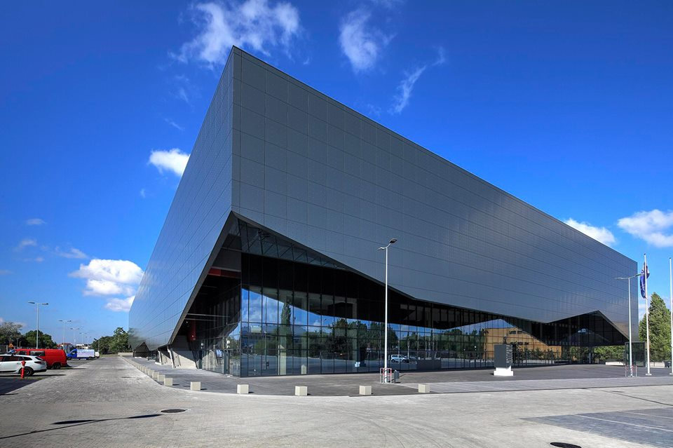
Fot. 13 Arena Toruń - widok zewnętrzny obiektu.

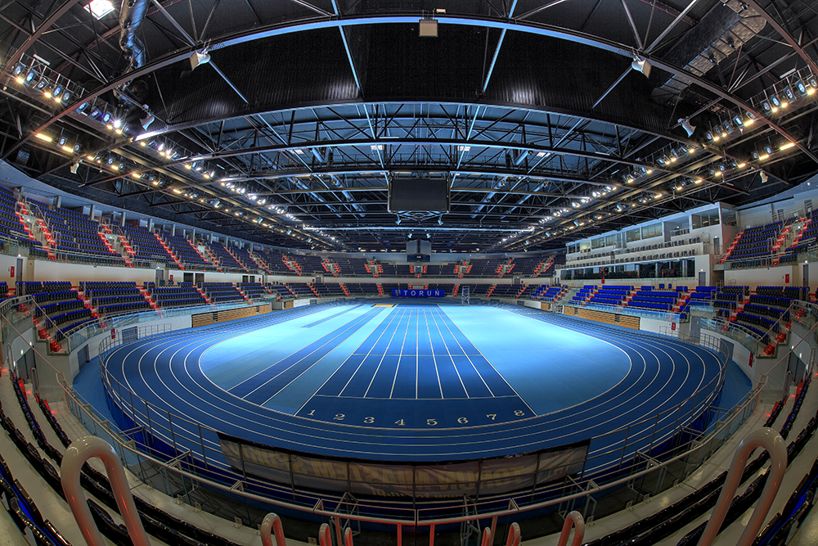
Fot. 14 Arena Toruń - widok wnętrza obiektu.

Hala Sportowa Częstochowa

Adres obiektu: ul. Żużlowa 4, 42-200 Częstochowa
Operator: Hala Sportowa Częstochowa Sp. z o.o.
Kontakt: tel. (34) 368 82 78, sekretariat@hala-czestochowa.pl

Wymiary areny sportowej - 58 x 38 m;
Podłoże – parkiet stały i wykładzina lekkoatletyczna Mondo;
Dyscypliny – wyposażenie: siatkówka, piłka ręczna, koszykówka, piłka nożna halowa, tenis ziemny;
Miejsca siedzące – 7 100;
Dostępne miejsca parkingowe – 410;

W kompleksie poza obiektem głównym znajduje się również hala rozgrzewkowa.
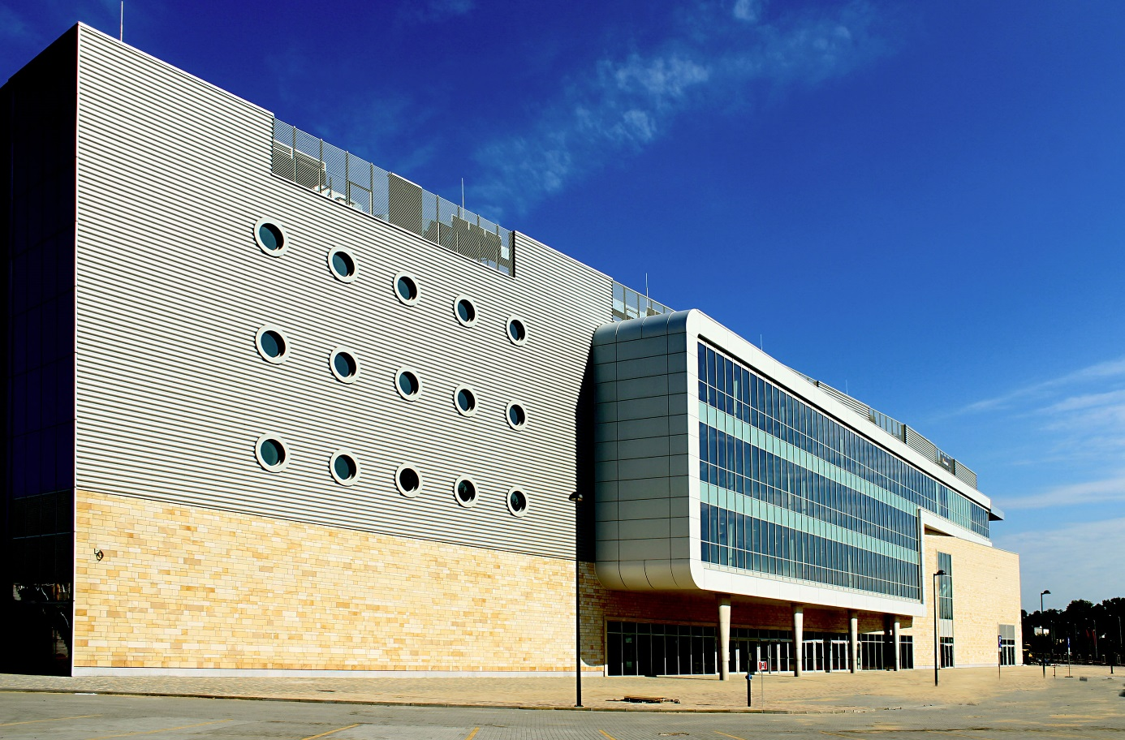
Fot. 15 Hala Sportowa Częstochowa - widok zewnętrzny obiektu.

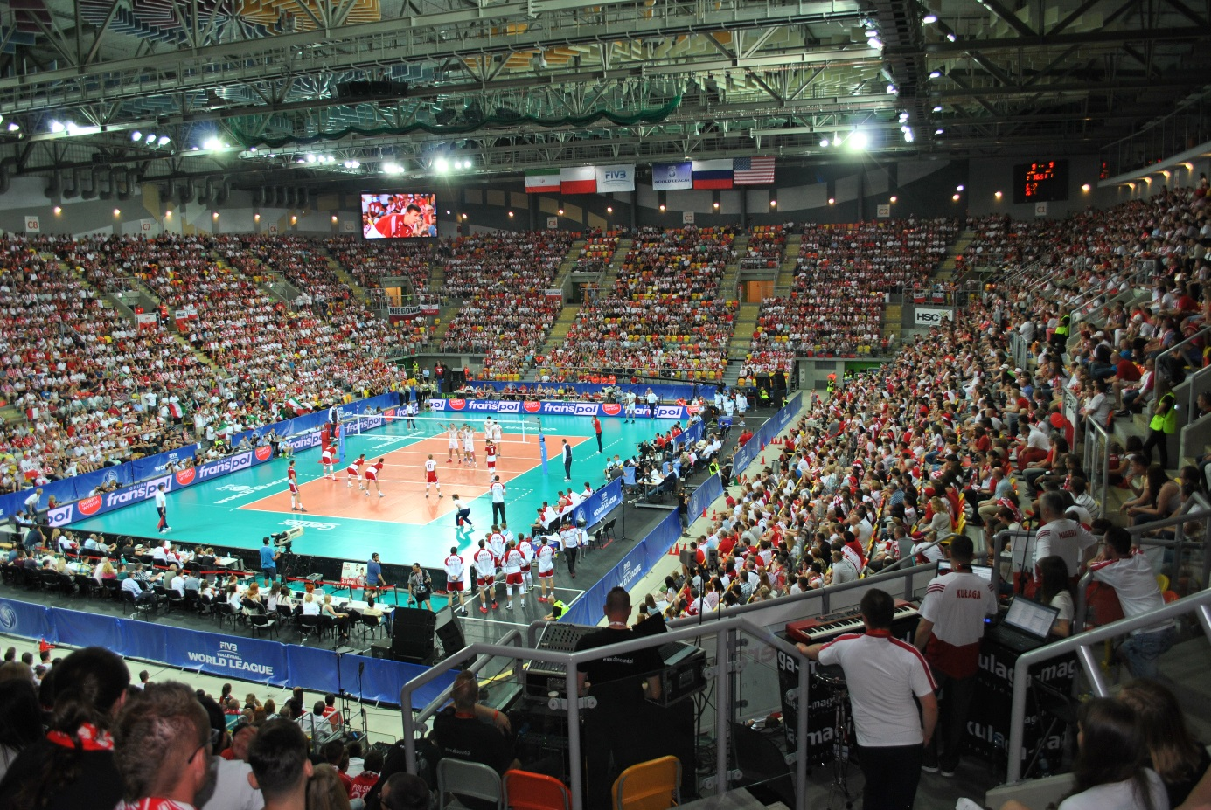
Fot. 16 Hala Sportowa Częstochowa - widok wnętrza obiektu.

Torwar I

Adres obiektu: ul. Łazienkowska 6a, 00-449 Warszawa
Operator: Centralny Ośrodek Sportu
Kontakt: tel. (22) 529-87-77, cos@cos.pl

Wymiary areny sportowej - 63 x 33 m;
Podłoże – posadzka betonowa;
Dyscypliny – wyposażenie: koszykówka, siatkówka, tenis;
Miejsca siedzące – 6 524;
Dostępne miejsca parkingowe – 120;

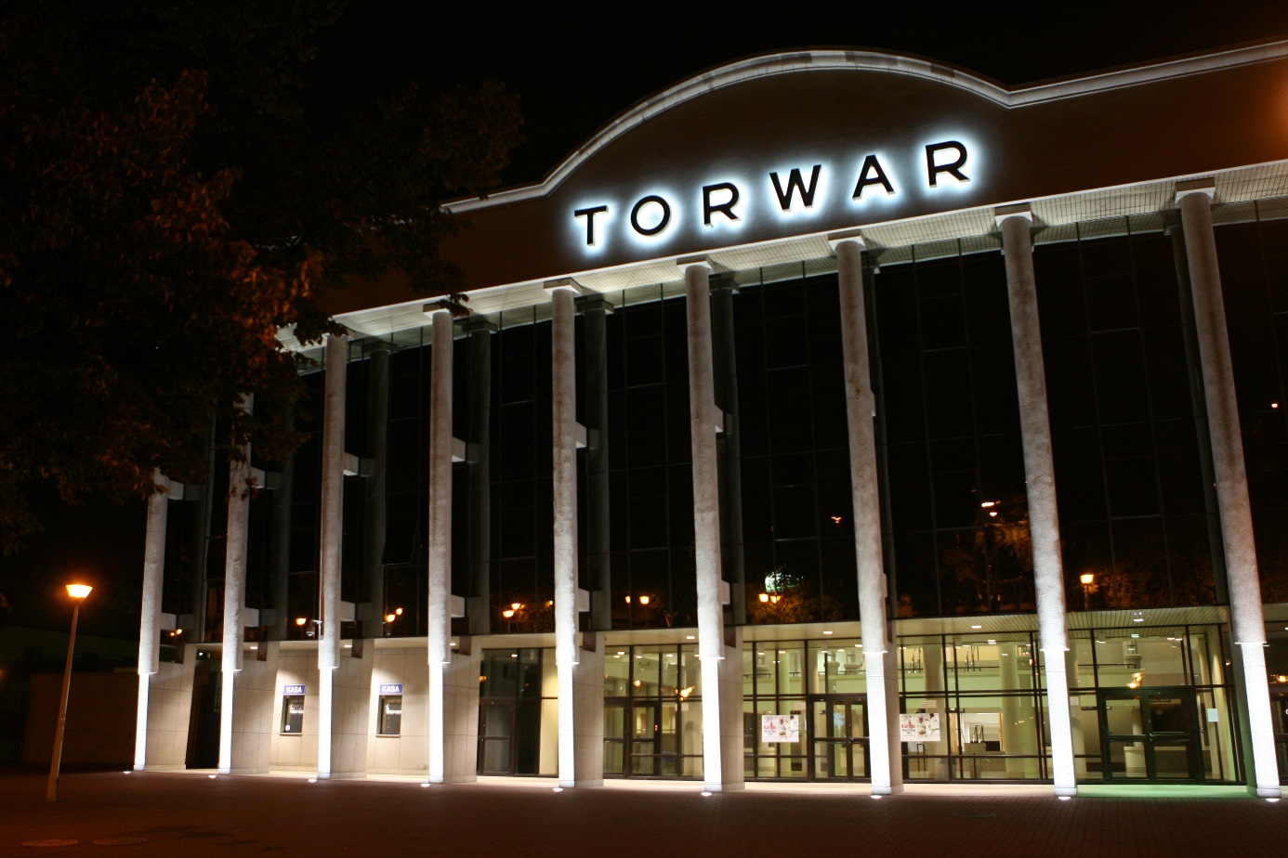
Fot. 17 Torwar I - widok zewnętrzny obiektu.

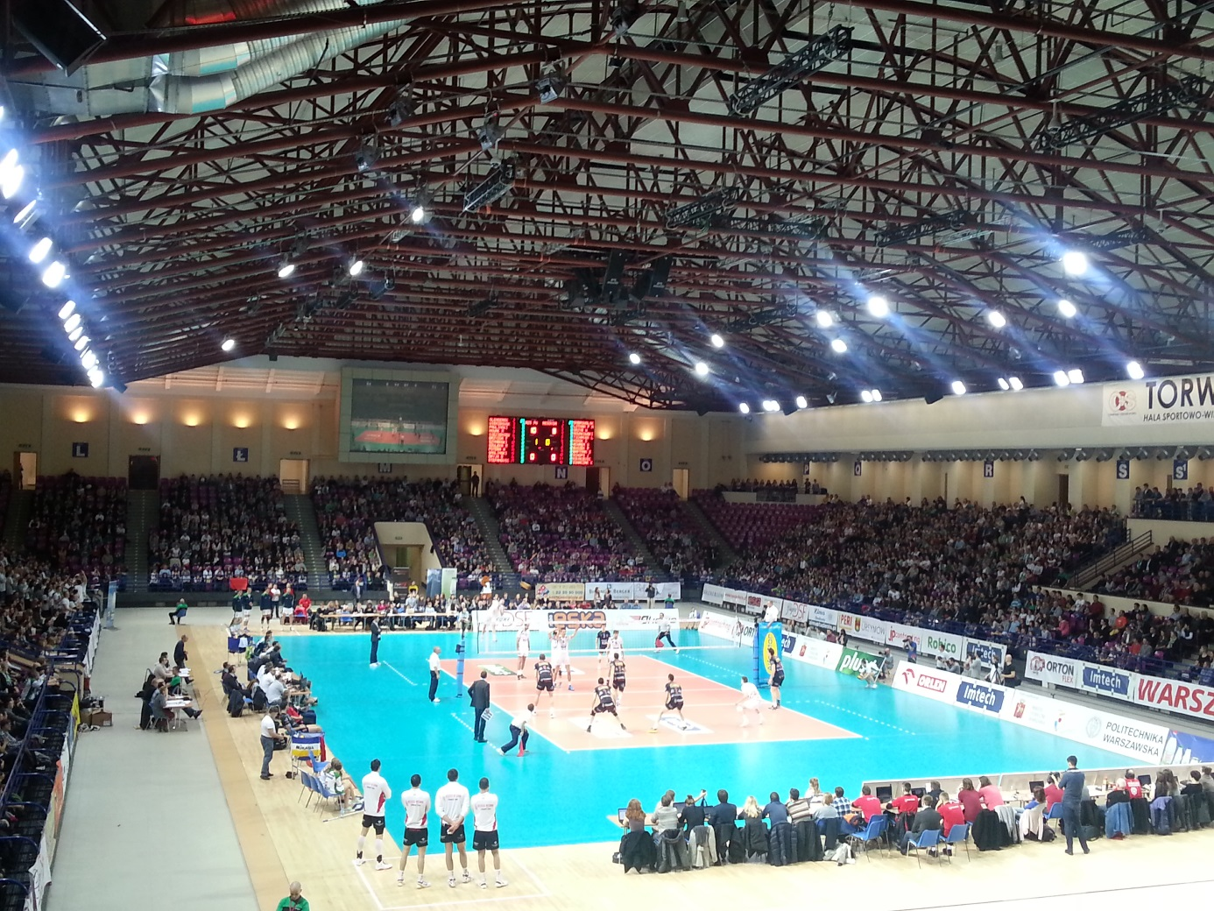
Fot. 18 Torwar I - widok wnętrza obiektu.

Hala Łuczniczka

Adres obiektu: ul. Toruńska 59, 85-023 Bydgoszcz
Operator: Urząd Miasta Bydgoszcz
Kontakt: tel. (52) 376-22-00, hala@luczniczka.bydgoszcz.pl

Wymiary areny sportowej - 48 x 32 m;
Podłoże – parkiet stały;
Dyscypliny – wyposażenie: koszykówka, siatkówka, piłka ręczna;
Miejsca siedzące – 8000;
Dostępne miejsca parkingowe – 600;

W kompleksie poza obiektem głównym znajduje się również hala rozgrzewkowa.

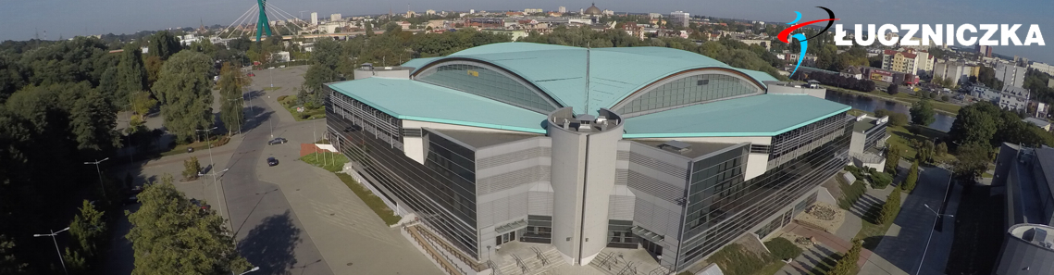
Fot. 19 Hala Łuczniczka - widok zewnętrzny obiektu.

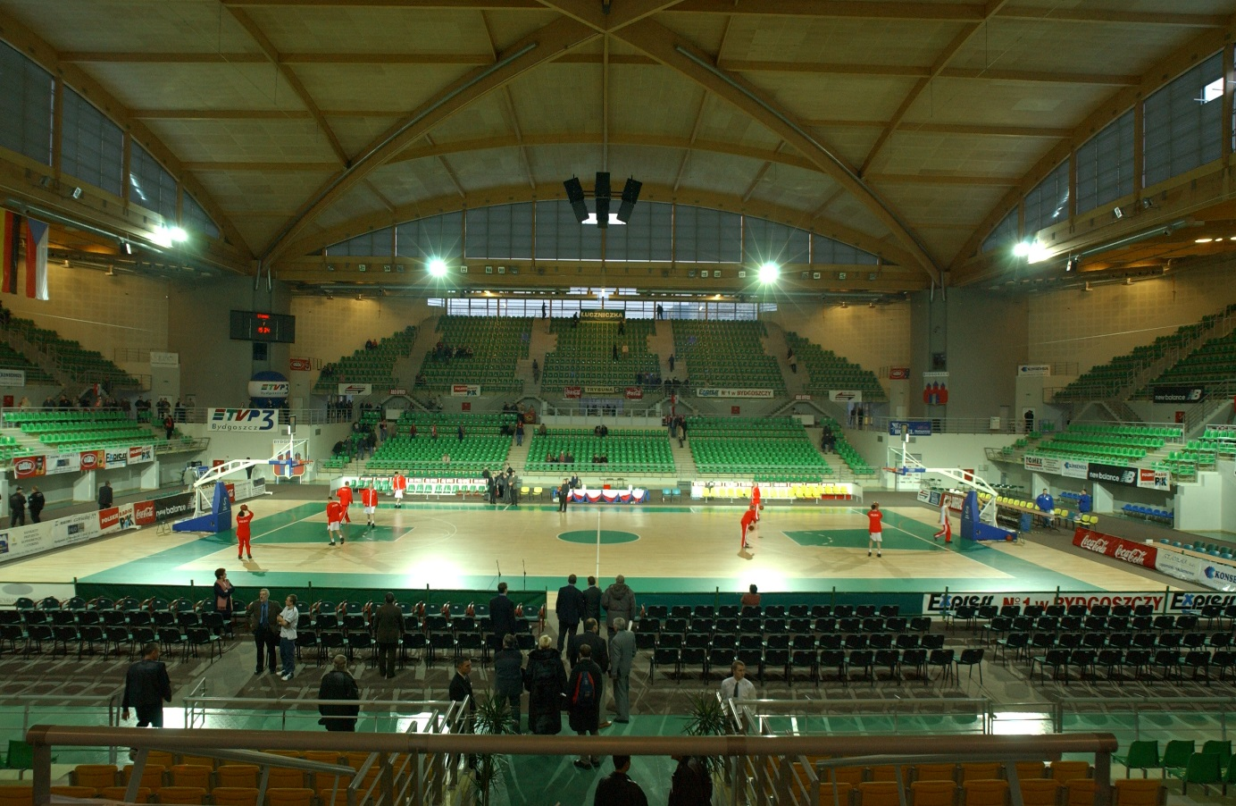
Fot. 20 Hala Łuczniczka - widok wnętrza obiektu.

Hala Stulecia

Adres obiektu: ul. Wystawowa 1, 51-618 Wrocław
Operator: Gmina Wrocław
Kontakt: tel. (71) 347-51-50, zarzad@halastulecia.pl

Wymiary areny sportowej - 97 x 49 m;
Podłoże – parkiet mobilny;
Dyscypliny – wyposażenie: koszykówka, siatkówka;
Maksymalna ilość osób w hali – 6 374;
Dostępne miejsca parkingowe – 800;

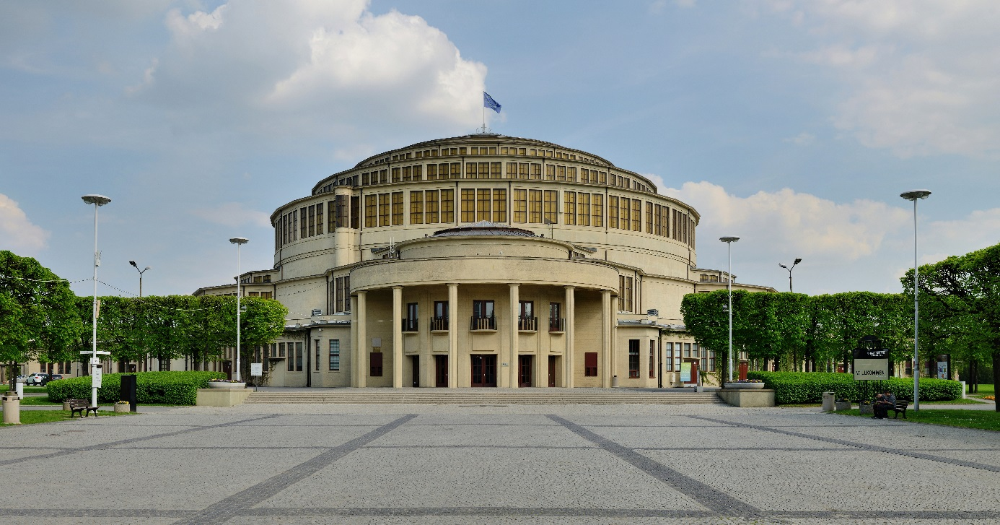
Fot. 21 Hala Stulecia - widok zewnętrzny obiektu.

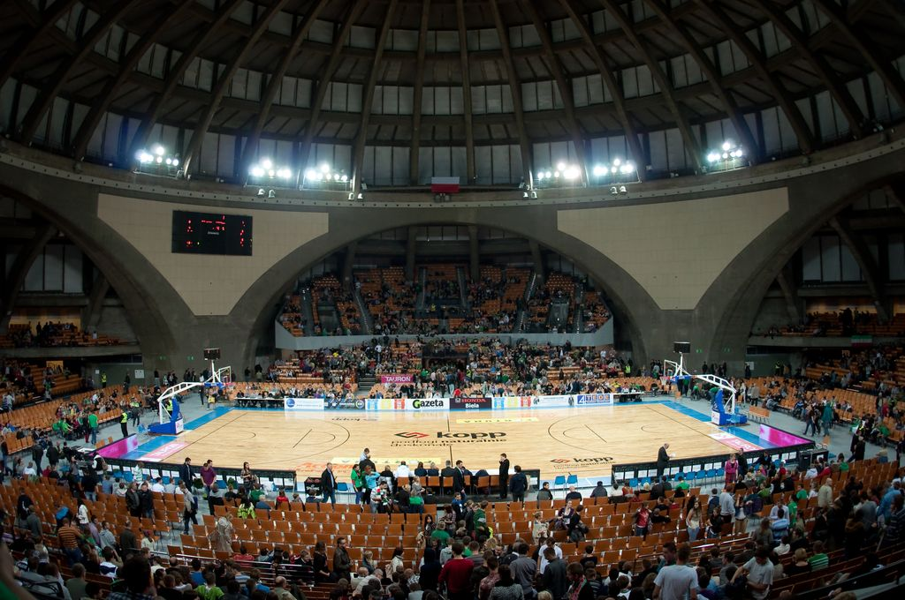
Fot. 22 Hala Stulecia - widok wewnątrz obiektu.

Hala Globus

Adres obiektu: ul. Kazimierza Wielkiego 8, 20-611 Lublin
Operator: MOSiR „Bystrzyca” w Lublinie Sp. z o.o.
Kontakt: tel. (81) 466 51 53, bok@mosir-lublin.pl

Wymiary areny sportowej - 45 x 25 m;
Podłoże – parkiet mobilny;
Dyscypliny – wyposażenie: koszykówka, siatkówka, piłka ręczna;
Miejsca siedzące – 5 541;
Łączna ilość dostępnych miejsc parkingowych – 280;

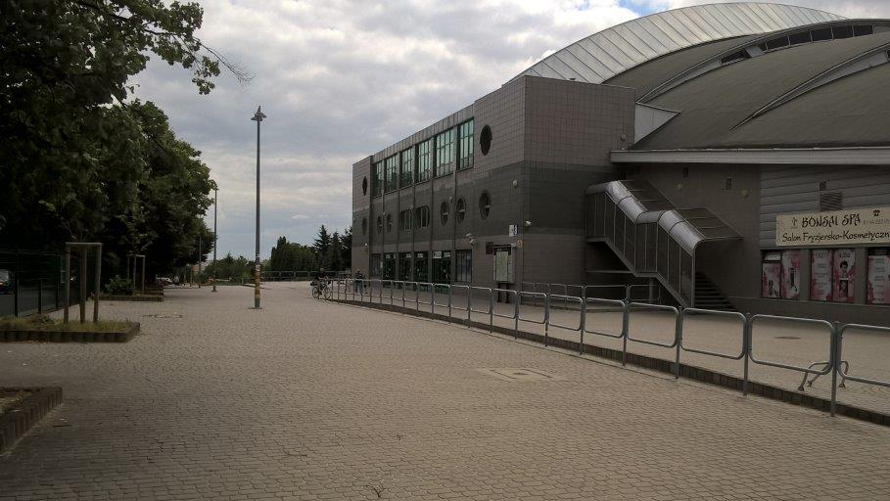
Fot. 23 Hala Globus - widok zewnętrzny obiektu.

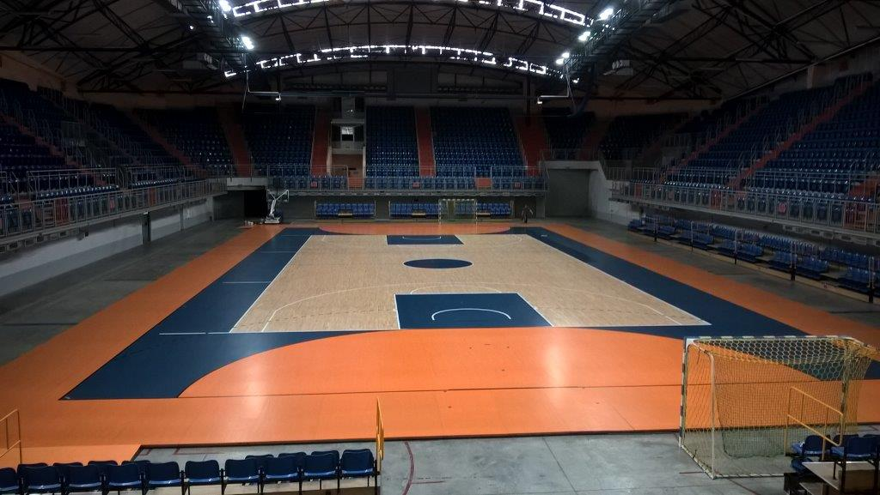
Fot. 24 Hala Globus - widok wewnątrz obiektu.

Hala Arena

Adres obiektu: ul. Wyspiańskiego 33, 60-751 Poznań
Operator: Poznański Ośrodek Sportu i Rekreacji
Kontakt: tel. (61) 866 23 45, arena@posir.poznan.pl

Wymiary areny sportowej - 45,5 x 22 m;
Podłoże – parkiet na podłożu z deski okrętowej na legarach;
Dyscypliny – wyposażenie: koszykówka, piłka ręczna, siatkówka, boks, zapasy, piłka nożna halowa;
Miejsca siedzące – 5 530;
Dostępne miejsca parkingowe – 210;

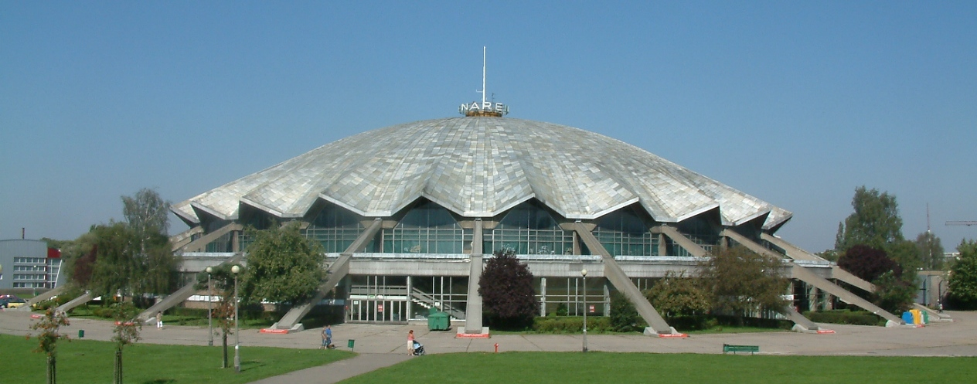
Fot. 25 Hala Arena - widok zewnętrzny obiektu.

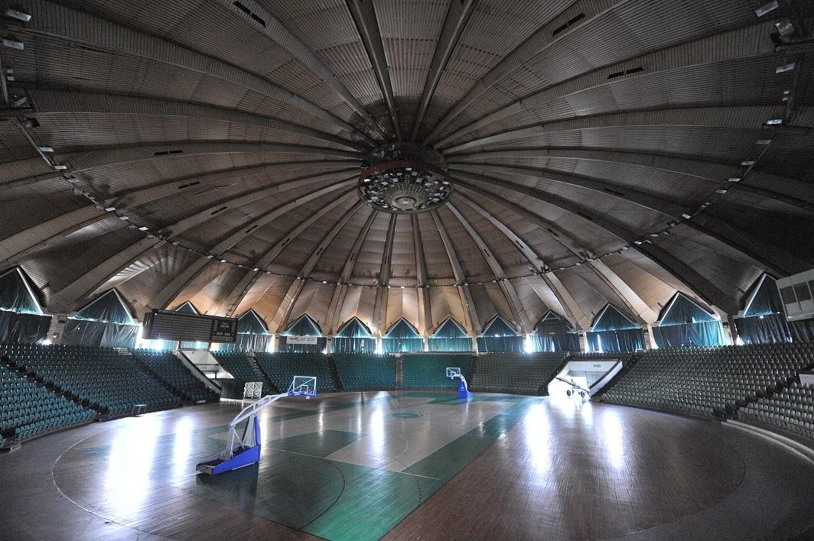
Fot. 26 Hala Arena - widok wnętrza obiektu (fot. Sławomir Seidler).

Hala Olivia

Adres obiektu: Al. Grunwaldzka 470, 80-309 Gdańsk
Operator: GKS "Stoczniowiec"
Kontakt: tel. (58) 552 20 91, sekretariat@stoczniowiec.org.pl

Wymiary areny sportowej - 60 x 30 m;
Podłoże – parkiet mobilny;
Dyscypliny – wyposażenie: hokej na lodzie, łyżwiarstwo figurowe, short track, siatkówka;
Miejsca siedzące – 5 500;
Dostępne miejsca parkingowe – 500;

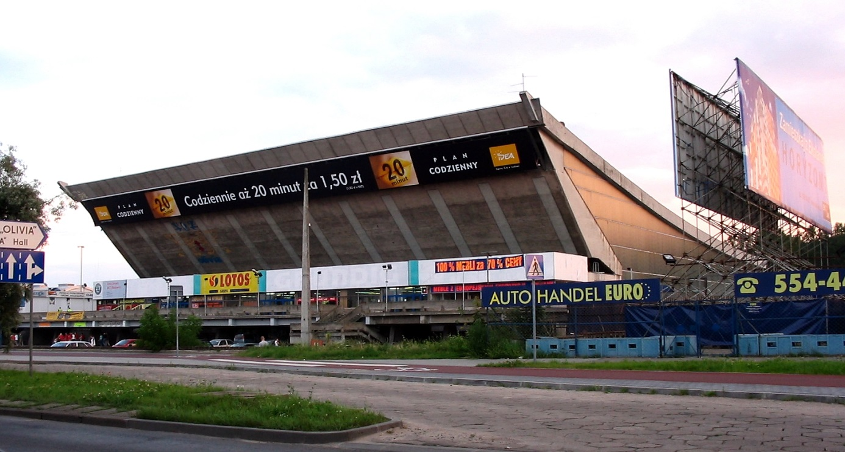
Fot. 27 Hala Olivia - widok zewnętrzny obiektu.

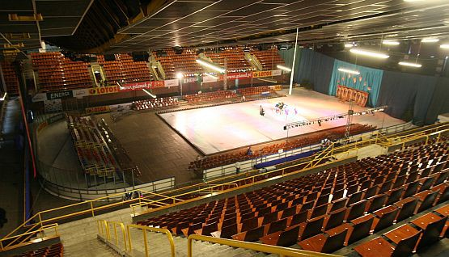
Fot. 28 Hala Olivia - widok wewnątrz obiektu (fot. Błażej Maziarz/KFP).

Orlen Arena

Adres obiektu: Plac Celebry Papieskiej 1, 09-400 Płock
Operator: Centrum Widowiskowo-Sportowe Jednostka Budżetowa w Płocku
Kontakt: tel. (24) 367-26-86, biuro@cws.plock.eu

Wymiary areny sportowej - 50 x 30 m;
Podłoże – parkiet stały;
Dyscypliny – wyposażenie: koszykówka, siatkówka;
Miejsca siedzące – 5 467;
Dostępne miejsca parkingowe – 576;

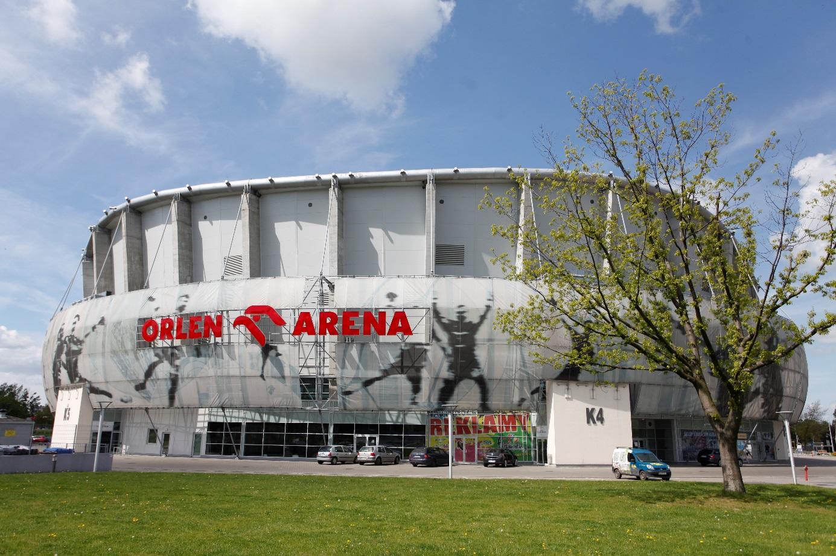
Fot. 29 Orlen Arena - widok zewnętrzny obiektu.

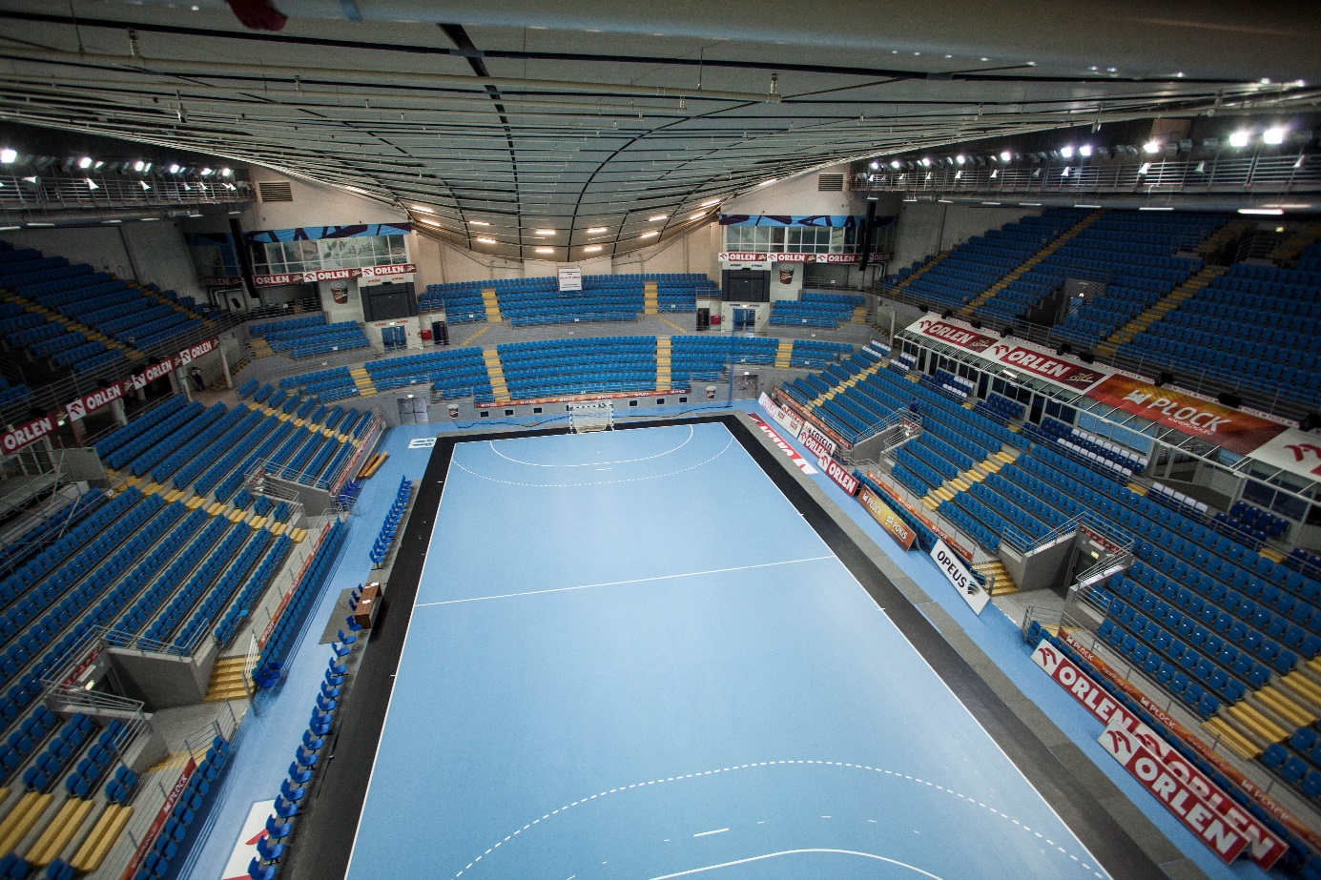
Fot. 30 Orlen Arena - widok wnętrza obiektu.

Azoty Arena Szczecin

Adres obiektu: ul. Szafera 3/5/7, 70-953 Szczecin
Operator: Arena Szczecin Operator
Kontakt: tel. (91) 383 31 00, biuro@arenaszczecin.pl

Wymiary areny sportowej - 52 x 36 m;
Podłoże – parkiet wymienny;
Dyscypliny – wyposażenie: siatkówka, piłka ręczna, koszykówka, tenis, piłka nożna halowa;
Miejsca siedzące – 5 057;
Dostępne miejsca parkingowe – 596;

W kompleksie poza obiektem głównym znajduje się również hala rozgrzewkowa.
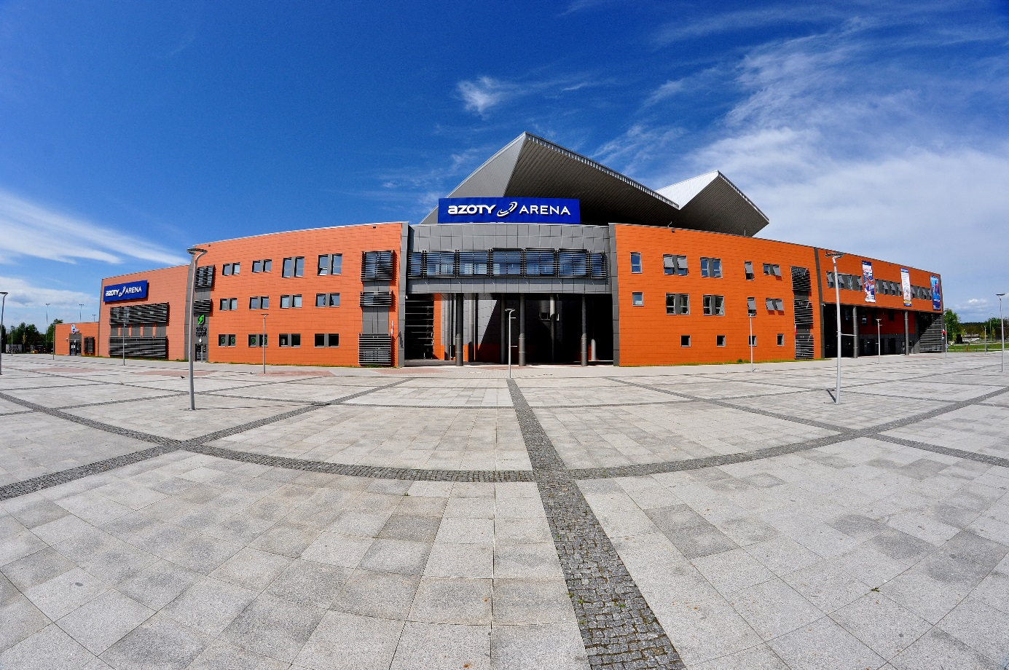
Fot. 31 Azoty Arena Szczecin - widok zewnętrzny obiektu.

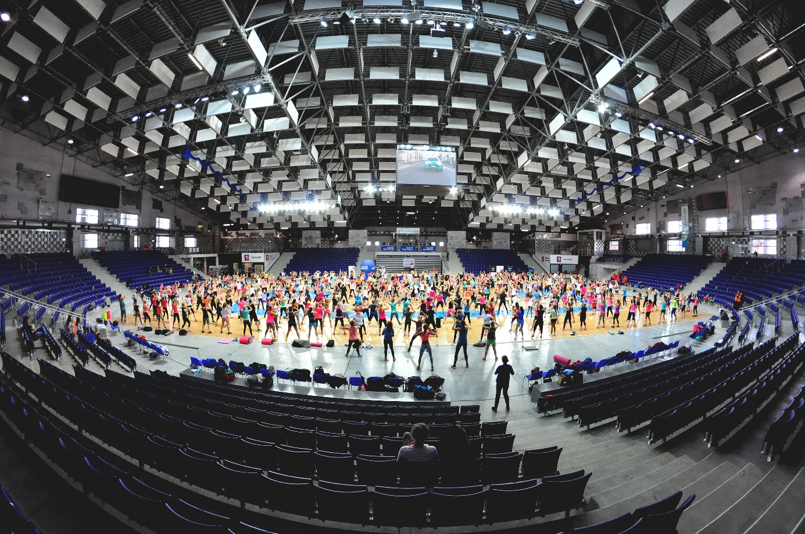
Fot. 32 Azoty Arena Szczecin - widok wewnątrz obiektu.

Radomskie Centrum Sportu

Adres obiektu: ul. Struga 63, 26-610 Radom
Operator: Miejski Ośrodek Sportu i Rekreacji w Radomiu
Kontakt: tel. 385 10 00, sekretariat@mosir.radom.pl

Wymiary areny sportowej - 44 x 24 m;
Podłoże – parkiet wymienny;
Dyscypliny – wyposażenie: koszykówka, siatkówka, piłka ręczna;
Miejsca siedzące – 5 029;
Dostępne miejsca parkingowe – 60;

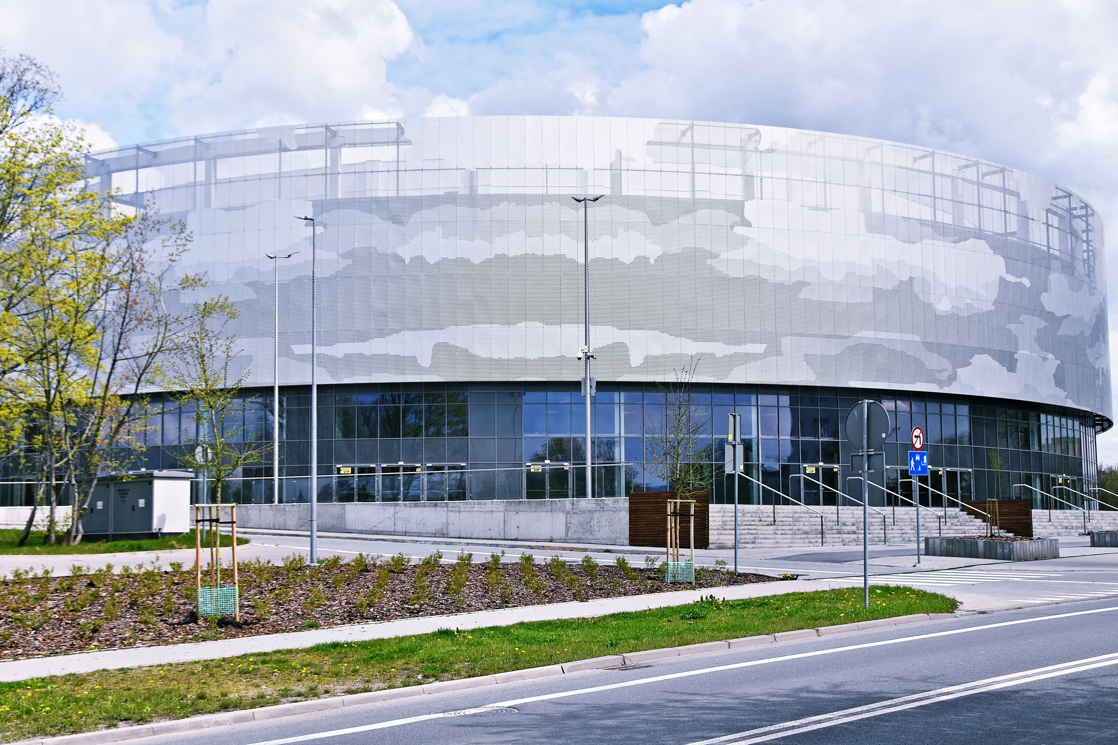
Fot. 33 Radomskie Centrum Sportu - widok zewnętrzny obiektu.

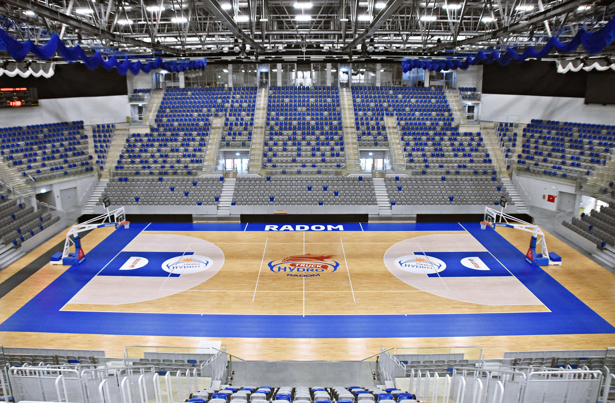
Fot. 34 Radomskie Centrum Sportu - widok wewnątrz obiektu.

CRS Hala Główna

Adres obiektu: ul. Sulechowska 41, 65-022 Zielona Góra
Operator: Miejski Ośrodek Sportu i Rekreacji w Zielonej Górze
Kontakt: tel. (68) 412 50 01, mosir@mosir.zgora.pl

Wymiary areny sportowej - 52 x 32 m;
Podłoże – parkiet stały, podłoga mobilna;
Dyscypliny – wyposażenie: koszykówka, piłka ręczna, siatkówka, tenis stołowy, piłka nożna halowa, tenis ziemny;
Miejsca siedzące – 4999;
Dostępne miejsca parkingowe – 700;

W kompleksie poza obiektem głównym znajduje się również hala rozgrzewkowa.
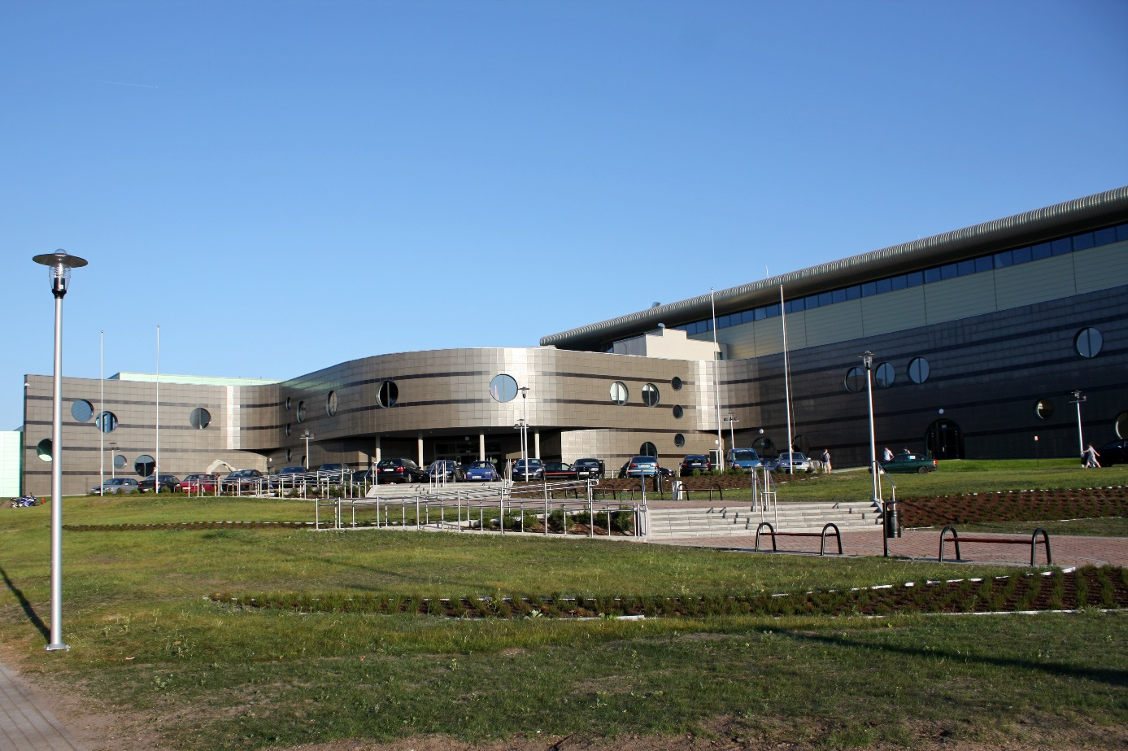
Fot. 35 CRS Hala Główna - widok zewnętrzny obiektu.
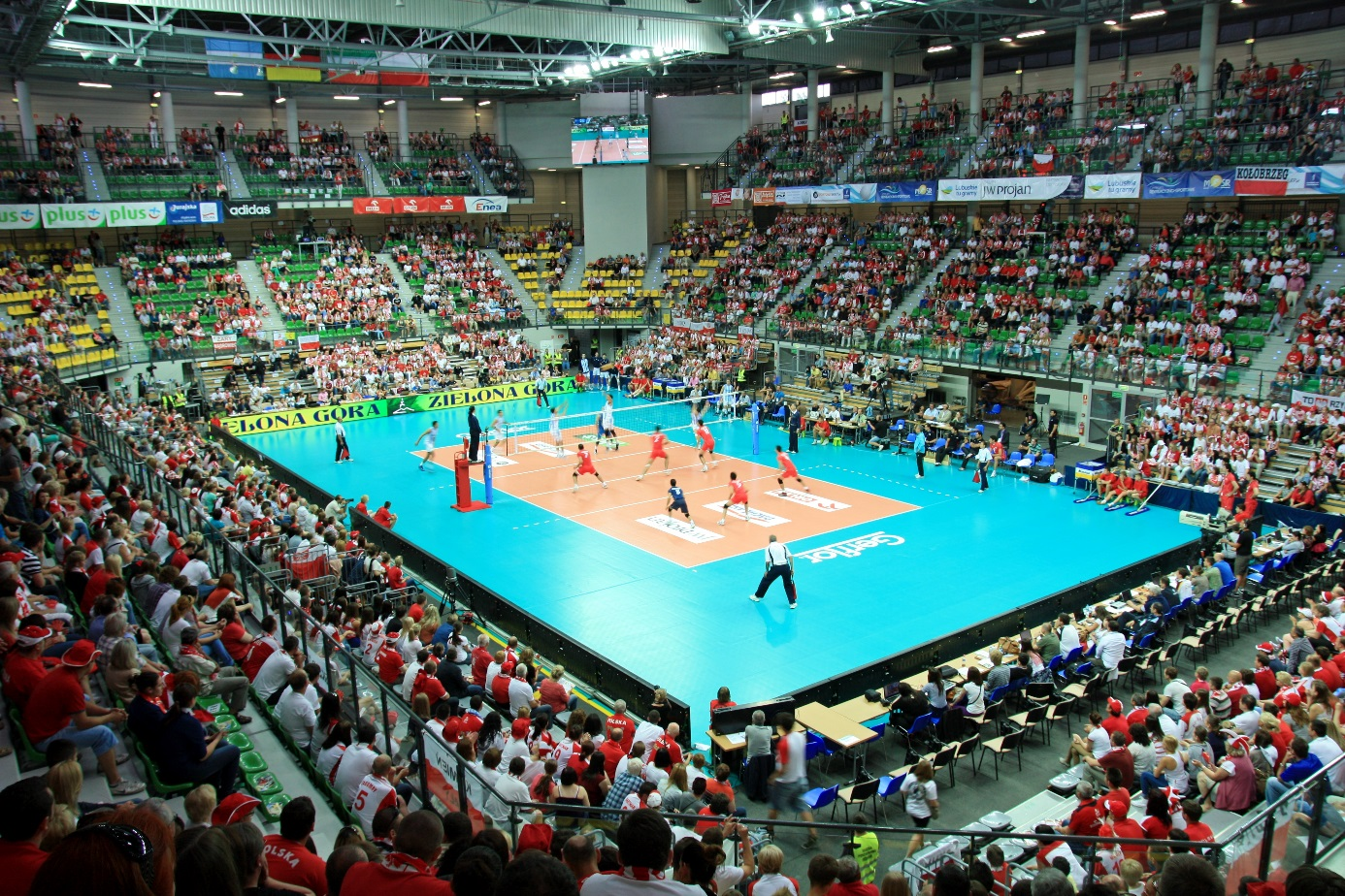
Fot. 36 CRS Hala Główna - widok wnętrza obiektu.

Duże hale sportowo-widowiskowe w poszczególnych województwach

Województwo dolnośląskie

W województwie dolnośląskim jest 169 gmin, 26 powiatów ziemskich i 4 grodzkie.
Województwo zamieszkuje 2 892 067 osób (wg danych z 30 czerwca 2022 r.).

Na terenie województwa dolnośląskiego znajduje się 11 dużych hal sportowo-widowiskowych.

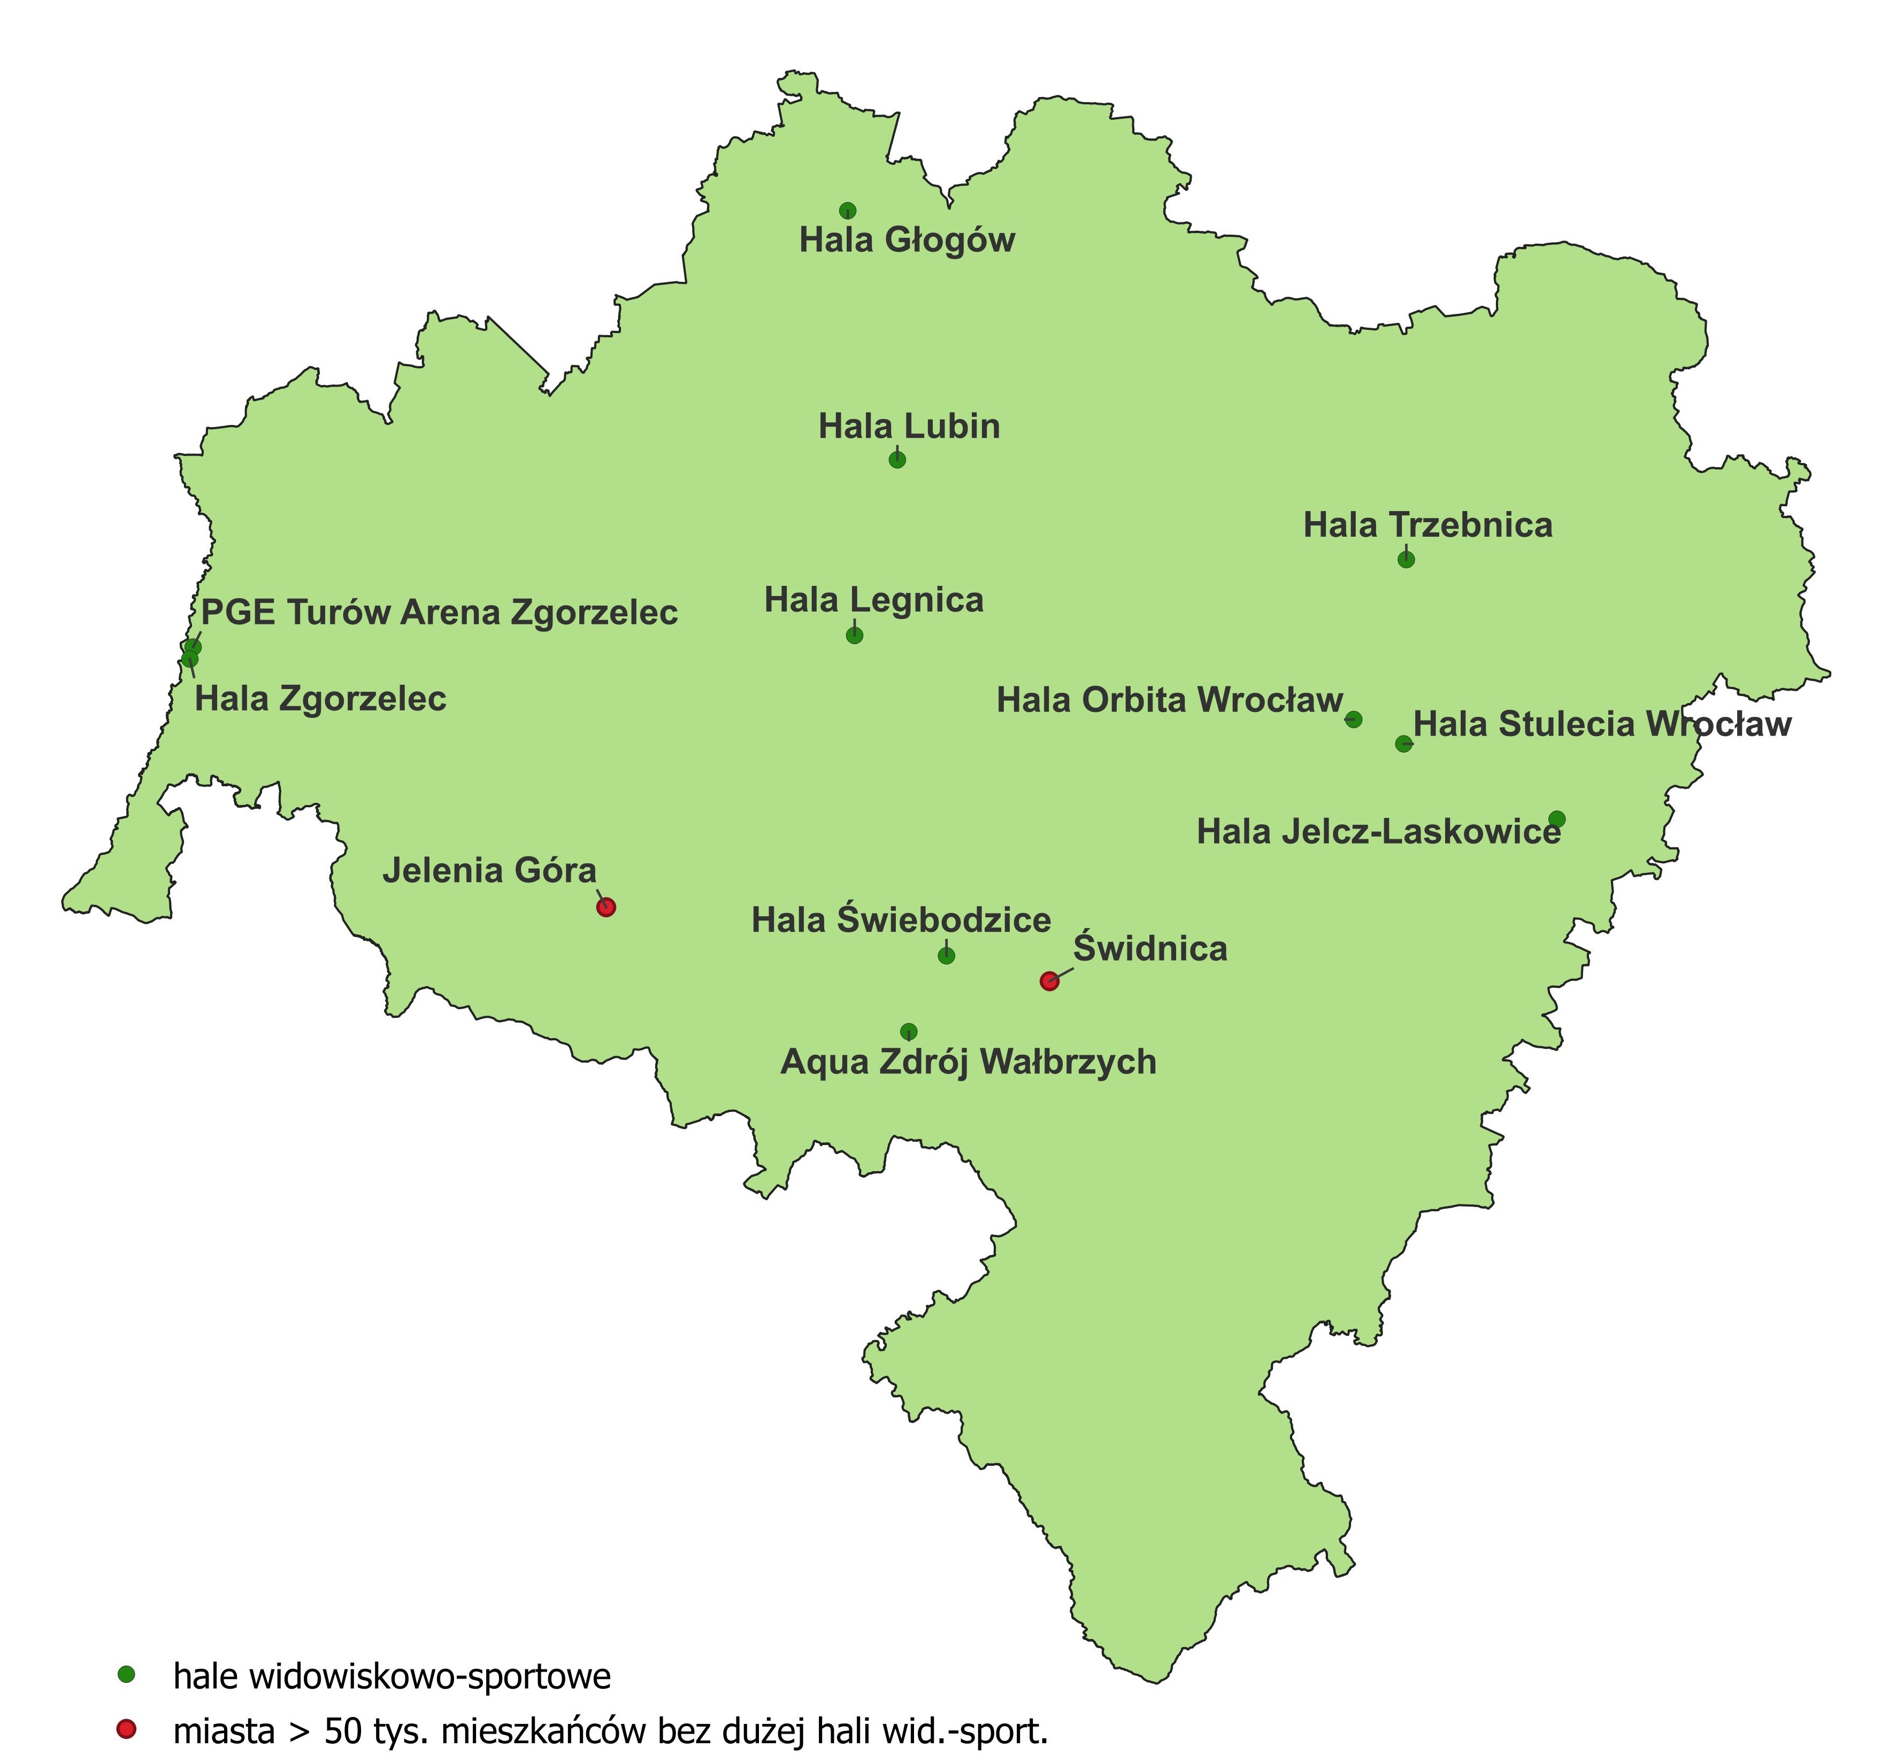
Mapa 4 – Duże hale sportowo-widowiskowe na obszarze województwa dolnośląskiego.

Tab. 1 Zestawienie dużych hal sportowo-widowiskowych w woj. dolnośląskim
Lp. | Miejscowość | Nazwa hali | Wymiary areny sportowej (boiska) | Łączna ilość miejsc siedzących (dla wydarzeń sportowych)
1 | Głogów | HWS im. Ryszarda Matuszaka | 40 x 20 m | 1265
2 | Jelcz-Laskowice | Hala CSiR Jelcz-Laskowice | 44 x 24 m | 934
3 | Legnica | HWS im. Dolnośląskich Olimpijczyków w Legnicy | 42 x 24 m | 1886
4 | Lubin | HWS RCS Lubin | 20 x 40 m | 3722
5 | Świebodzice | HSW Świebodzice | 46 x 26 m | 1292
6 | Wałbrzych | HWS Aqua Zdrój | 48 x 27 m | 2000
7 | Wrocław | Hala Stulecia | 97 x 49 m | 6374
8 | Wrocław | ORBITA | 46 x 24 m | 3000
9 | Zgorzelec | PGE Turów Arena | 53 x 33 m | 4550
10 | Zgorzelec | CRS Zgorzelec | 38 x 20 m | 1371
11 | Trzebnica | HWS im. Dolnośląskich Olimpijczyków w Trzebnicy | 40 x 20 m | 889

Miasta pow. 50 tys. mieszkańców bez dużej hali sportowo-widowiskowej:
- Jelenia Góra – posiada halę o widowni 835 miejsc;
- Świdnica – posiada halę o widowni 560 miejsc.

Województwo kujawsko-pomorskie

W województwie kujawsko-pomorskim są 144 gminy, 19 powiatów ziemskich i 4 grodzkie. Województwo zamieszkuje 2 011 652 osoby (wg danych z 30 czerwca 2022 r.).
Na terenie województwa kujawsko-pomorskiego znajduje się 11 dużych hal sportowo-widowiskowych.
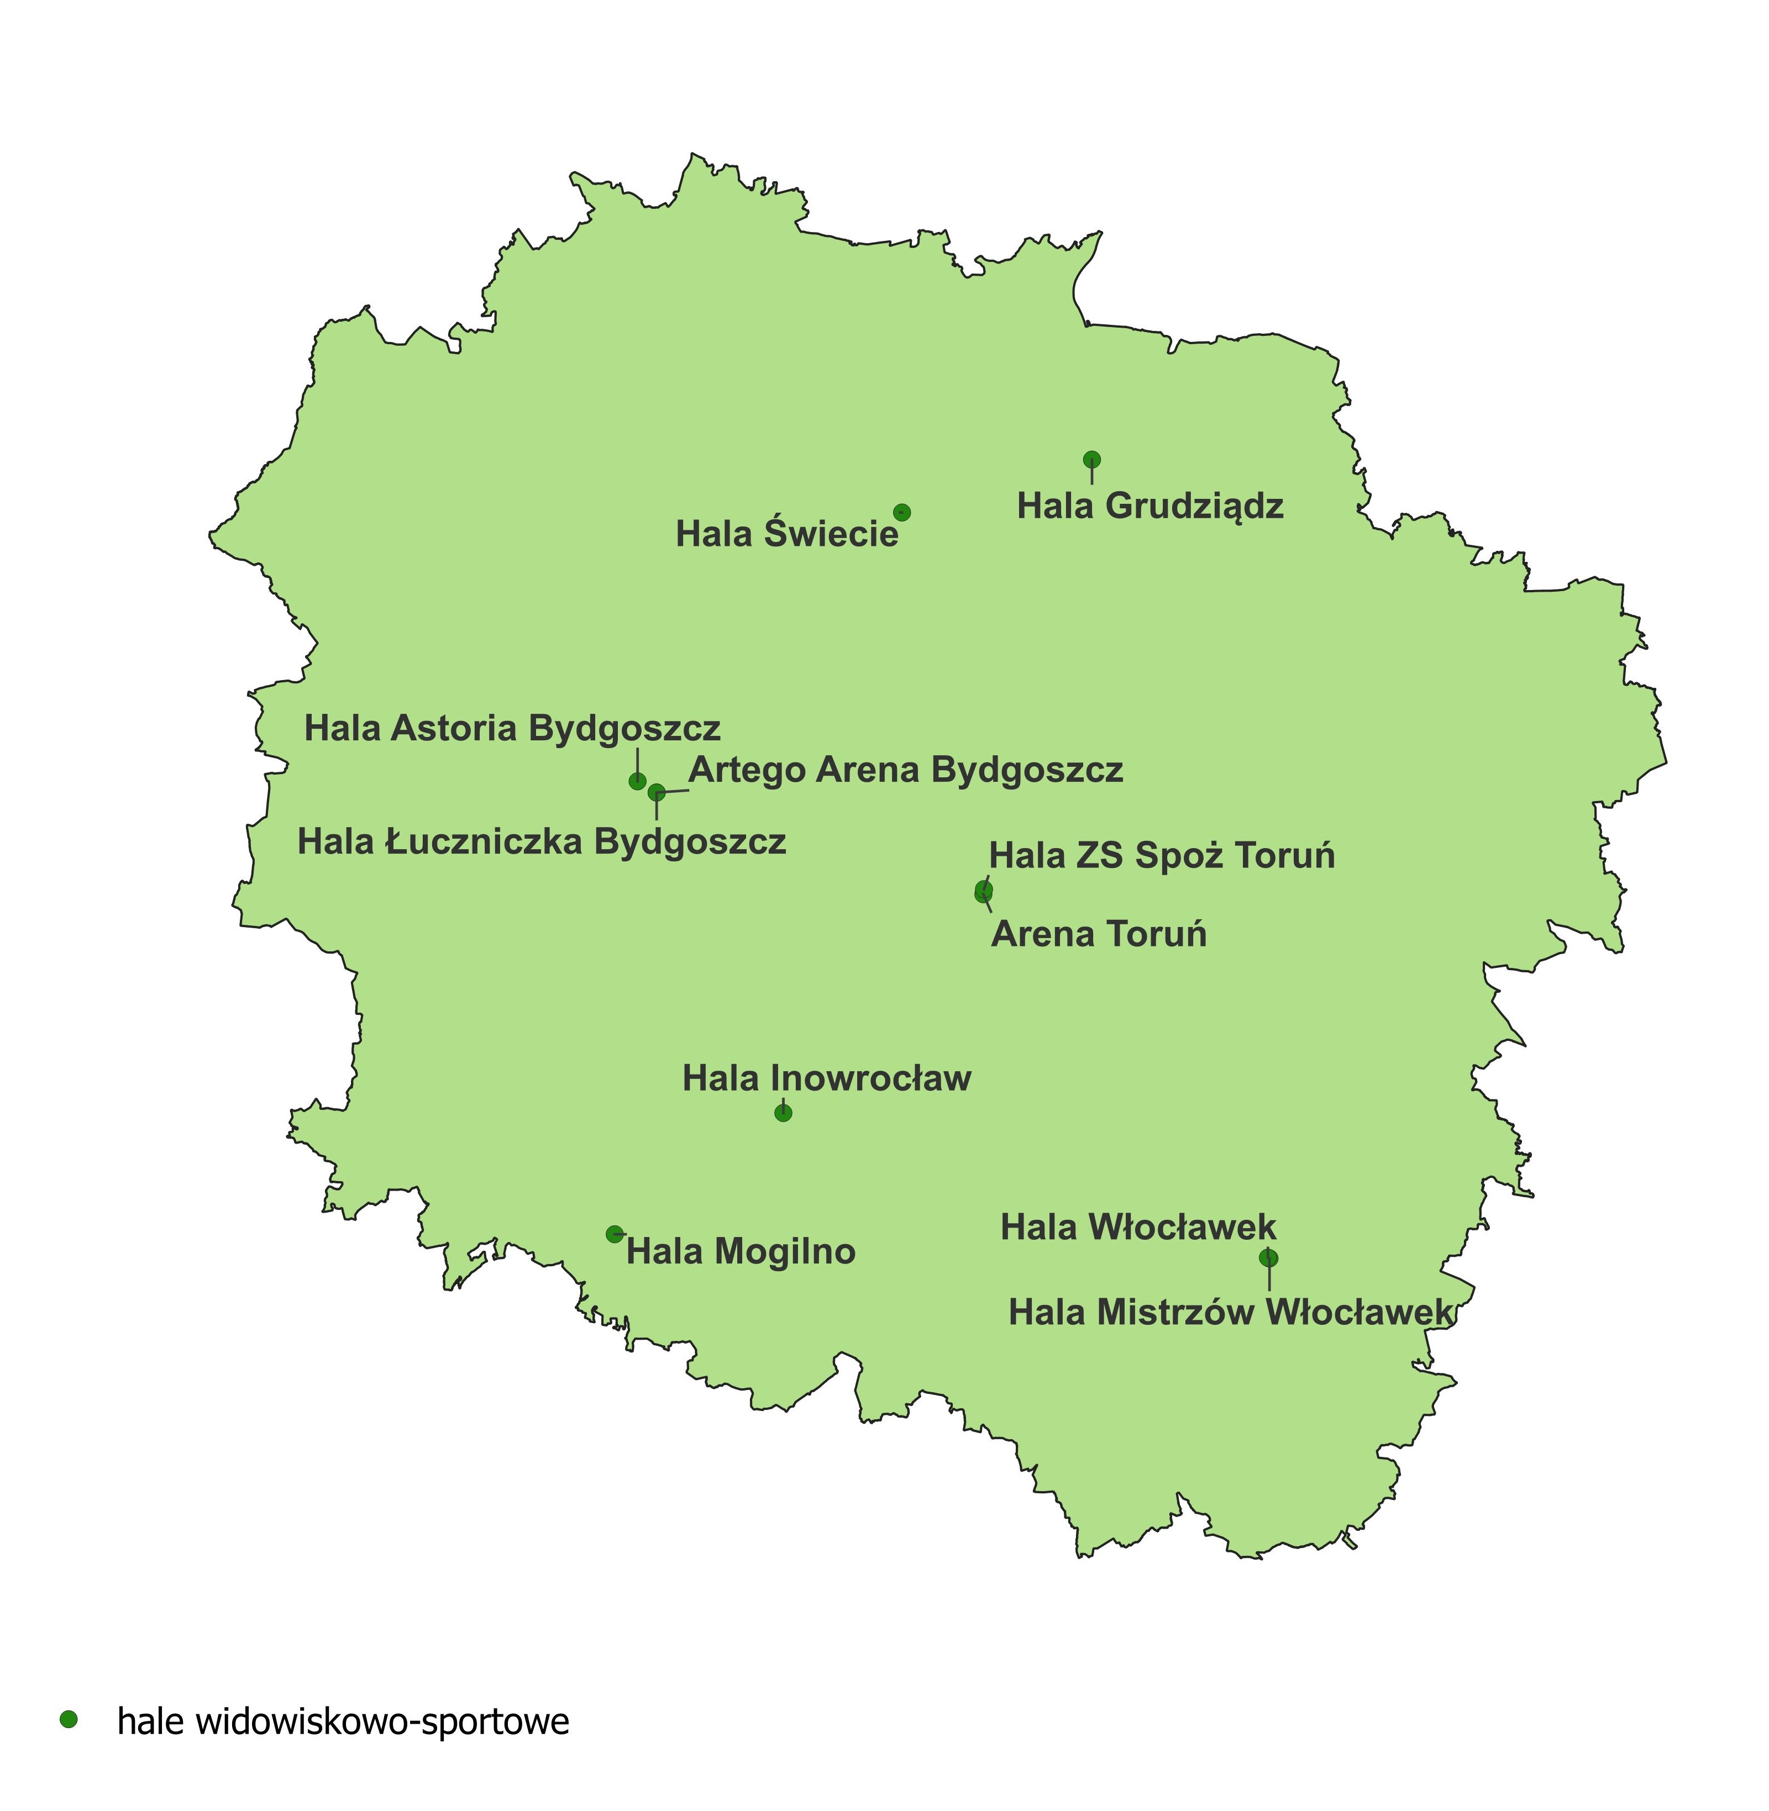
Mapa 5 – Duże hale sportowo-widowiskowe na obszarze województwa kujawsko-pomorskiego.

Tab. 2 Zestawienie dużych hal sportowo-widowiskowych w woj. kujawsko-pomorskim
Lp. | Miejscowość | Nazwa hali | Wymiary areny sportowej (boiska) | Łączna ilość miejsc siedzących (dla wydarzeń sportowych)
1 | Bydgoszcz | HSW "Łuczniczka" | 48 x 32 m | 6428
2 | Bydgoszcz | Hala Astoria | 28 x 18 m | 1575
3 | Bydgoszcz | Hala "Artego Arena" | 44,5 x 24,1 m | 1470
4 | Grudziądz | HWS ZSO Nr 5 | 60 x 35 m | 1197
5 | Inowrocław | HWS Inowrocław | 22,6 m x 46,2 m | 2252
6 | Mogilno | HWS Mogilno | 40 x 20 m | 920
7 | Świecie | HWS Świecie | 42 x 25 m | 1342
8 | Toruń | Arena Toruń | 91 m x 47 m (z bieżnią) 79 x 34 m (bez bieżni) | 7780
9 | Toruń | HS Zespół Szkół Przemysłu Spożywczego i VIII LO | 23 x 42 m | 916
10 | Włocławek | Hala Mistrzów | 53,75 x 29 m | 3499
11 | Włocławek | HWS Włocławek | 29 x 18 m | 1050

Województwo lubelskie

W województwie lubelskim jest 213 gmin, 20 powiatów ziemskich i 4 grodzkie.
Województwo zamieszkuje 2 030 509 osoby (wg danych z 30 czerwca 2022 r.).

Na terenie województwa lubelskiego znajduje się 8 dużych hal sportowo-widowiskowych.
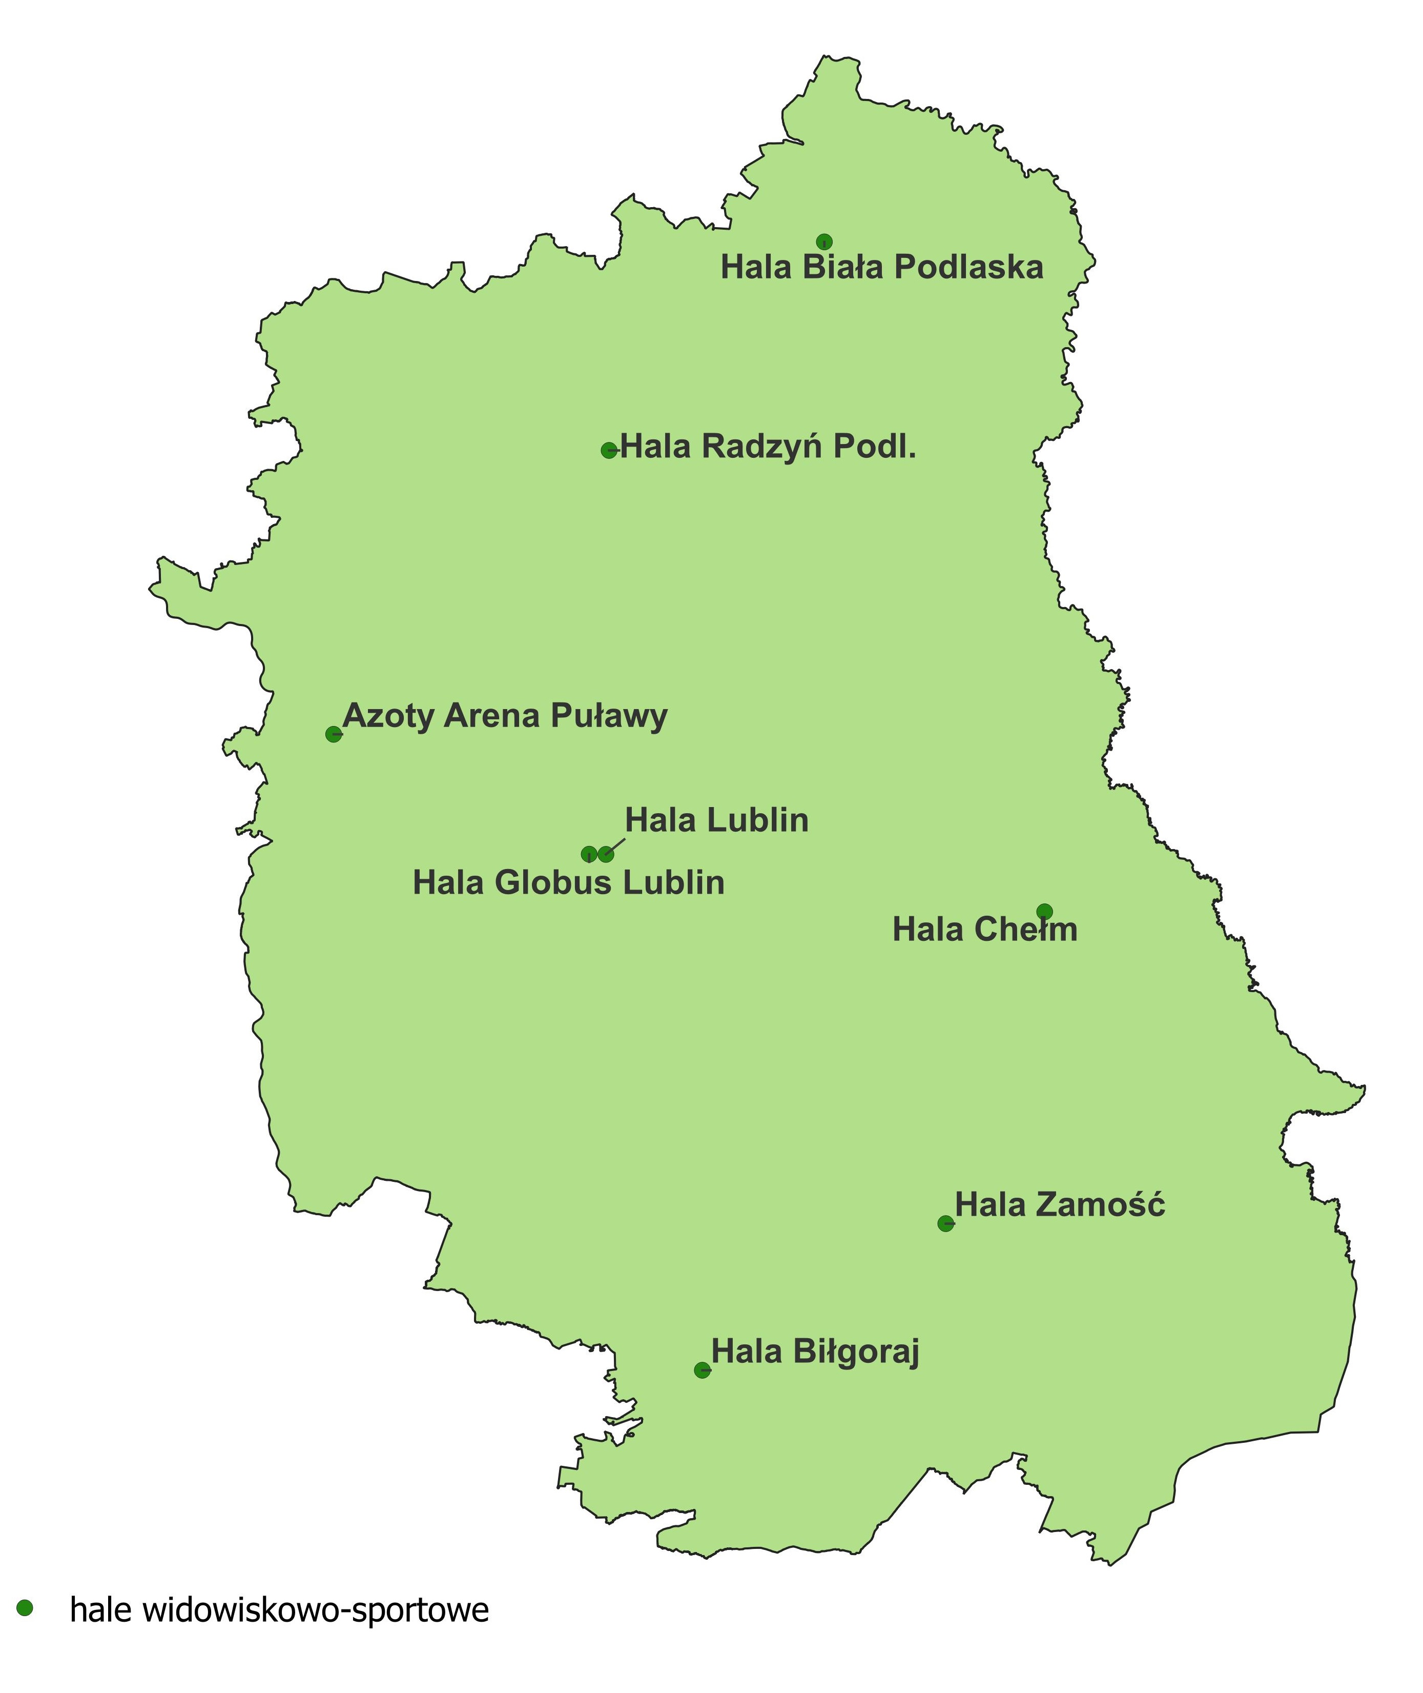
Mapa 6 – Duże hale sportowo-widowiskowe na obszarze województwa lubelskiego.

Tab. 3 Zestawienie dużych hal sportowo-widowiskowych w woj. lubelskim
Lp. | Miejscowość | Nazwa hali | Wymiary areny sportowej (boiska) | Łączna ilość miejsc siedzących (dla wydarzeń sportowych)
1 | Biała Podlaska | Hala WWFiS | 40 x 20 m | 2082
2 | Biłgoraj | Hala OSiR Biłgoraj | 44,42 x 23,93 m | 1596
3 | Chełm | Hala MOSiR Chełm | 48 x 26 m | 1500
4 | Lublin | Hala GLOBUS | 45 x 25 m | 5541
5 | Lublin | Hala im. Zdzisława Niedzieli | 39,1 x 21,2 m | 900
6 | Radzyń Podlaski | Hala Zespołu Szkół w Radzyniu Podlaskim | 46 x 25 m | 1068
7 | Zamość | Hala OSiR Zamość | 48 x 29,8 m | 1520
8 | Puławy | Grupa Azoty Arena | 60,2 x 40,2 m | 3268

Województwo lubuskie

W województwie lubuskim są 82 gminy, 12 powiatów ziemskich i 2 grodzkie.
Województwo zamieszkuje 982 655 osób (wg danych z 30 czerwca 2022 r.).

Na terenie województwa lubuskiego znajdują się 3 duże hale sportowo-widowiskowe.
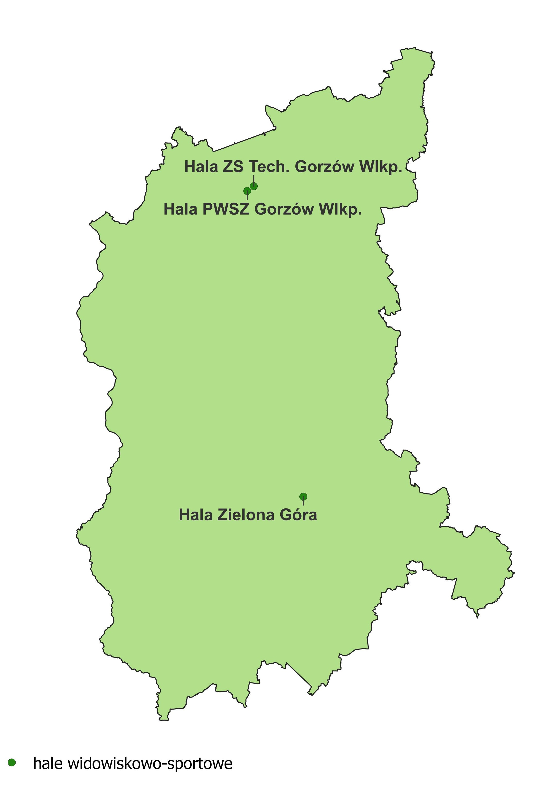
Mapa 7 – Duże hale sportowo-widowiskowe na obszarze województwa lubuskiego.
Tab. 4 Zestawienie dużych hal sportowo-widowiskowych w woj. lubuskim
Lp. | Miejscowość | Nazwa hali | Wymiary areny sportowej (boiska) | Łączna ilość miejsc siedzących (dla wydarzeń sportowych)
1 | Gorzów Wlkp. | HS ZSTiO | 38 x 20 m | 1184
2 | Gorzów Wlkp. | HS PWSZ | 40 x 20 m | 1150
3 | Zielona Góra | CRS Hala Główna | 52 x 32 m | 4999

Województwo łódzkie

W województwie łódzkim jest 177 gmin, 21 powiatów ziemskich i 3 grodzkie.
Województwo zamieszkuje 2 385 620 osób (wg danych z 30 czerwca 2022 r.).

Na terenie województwa łódzkiego znajduje się 7 dużych hal sportowo-widowiskowych.

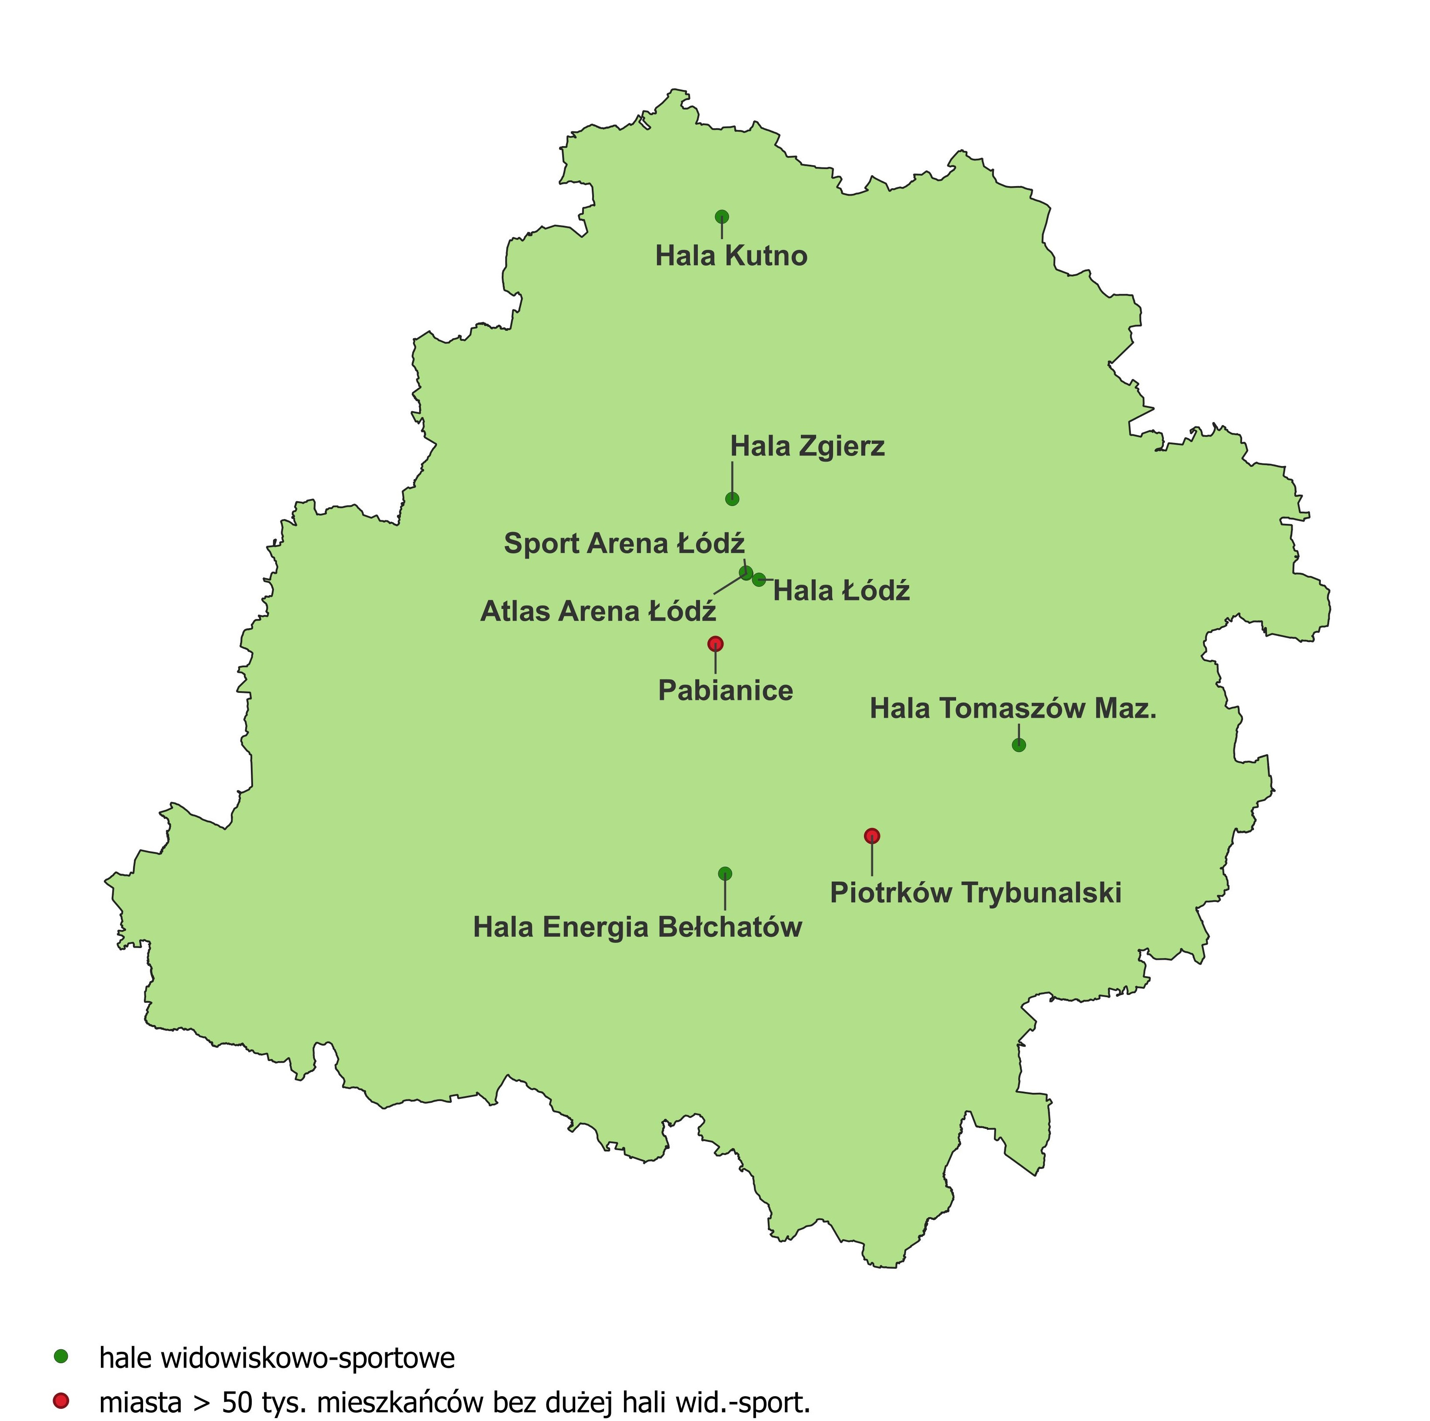
Mapa 8 – Duże hale sportowo-widowiskowe na obszarze województwa łódzkiego.

Tab. 5 Zestawienie dużych hal sportowo-widowiskowych w woj. łódzkim
Lp. | Miejscowość | Nazwa hali | Wymiary areny sportowej (boiska) | Łączna ilość miejsc siedzących (dla wydarzeń sportowych)
1 | Bełchatów | Hala "Energia" | 44 x 29,60 | 2480
2 | Kutno | HSW przy SP 9 w Kutnie | 41 x 21 m | 1101
3 | Łódź | Atlas Arena | 78 x 46 m | 10049
4 | Łódź | Hala MOSiR Łódź | 62,6 x 37,5 m | 9010
5 | Łódź | Sport Arena Łódź | 54 x 38 m | 3017
6 | Tomaszów Mazowiecki | HSW ZSP Nr 3 | 29,5 x 43,9 m | 900
7 | Zgierz | HS MOSiR Zgierz | 64 x 34 m | 1080

Miasta pow. 50 tys. mieszkańców bez dużej hali sportowo-widowiskowej:
- Pabianice – posiadają halę o widowni 404 miejsc;
- Piotrków Trybunalski – posiada halę o widowni 800 miejsc.

Województwo małopolskie

W województwie małopolskim są 182 gminy, 19 powiatów ziemskich i 3 grodzkie.
Województwo zamieszkuje 3 428 929 osób (wg danych z 30 czerwca 2022 r.).

Na terenie województwa małopolskiego znajduje się 7 dużych hal sportowo-widowiskowych.
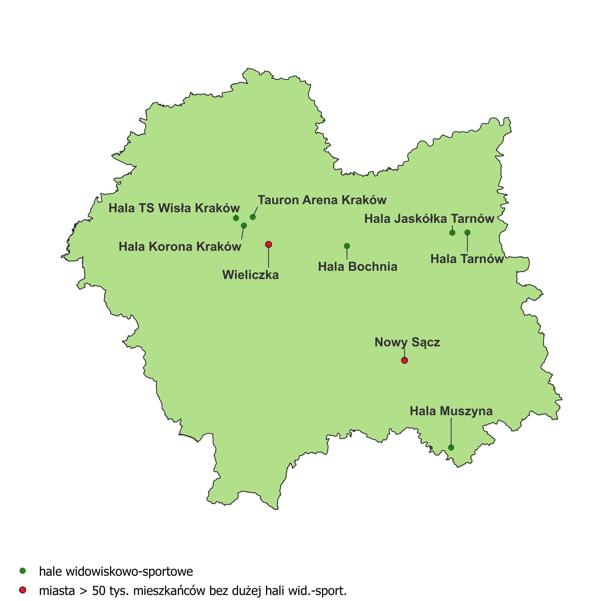
Mapa 9 – Duże hale sportowo-widowiskowe na obszarze województwa małopolskiego.

Tab. 6 Zestawienie dużych hal sportowo-widowiskowych w woj. małopolskim
Lp. | Miejscowość | Nazwa hali | Wymiary areny sportowej (boiska) | Łączna ilość miejsc siedzących (dla wydarzeń sportowych)
1 | Bochnia | HWS Bochnia | 40 x 20 m | 999
2 | Kraków | Tauron Arena Kraków | 127 x 56 m | 15030
3 | Kraków | TS Wisła |  | 2600
4 | Kraków | HS Kalwaryjska 9-15 | 30 x 20 m | 1000
5 | Muszyna | Hala "MUSZYNA" | 44 x 23,5 m | 930
6 | Tarnów | HSW Jaskółka | 44 x 26 m | 4224
7 | Tarnów | HWS w Tarnowie | 29,7 x 17,5 m | 914

Oprócz ww. hal sportowo-widowiskowych na obszarze województwa funkcjonuje szereg dużych hal lodowych w miejscowościach: Krynica, Nowy Targ, Oświęcim czy Kraków.
Miasta pow. 50 tys. mieszkańców bez dużej hali sportowo-widowiskowej:
- Nowy Sącz – posiada halę o widowni 682 miejsc;
- Wieliczka – posiada halę o widowni 400 miejsc.

Województwo mazowieckie

W województwie mazowieckim jest 314 gmin, 37 powiatów ziemskich i 5 grodzkich.
Województwo zamieszkują 5 511 491 osoby (wg danych z 30 czerwca 2022 r.).

Na terenie województwa mazowieckiego znajduje się 11 dużych hal sportowo-widowiskowych.
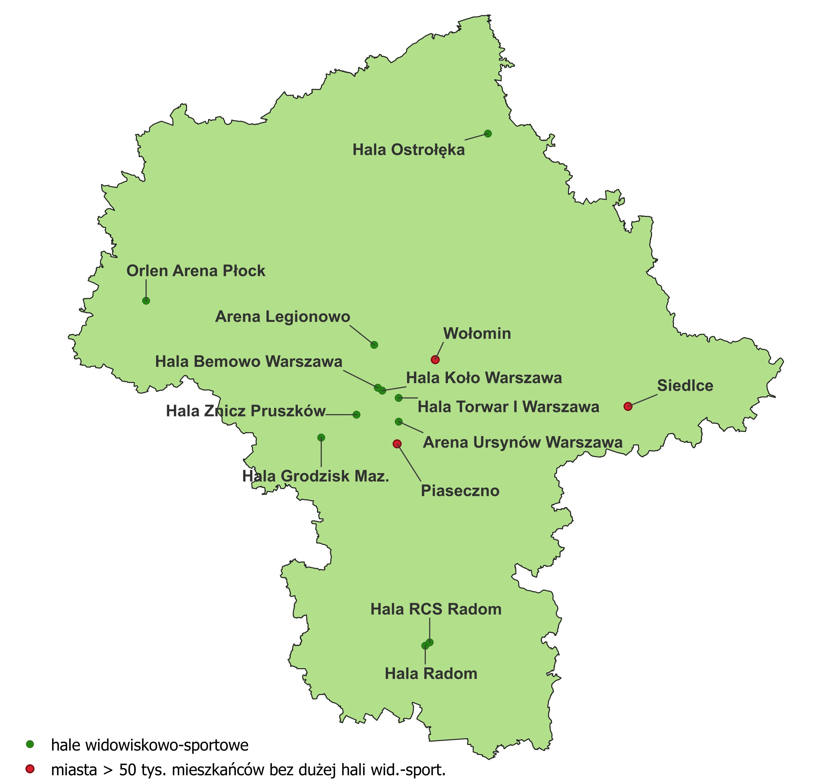
Mapa 10 – Duże hale sportowo-widowiskowe na obszarze województwa mazowieckiego.

Tab. 7 Zestawienie dużych hal sportowo-widowiskowych w woj. mazowieckim
Lp. | Miejscowość | Nazwa hali | Wymiary areny sportowej (boiska) | Łączna ilość miejsc siedzących (dla wydarzeń sportowych)
1 | Legionowo | ARENA LEGIONOWO | 45 x 28 m | 2533
2 | Ostrołęka | HWS im. Arkadiusza Gołasia | 45m x 25,5m | 1300
3 | Płock | ORLEN ARENA | 50 x 30 m | 5467
4 | Pruszków | HALA "ZNICZ" | 66 x 32 m | 2940
5 | Radom | Hala MOSiR Radom | 42 x 22 m | 1000
6 | Warszawa | TORWAR I | 63 x 33 m | 6524
7 | Warszawa | HWS Arena Ursynów | 49 x 38 m | 2316
8 | Warszawa | HS KOŁO | 44 x 29,9 m | 1398
9 | Radom | Radomskie Centrum Sportu | 44 x 24 m | 5029
10 | Grodzisk Mazowiecki | Centrum Aktywizacji i Integracji Społecznej w Grodzisku Mazowieckim | 32,8 x 51,3 m | 2867
11 | Warszawa | Hala OSiR Bemowo | 50 x 30 m | 1416

Miasta pow. 50 tys. mieszkańców bez dużej hali sportowo-widowiskowej:
- Piaseczno – posiada halę o widowni 400 miejsc;
- Siedlce – posiadają halę o widowni 440 miejsc;
- Wołomin – posiada halę o widowni 298 miejsc.

Województwo opolskie

W województwie opolskim jest 71 gmin, 11 powiatów ziemskich i 1 grodzki.
Województwo zamieszkuje 945 179 osób (wg danych z 30 czerwca 2022 r.).

Na terenie województwa opolskiego znajdują się 4 duże hale sportowo-widowiskowe.
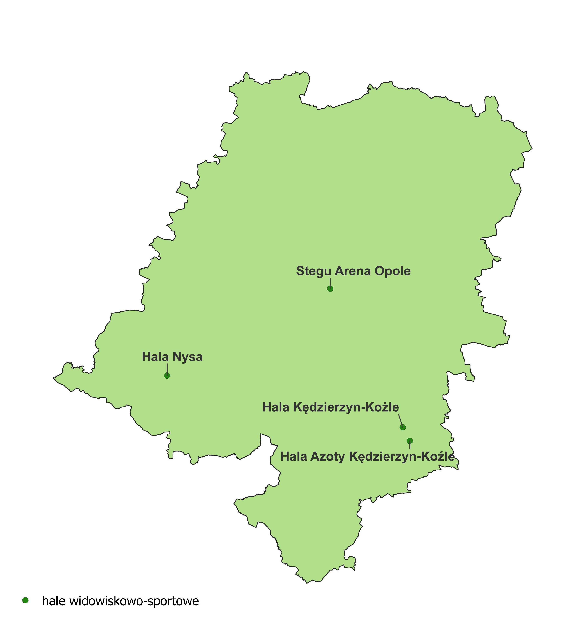
Mapa 11 – Duże hale sportowo-widowiskowe na obszarze województwa opolskiego.

Tab. 8 Zestawienie dużych hal sportowo-widowiskowych w woj. opolskim
Lp. | Miejscowość | Nazwa hali | Wymiary areny sportowej (boiska) | Łączna ilość miejsc siedzących (dla wydarzeń sportowych)
1 | Kędzierzyn-Koźle | HWS "Azoty" | 60 x 30 m | 3375
2 | Kędzierzyn-Koźle | HSW Śródmieście | 29,5 x 16,7 m | 1063
3 | Opole | HWS OKRĄGLAK | 41 x 28 m | 3606
4 | Nysa | HSW Nysa | 51 x 25 m | 2505

Oprócz ww. hal sportowo-widowiskowych na obszarze województwa funkcjonuje duża hala lodowa w Opolu.

Województwo podkarpackie

W województwie podkarpackim jest 160 gmin, 21 powiatów ziemskich i 4 grodzkie.
Województwo zamieszkuje 2 081 585 osób (wg danych z 30 czerwca 2022 r.).

Na terenie województwa podkarpackiego znajduje się 8 dużych hal sportowo-widowiskowych.
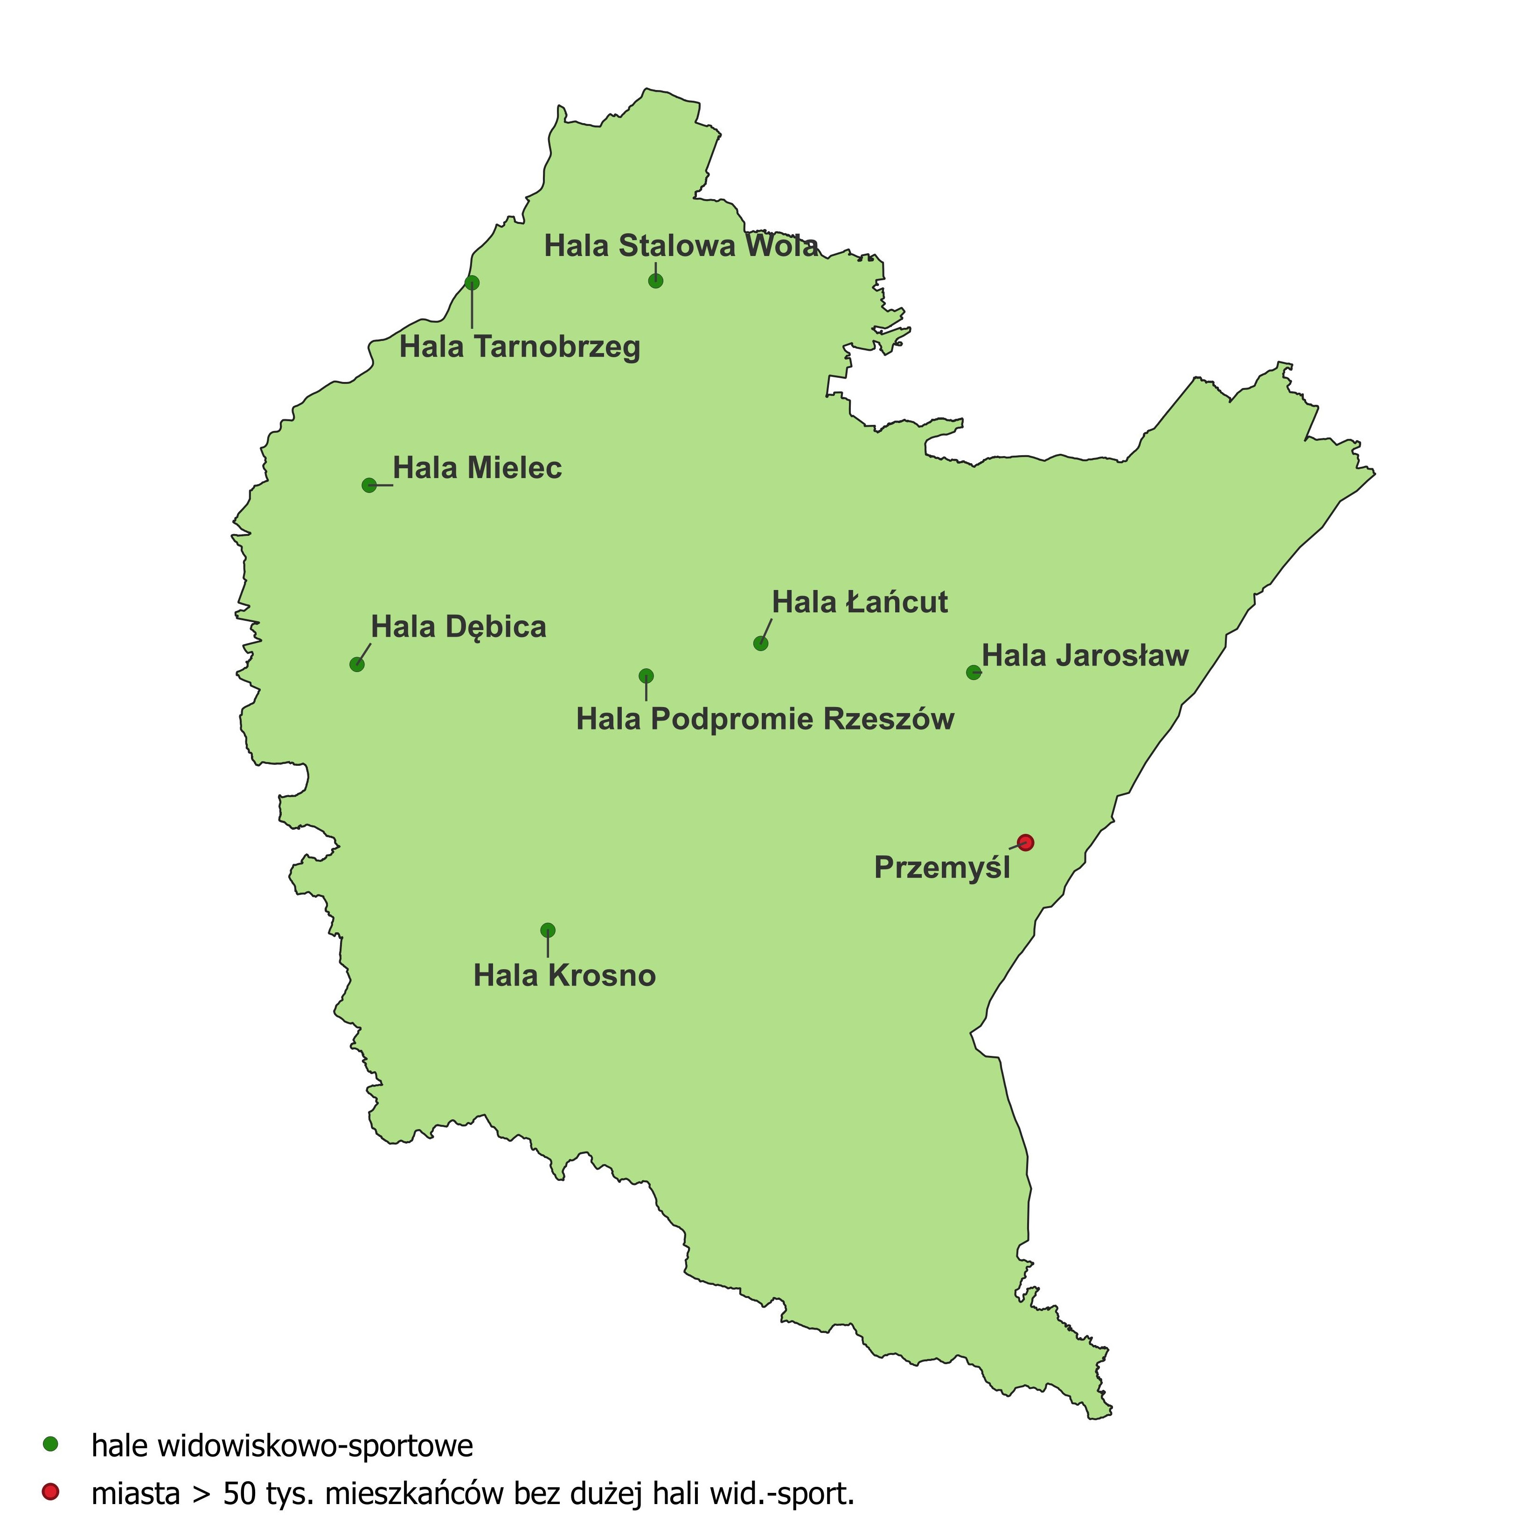
Mapa 12 – Duże hale sportowo-widowiskowe na obszarze województwa podkarpackiego.

Tab. 9 Zestawienie dużych hal sportowo-widowiskowych w woj. podkarpackim
Lp. | Miejscowość | Nazwa hali | Wymiary areny sportowej (boiska) | Łączna ilość miejsc siedzących (dla wydarzeń sportowych)
1 | Dębica | Duża Hala Sportowa | 44,90 x 23,70 m | 1500
2 | Jarosław | HSW w Jarosławiu | 29,5 x 37,5 m | 1500
3 | Krosno | HSW MOSiR Krosno | 60 x 40 m | 2100
4 | Łańcut | CSR MOSiR Łańcut | 44 x 24 m | 1150
5 | Mielec | Hala MOSiR Mielec | 46 x 26 m | 3056
6 | Rzeszów | RCSW "Podpromie" | 44 x 25,6 m | 4304
7 | Stalowa Wola | HS MOSiR Stalowa Wola | 28 x 15 m | 1455
8 | Tarnobrzeg | HWS MOSiR Tarnobrzeg | 44 x 22 m | 2000

Oprócz ww. hal sportowo-widowiskowych na obszarze województwa funkcjonuje duża hala lodowa w Sanoku.

Miasta pow. 50 tys. mieszkańców bez dużej hali sportowo-widowiskowej:
- Przemyśl – posiada halę o widowni 622 miejsc.

Województwo podlaskie

W województwie podlaskim jest 118 gmin, 14 powiatów ziemskich i 3 grodzkie.
Województwo zamieszkuje 1 145 841 osoby (wg danych z 30 czerwca 2022 r.).

Na terenie województwa podlaskiego znajduje się 1 duża hala sportowo-widowiskowa.
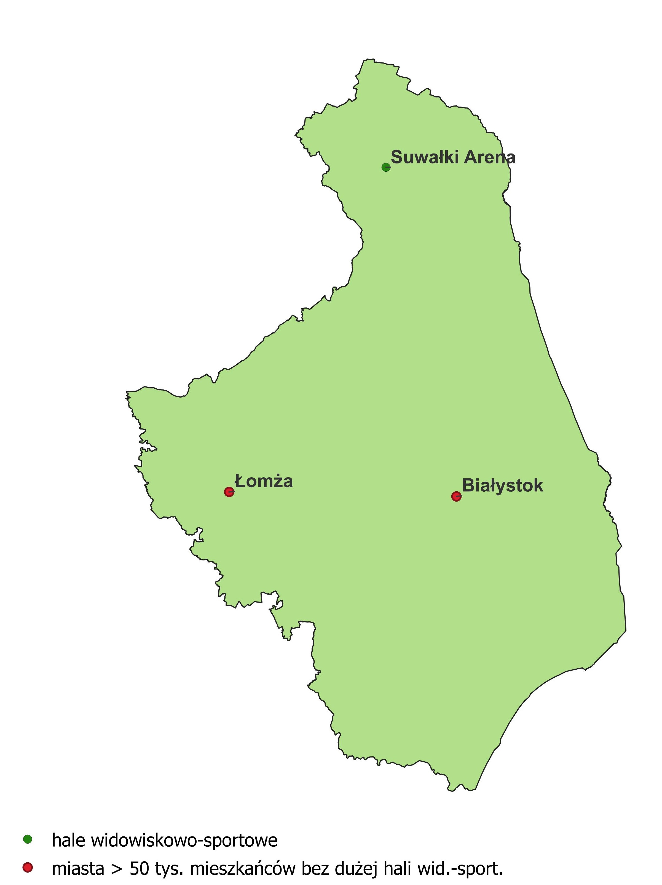
Mapa 13 – Duże hale sportowo-widowiskowe na obszarze województwa podlaskiego.

Tab. 10 Zestawienie dużych hal sportowo-widowiskowych w woj. podlaskim
Lp. | Miejscowość | Nazwa hali | Wymiary areny sportowej (boiska) | Łączna ilość miejsc siedzących (dla wydarzeń sportowych)
1 | Suwałki | Suwałki Arena | 44 x 27 m | 2121

Miasta pow. 50 tys. mieszkańców bez dużej hali sportowo-widowiskowej:
- Białystok – posiada halę o widowni 300 miejsc;
- Łomża – posiada halę o widowni 314 miejsc.

Województwo pomorskie

W województwie pomorskim są 123 gminy, 16 powiatów ziemskich i 4 grodzkie. Województwo zamieszkuje 2 358 452 osób (wg danych z 30 czerwca 2022 r.).
Na terenie województwa pomorskiego znajduje się 9 dużych hal sportowo-widowiskowych.
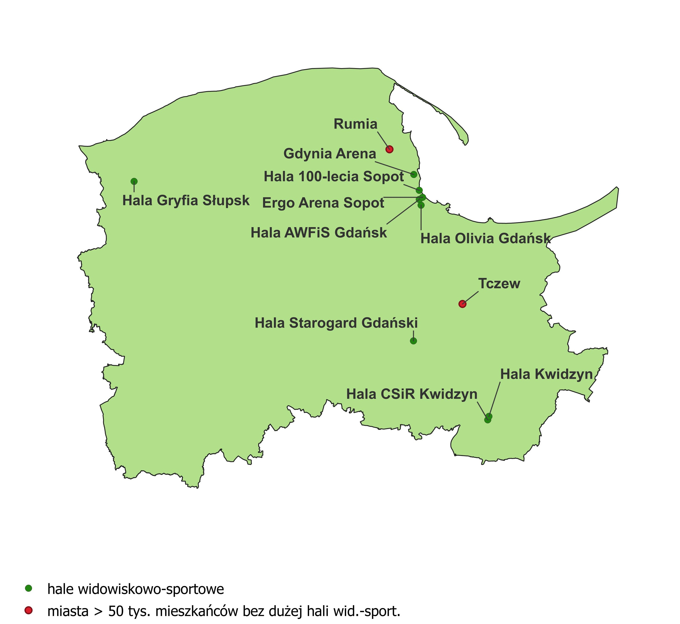
Mapa 14 – Duże hale sportowo-widowiskowe na obszarze województwa pomorskiego.

Tab. 11 Zestawienie dużych hal sportowo-widowiskowych w woj. pomorskim
Lp. | Miejscowość | Nazwa hali | Wymiary areny sportowej (boiska) | Łączna ilość miejsc siedzących (dla wydarzeń sportowych)
1 | Gdańsk | Hala "Olivia" | 60 x 30 m | 5500
2 | Gdańsk | Hala AWFiS Gdańsk | 52 x 38 m | 2000
3 | Gdynia | Gdynia Arena | 45 x 31,5 m | 4688
4 | Kwidzyn | Hala CSiR w Kwidzynie | 44 x 33 m | 1504
5 | Kwidzyn | HS Kwidzyn | 44 x 33 m | 1002
6 | Słupsk | Hala Gryfia | 42 x 22 m | 2700
7 | Sopot | Hala 100-lecia | 50 x 30 m | 1942
8 | Gdańsk | Ergo - Arena | 96,3m x 48,65m | 11035
9 | Starogard Gdański | Hala OSiR Starogard Gdański | 55 x 32 m | 2000

Oprócz ww. hal sportowo-widowiskowych na obszarze województwa funkcjonuje hipodrom w Sopocie oraz duża hala lodowa Stoczniowiec w Gdańsku.
Miasta pow. 50 tys. mieszkańców bez dużej hali sportowo-widowiskowej:
- Rumia – posiada halę o widowni 400 miejsc;
- Tczew – posiada halę o widowni 300 miejsc.

Województwo śląskie

W województwie śląskim jest 167 gmin, 17 powiatów ziemskich i 19 grodzkich.
Województwo zamieszkuje 4 359 954 osób (wg danych z 30 czerwca 2022 r.).

Na terenie województwa śląskiego znajduje się 20 dużych hal sportowo-widowiskowych.

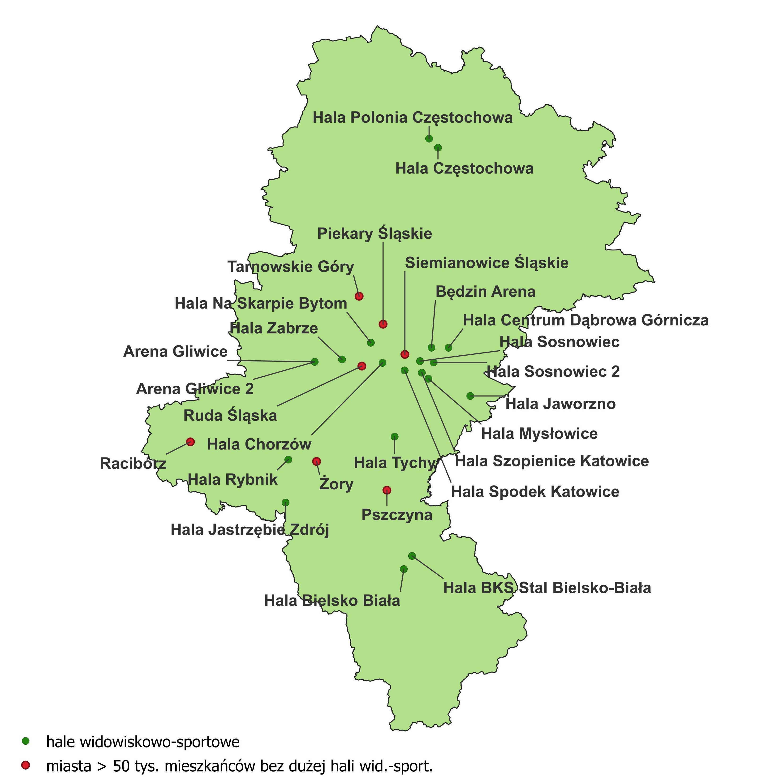
Mapa 15 – Duże hale sportowo-widowiskowe na obszarze województwa śląskiego.

Tab. 12 Zestawienie dużych hal sportowo-widowiskowych w woj. śląskim
Lp. | Miejscowość | Nazwa hali | Wymiary areny sportowej (boiska) | Łączna ilość miejsc siedzących (dla wydarzeń sportowych)
1 | Bielsko-Biała | HWS OSiR Bielsko Biała | 60 x 30 m | 3030
2 | Bielsko-Biała | HS BKS Stal Bielsko-Biała | 42 x 23 m | 1410
3 | Bytom | HS „Na Skarpie” | 44 x 24 m | 1000
4 | Chorzów | HS MORiS Chorzów | 51,6 x 42,9 m | 1009
5 | Częstochowa | HS Częstochowa | 58 x 38 m | 7100
6 | Częstochowa | HSW "Polonia" | 42 x 22 m | 2457
7 | Dąbrowa Górnicza | HWS "CENTRUM" | 50 x 35 m | 2944
8 | Gliwice | Hala Gliwice (duża hala) | 44 x 24 m | 13387
9 | Gliwice | Hala Gliwice (mała hala) | 44 x 24 m | 1092
10 | Jastrzębie-Zdrój | HWS MOSiR Jastrzębie Zdrój | 40 x 20 m | 3135
11 | Jaworzno | HWS w Jaworznie | 46 x 32 m | 1500
12 | Katowice | HWS SPODEK | 60 x 45 m | 11013
13 | Katowice | OS Szopienice | 50 x 25 m | 1328
14 | Mysłowice | HWS im. Stanisława Padlewskiego | 44 x 24 m | 1040
15 | Rybnik-Boguszowice | Hala MOSiR Rybnik | 36,1 x 18,1 m | 1000
16 | Sosnowiec | HS MOSiR Sosnowiec | 30 x 22 m | 1400
17 | Sosnowiec | HWS MOSiR Sosnowiec | 40 x 30 m | 1400
18 | Tychy | HS Tychy | 44 x 23 m | 932
19 | Zabrze | HWS Zabrze | 110,5 x 53,5 m | 1777
20 | Będzin | Będzin Arena | 46,5 x 26,5 m | 2500

Oprócz ww. hal sportowo-widowiskowych na obszarze województwa funkcjonuje szereg dużych hal lodowych w miejscowościach: Bytom, Jastrzębie, Katowice, Sosnowiec, Tychy.

Miasta pow. 50 tys. mieszkańców bez dużej hali sportowo-widowiskowej:
- Piekary Śląskie – posiadają halę o widowni 196 miejsc;
- Pszczyna – posiada halę o widowni 500 miejsc;
- Racibórz – posiada halę o widowni 470 miejsc;
- Ruda Śląska – posiada halę o widowni 570 miejsc;
- Siemianowice Śląskie – posiadają halę o widowni 560 miejsc;
- Tarnowskie Góry – posiadają halę o widowni 600 miejsc;
- Żory – posiadają halę o widowni 700 miejsc.

Województwo świętokrzyskie

W województwie świętokrzyskim są 102 gminy, 13 powiatów ziemskich i 1 grodzki.
Województwo zamieszkuje 1 182 161 osób (wg danych z 30 czerwca 2022 r.).

Na terenie województwa świętokrzyskiego znajduje się 5 dużych hal sportowo-widowiskowych.

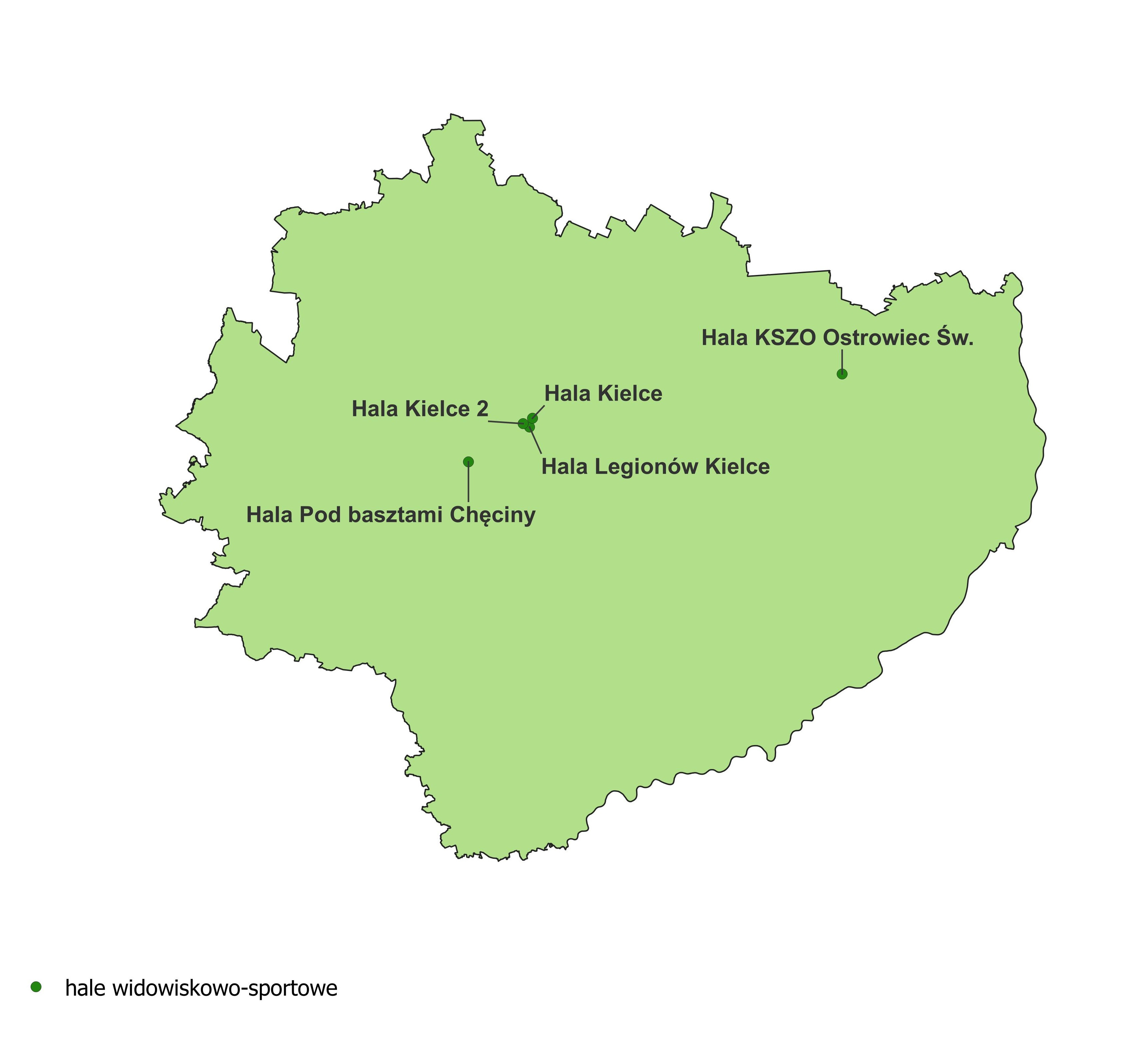
Mapa 16 – Duże hale sportowo-widowiskowe na obszarze województwa świętokrzyskiego.

Tab. 13 Zestawienie dużych hal sportowo-widowiskowych w woj. świętokrzyskim
Lp. | Miejscowość | Nazwa hali | Wymiary areny sportowej (boiska) | Łączna ilość miejsc siedzących (dla wydarzeń sportowych)
1 | Chęciny | HSW "Pod basztami" | 40 x 20 m | 1300
2 | Kielce | Hala Legionów | 55 x 38 m | 4200
3 | Kielce | HS MOSiR Kielce | 27 x 17 m | 1500
4 | Kielce | Hala MOSiR Kielce | 42,5 x 22,5 m | 900
5 | Ostrowiec Świętokrzyski | HSW „KSZO” | 40 x 20 m | 3094

Województwo warmińsko-mazurskie

W województwie warmińsko-mazurskim jest 116 gmin, 19 powiatów ziemskich i 2 grodzkie. Województwo zamieszkuje 1 369 895 osoby (wg danych z 30 czerwca 2022 r.).
Na terenie województwa warmińsko-mazurskiego znajduje się 6 dużych hal sportowo-widowiskowych.
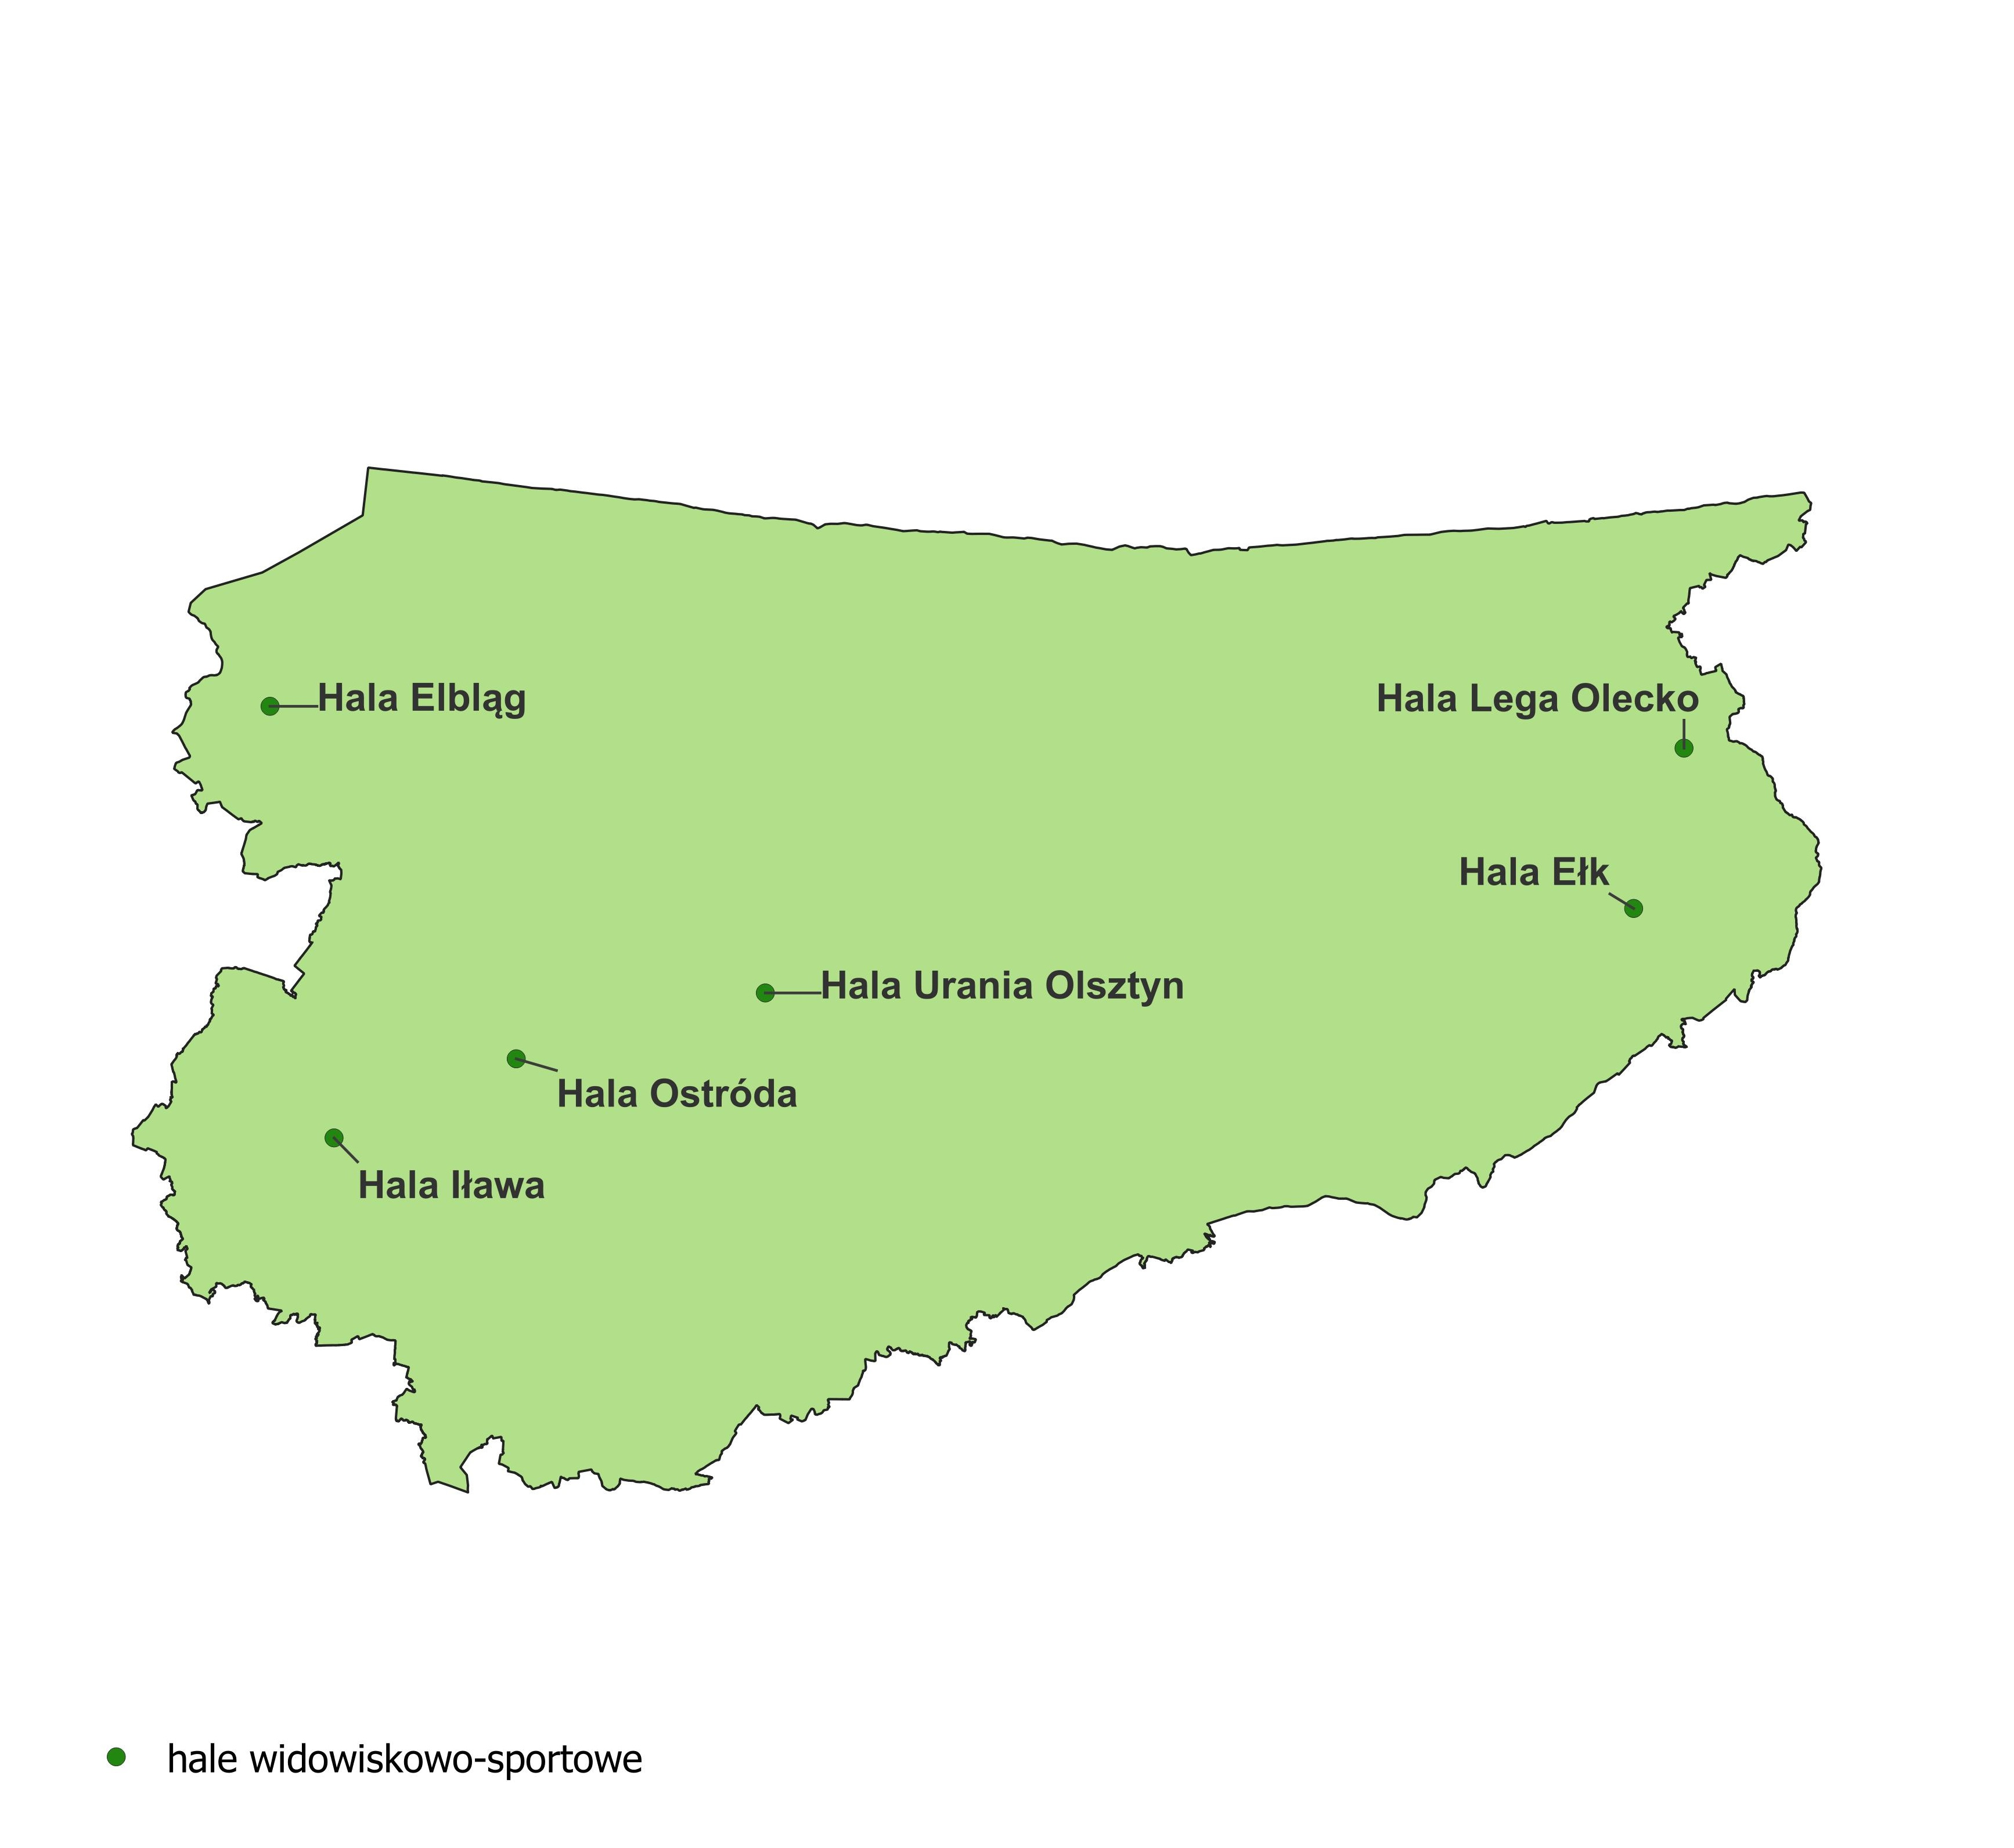
Mapa 17 – Duże hale sportowo-widowiskowe na obszarze województwa warmińsko-mazurskiego.

Tab. 14 Zestawienie dużych hal sportowo-widowiskowych w woj. warmińsko-mazurskim
Lp. | Miejscowość | Nazwa hali | Wymiary areny sportowej (boiska) | Łączna ilość miejsc siedzących (dla wydarzeń sportowych)
1 | Elbląg | CSB w Elblągu | 54,5 x 29,5 m | 2999
2 | Ełk | HSW MOSiR Ełk | 44 x 26 m | 1500
3 | Iława | HWS w Iławie | 40 x 20 m | 1250
4 | Olecko | HWS "LEGA" | 46,5 x 29,5 m | 1020
5 | Olsztyn | HWS ,,URANIA" | 40 x 20 m | 2409
6 | Ostróda | HSW w Ostródzie | 44 x 26 m | 1050

Województwo wielkopolskie

W województwie wielkopolskim jest 226 gmin, 31 powiatów ziemskich i 4 grodzkie.
Województwo zamieszkuje 3 496 307 osób (wg danych z 30 czerwca 2022 r.).

Na terenie województwa wielkopolskiego znajduje się 13 dużych hal sportowo-widowiskowych.

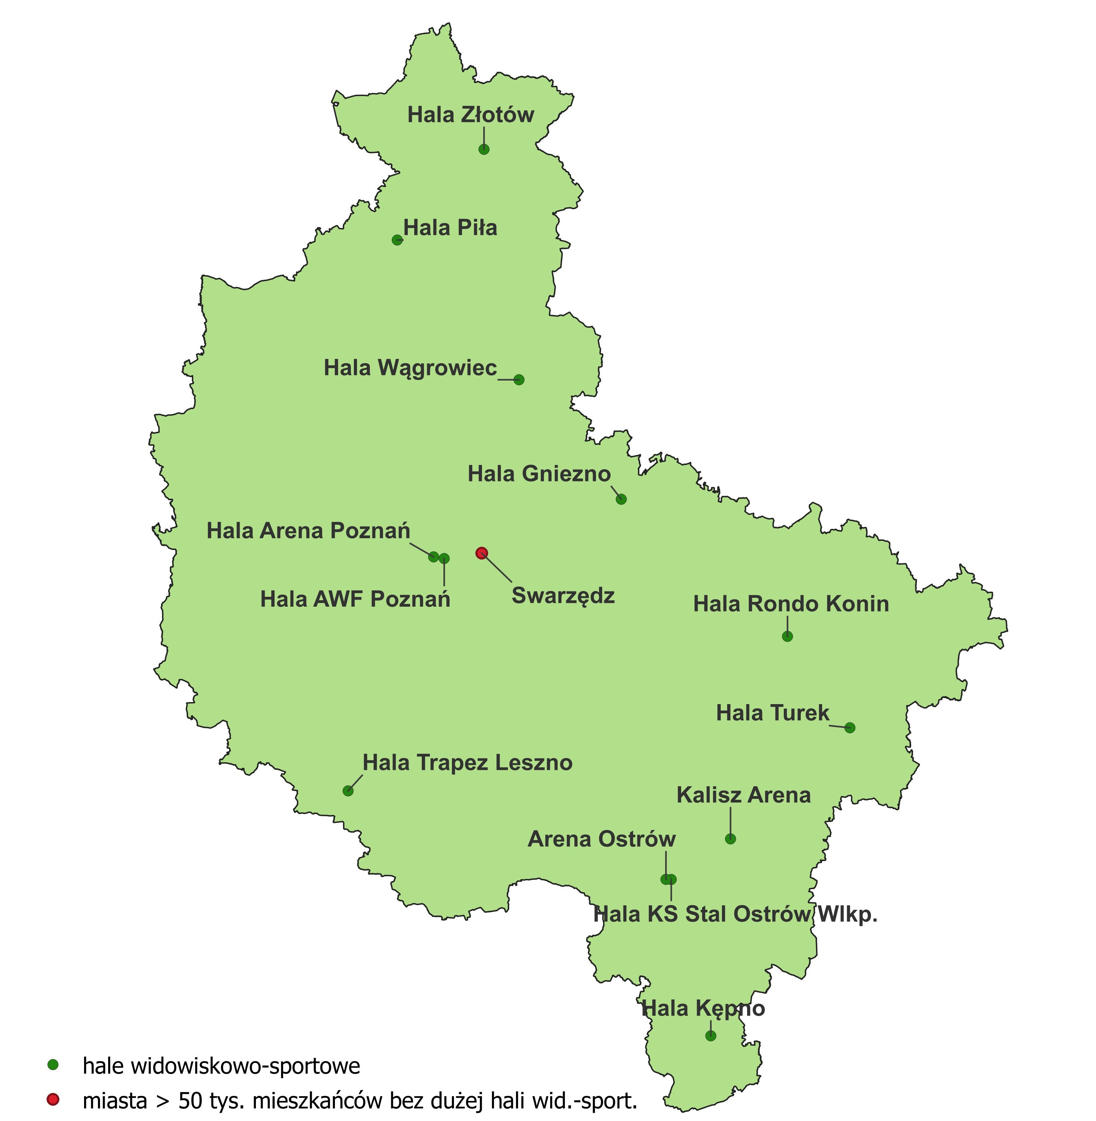
Mapa 18 – Duże hale sportowo-widowiskowe na obszarze województwa wielkopolskiego.

Tab. 15 Zestawienie dużych hal sportowo-widowiskowych w woj. wielkopolskim
Lp. | Miejscowość | Nazwa hali | Wymiary areny sportowej (boiska) | Łączna ilość miejsc siedzących (dla wydarzeń sportowych)
1 | Gniezno | Hala Widowiskowo-Sportowa im. Mieczysława Łopatki | 40 x 20 m | 1200
2 | Kalisz | "KALISZ - ARENA" | 57 x 34 m | 4132
3 | Kępno | HWS im. "GWIAZD POLSKIEJ PIŁKI RĘCZNEJ" | 50 x 30 m | 1050
4 | Konin | HWS "RONDO" | 44 x 25 m | 1200
5 | Leszno | Hala Trapez | 47,6 x 23,8 m | 1140
6 | Ostrów Wlkp. | HWS KS Stal | 43 x 30 m | 1500
7 | Piła | HWS MOSiR Piła | 44 x 25 m | 1500
8 | Poznań | HWS "ARENA" | 45,5 x 22 m | 5530
9 | Poznań | HWS AWF | 44 x 27 m | 1212
10 | Turek | HWS OSiR Turek | 46 x 24 m | 1000
11 | Wągrowiec | HWS im. EDMUNDA CIEŚLI | 42 x 24 m | 1000
12 | Złotów | HWS w Złotowie | 44 x 24 m | 900
13 | Ostrów Wlkp. | Arena Ostrów | 44 x 24 m | 4304

Miasta pow. 50 tys. mieszkańców bez dużej hali sportowo-widowiskowej:
- Swarzędz – posiada halę o widowni 300 miejsc.

Województwo zachodniopomorskie

W województwie zachodniopomorskim jest 113 gmin, 18 powiatów ziemskich i 3 grodzkie. Województwo zamieszkuje 1 645 058 osób (wg danych z 30 czerwca 2022 r.).
Na terenie województwa zachodniopomorskiego znajduje się 5 dużych hal sportowo-widowiskowych.
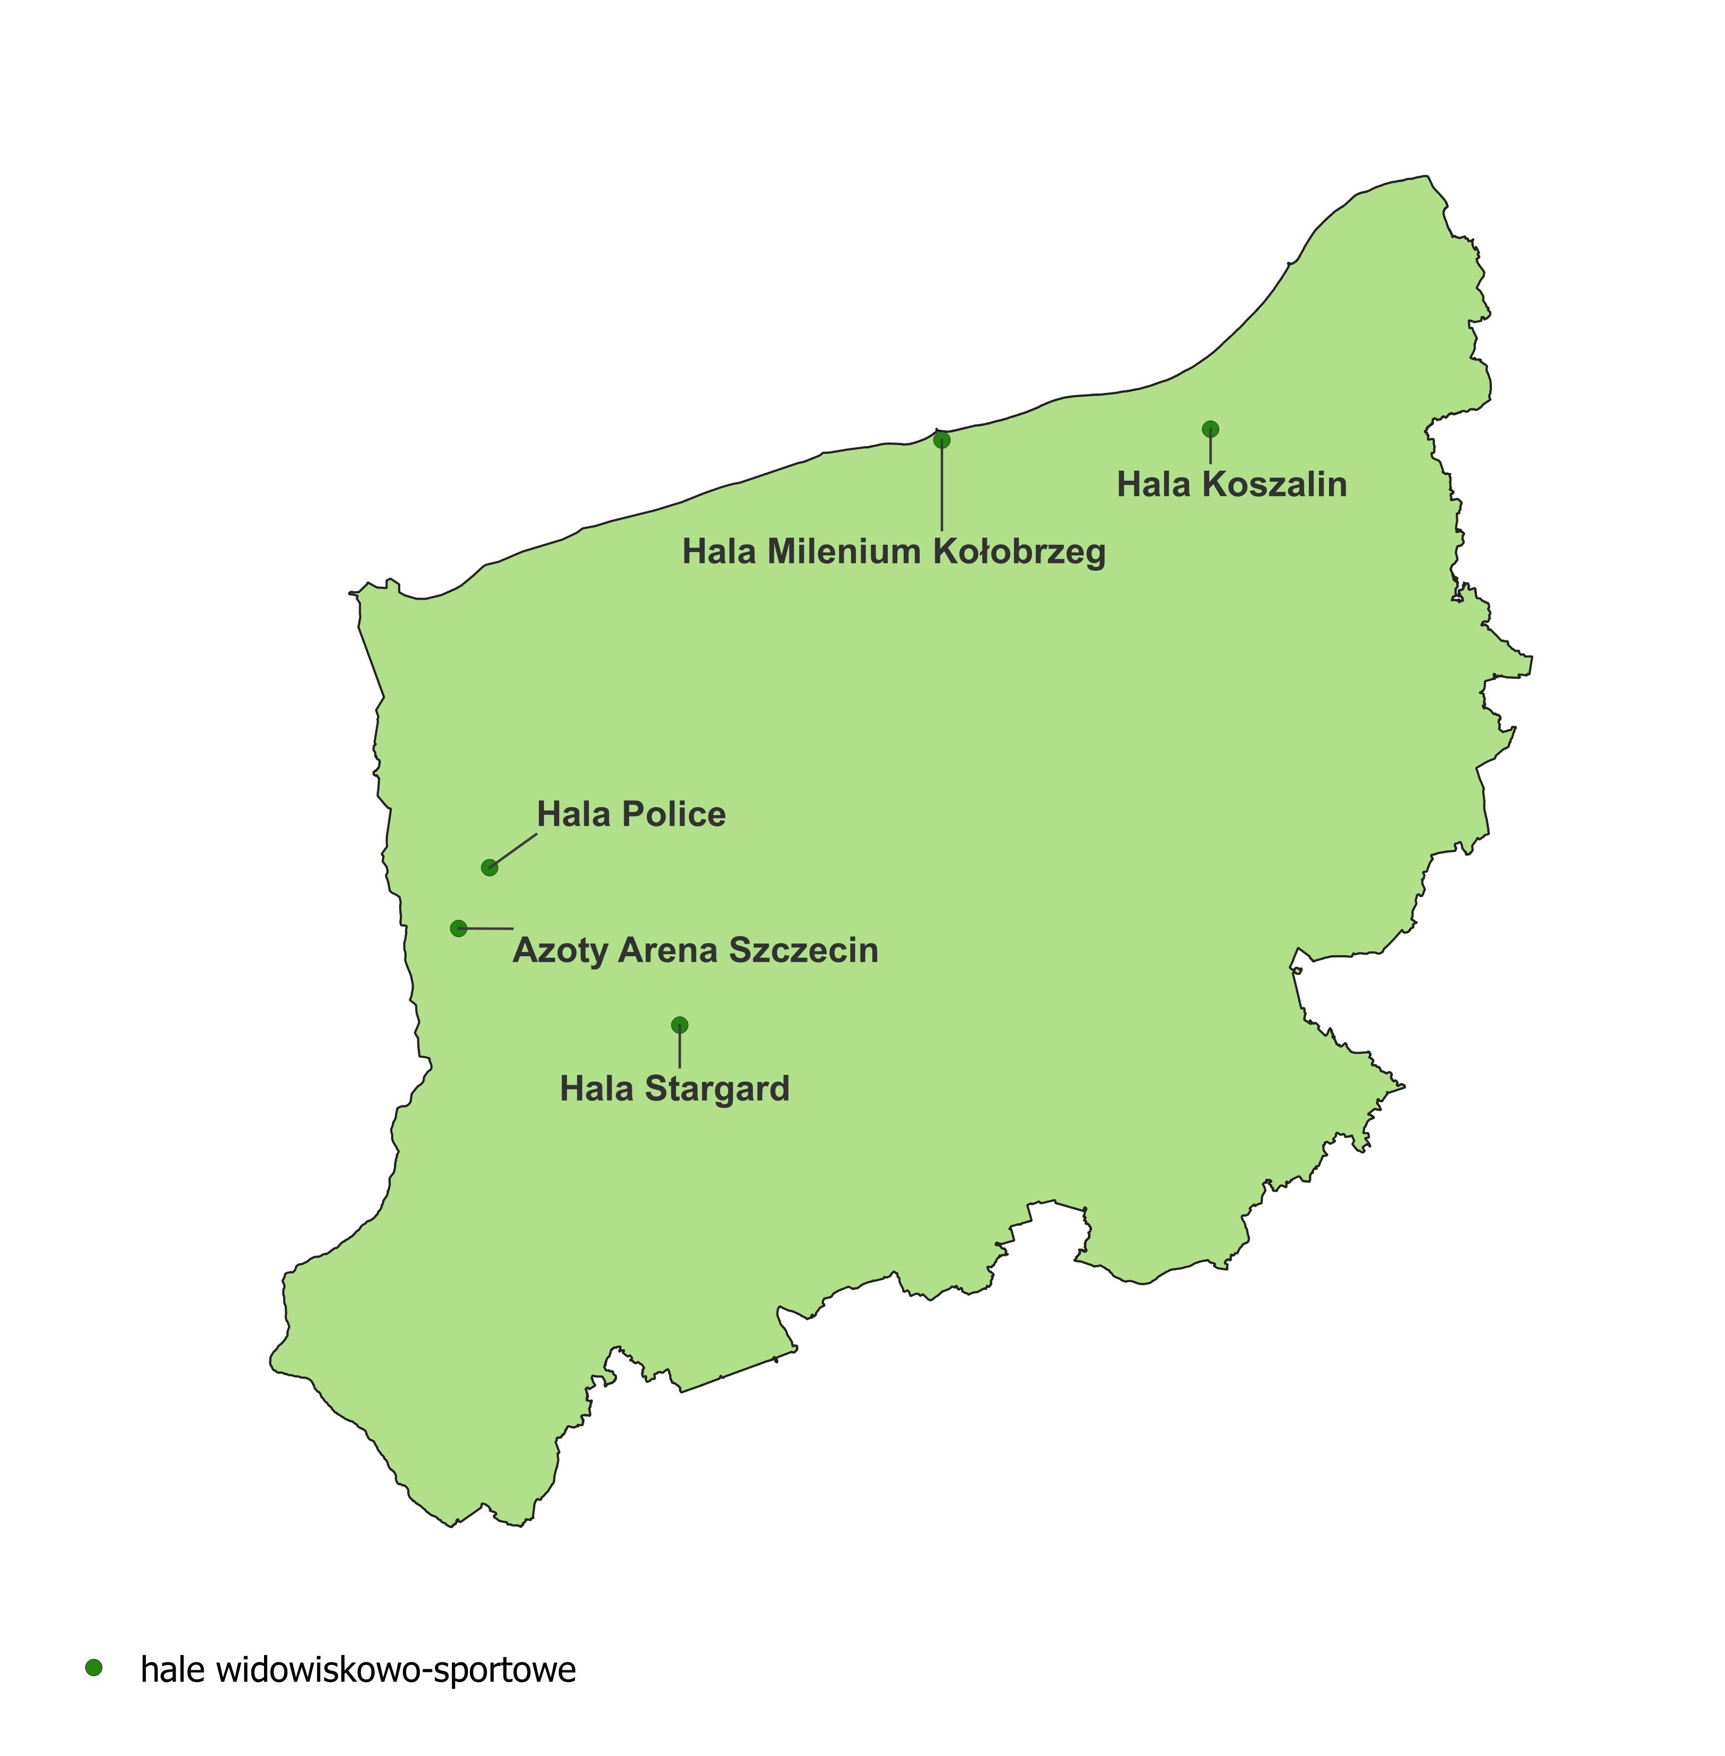
Mapa 19 – Duże hale sportowo-widowiskowe na obszarze województwa zachodniopomorskiego.

Tab. 16 Zestawienie dużych hal sportowo-widowiskowych w woj. zachodniopomorskim
Lp. | Miejscowość | Nazwa hali | Wymiary areny sportowej (boiska) | Łączna ilość miejsc siedzących (dla wydarzeń sportowych)
1 | Kołobrzeg | Hala Milenium | 48 x 24 m | 1894
2 | Koszalin | HWS w Koszalinie | 45 x 24 m | 3800
3 | Police | Hala ZS Police | 41,8 x 24,0 m | 1118
4 | Stargard | Hala OSiR Stargard | 45 x 25 m | 1640
5 | Szczecin | Azoty Arena Szczecin | 52 x 36 m | 5057

Miasta bez dużych hal sportowo-widowiskowych w Polsce

- Stan ilościowy

Duże hale sportowo-widowiskowe, z oczywistych powodów, budowane są przeważnie w większych ośrodkach miejskich. Wśród 90 miast w Polsce o liczbie mieszkańców powyżej 50 tys. osób, tylko 22 miasta nie posiadają dużej hali sportowo-widowiskowej.

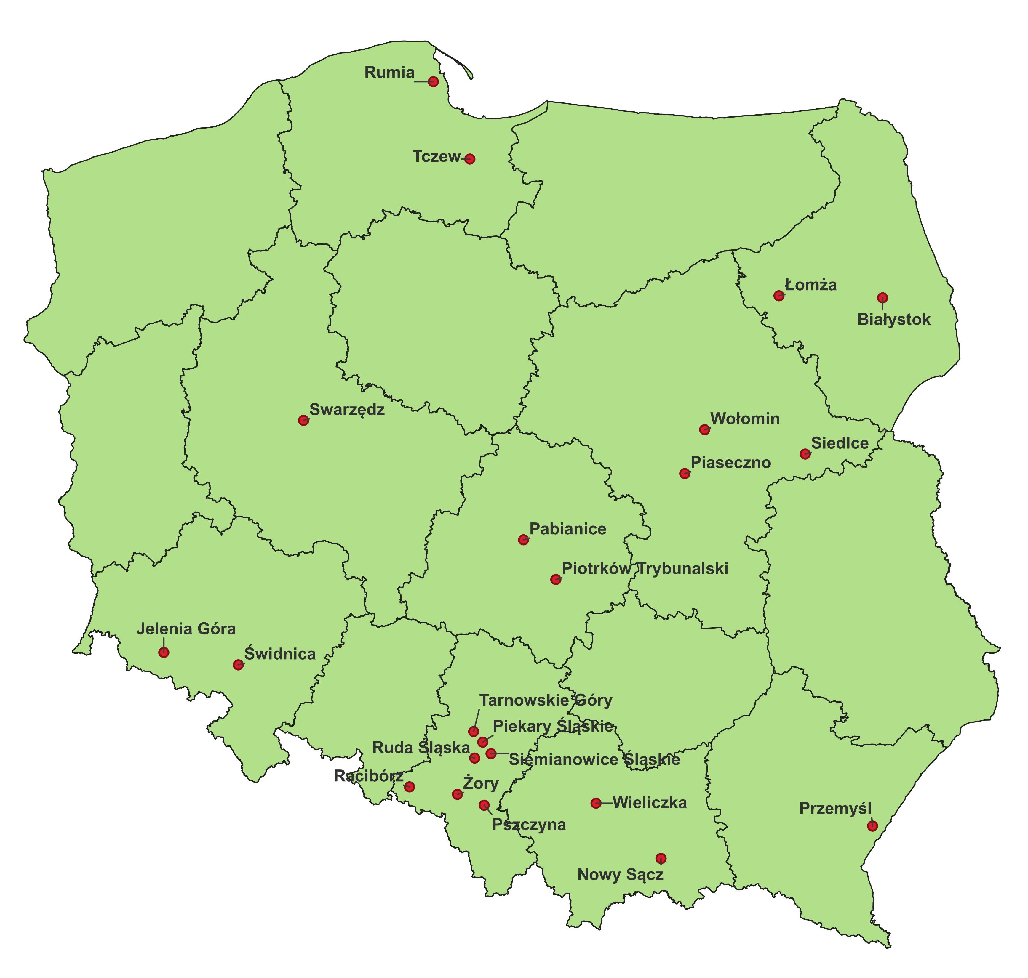

Mapa 20 – Miasta > 50 tys. mieszkańców bez dużej hali sportowo-widowiskowej.

Tab. 17 Zestawienie miast > 50 tys. mieszkańców bez dużej hali sportowo-widowiskowej.

Lp. | Miasto | Ludność 2022 | Pojemność istniejącej hali | Liczba klubów w 2 najwyższych klasach rozgrywkowych kobiet i mężczyzn w koszykówce, siatkówce i piłce ręcznej | Najbliższa duża hala sportowo-widowiskowa  (dla miejscowości z halami < 500 miejsc) | Szacunkowa odległość drogowa [km]
1 | Białystok | 293028 | 300 | 2 | Ełk | 107
2 | Ruda Śląska | 132040 | 570 | -
3 | Piaseczno | 96087 | 400 | - | Warszawa | 17
4 | Nowy Sącz | 80756 | 682 | -
5 | Jelenia Góra | 76184 | 835 | 2
6 | Siedlce | 75820 | 440 | 1 | Biała Podlaska | 70
7 | Piotrków Trybunalski | 67734 | 800 | 2
8 | Wieliczka | 67512 | 400 | 1 | Kraków | 11
9 | Siemianowice Śląskie | 64139 | 560 | -
10 | Żory | 61835 | 700 | 1
11 | Pabianice | 61754 | 404 | 2 | Łódź | 19
12 | Tarnowskie Góry | 61413 | 600 | -
13 | Łomża | 60264 | 314 | - | Ostrołęka | 35
14 | Tczew | 57739 | 300 | 1 | Starogard Gdański | 25
15 | Przemyśl | 57193 | 622 | -
16 | Swarzędz | 55926 | 300 | 1 | Poznań | 14
17 | Świdnica | 53797 | 560 | 1
18 | Pszczyna | 52749 | 500 | -
19 | Rumia | 52506 | 400 | - | Gdynia | 15
20 | Piekary Śląskie | 52396 | 196 | - | Bytom | 6
21 | Wołomin | 51248 | 298 | 1 | Warszawa | 26
22 | Racibórz | 50419 | 470 | - | Rybnik | 27

2. Podstawowa charakterystyka sportowo-lokalizacyjna.

Zbadano aktualny poziom sportowy w zespołowych sportach halowych (brano pod uwagę występy zespołów kobiecych i męskich w rozgrywkach seniorskich dwóch najwyższych klas rozgrywkowych w koszykówce, siatkówce i piłce ręcznej w sezonie 2021/22) oraz odległość do najbliższej dużej hali sportowo-widowiskowej:
- Białystok – budowa dużej hali sportowo-widowiskowej jest w miejskich planach inwestycyjnych już od wielu lat. Aktualnie wskazuje się 2024 r. jako rok rozpoczęcia budowy. Miasto posiada halę sportowo-widowiskową o pojemności 300 miejsc. W mieście funkcjonują 2 kluby sportowe reprezentujące wysoki poziom w ww. sportach halowych – BAS Białystok (siatkówka I liga mężczyzn) oraz KS BAS Kombinat Budowlany Białystok (siatkówka I liga kobiet). Najbliższa duża hala sportowo-widowiskowa znajduje się w Ełku w odległości ok. 107 km.
- Ruda Śląska - miasto posiada halę sportowo-widowiskową o pojemności 570 miejsc. Na terenie miasta brak aktualnie klubów sportowych reprezentujących wysoki poziom w ww. sportach halowych. Najbliższa duża hala sportowo-widowiskowa znajduje się w Chorzowie w odległości ok. 10 km.
- Piaseczno - miasto posiada halę sportowo-widowiskową o pojemności 400 miejsc. Na terenie miasta brak aktualnie klubów sportowych reprezentujących wysoki poziom w ww. sportach halowych. Najbliższa duża hala sportowo-widowiskowa znajduje się w Warszawie w odległości ok. 17 km.
- Nowy Sącz – miasto posiada halę sportowo-widowiskową o pojemności 682 miejsc. Na terenie miasta brak aktualnie klubów sportowych reprezentujących wysoki poziom w ww. sportach halowych.
- Jelenia Góra - miasto posiada halę sportowo-widowiskową o pojemności 835 miejsc. W mieście funkcjonują 2 kluby sportowe reprezentujące wysoki poziom w ww. sportach halowych - MKS Karkonosze-Jelenia Góra (piłka ręczna I liga kobiet) oraz KS Wichoś Jelenia Góra (koszykówka I liga kobiet).
- Siedlce - miasto posiada halę sportowo-widowiskową o pojemności 440 miejsc. W mieście funkcjonuje 1 klub sportowy reprezentujący wysoki poziom w ww. sportach halowych – PSG KPS Siedlce (siatkówka I liga mężczyzn).
- Piotrków Trybunalski - miasto posiada halę sportowo-widowiskową o pojemności 800 miejsc. W mieście funkcjonują 2 kluby sportowe reprezentujące wysoki poziom w ww. sportach halowych - Piotrkowianin Piotrków Tryb. S.A. (piłka ręczna superliga mężczyzn) oraz MKS Piotrcovia Piotrków Tryb. (piłka ręczna superliga kobiet).
- Wieliczka – miasto posiada halę sportowo-widowiskową o pojemności 400 miejsc. W mieście funkcjonuje 1 klub sportowy reprezentujący wysoki poziom w ww. sportach halowych - UJ CM Solna Wieliczka (siatkówka I liga kobiet).
- Siemianowice Śląskie - miasto posiada halę sportowo-widowiskową o pojemności 560 miejsc. Na terenie miasta brak aktualnie klubów sportowych reprezentujących wysoki poziom w ww. sportach halowych.
- Żory – miasto posiada halę sportowo-widowiskową o pojemności 700 miejsc. W mieście funkcjonuje 1 klub sportowy reprezentujący wysoki poziom w ww. sportach halowych - MTS Żory (piłka ręczna I liga kobiet).
- Pabianice - miasto posiada halę sportowo-widowiskową o pojemności 404 miejsc. W mieście funkcjonują 2 kluby sportowe reprezentujące wysoki poziom w ww. sportach halowych - SPR PABIKS IMPACT Pabianice (piłka ręczna I liga mężczyzn) oraz Grot F&F Automatyka Pabianice (koszykówka I liga kobiet).
- Tarnowskie Góry – miasto posiada halę sportowo-widowiskową o pojemności 600 miejsc. Na terenie miasta brak aktualnie klubów sportowych reprezentujących wysoki poziom w ww. sportach halowych.
- Łomża - miasto posiada halę sportowo-widowiskową o pojemności 314 miejsc. Na terenie miasta brak aktualnie klubów sportowych reprezentujących wysoki poziom w ww. sportach halowych. Najbliższa duża hala sportowa znajduje się w Ostrołęce w odległości ok. 35 km.
- Tczew - miasto posiada halę sportowo-widowiskową o pojemności 300 miejsc. W mieście funkcjonuje 1 klub sportowy reprezentujący wysoki poziom w ww. sportach halowych - SPR Sambor Tczew (piłka ręczna kobiet – I liga). Najbliższa duża hala sportowo-widowiskowa znajduje się w Starogardzie Gdańskim w odległości ok. 25 km.
- Przemyśl - miasto posiada halę sportowo-widowiskową o pojemności 622 miejsc. Na terenie miasta brak aktualnie klubów sportowych reprezentujących wysoki poziom w ww. sportach halowych.
- Swarzędz – miasto posiada halę sportowo-widowiskową o pojemności 300 miejsc. W mieście funkcjonuje 1 klub sportowy reprezentujący wysoki poziom w ww. sportach halowych - Lider Swarzędz (koszykówka I liga kobiet). Najbliższa duża hala sportowo-widowiskowa znajduje się w Poznaniu w odległości ok. 14 km.
- Świdnica - miasto posiada halę sportowo-widowiskową o pojemności 560 miejsc. W mieście funkcjonuje 1 klub sportowy reprezentujący wysoki poziom w ww. sportach halowych - ŚKPR Świdnica (piłka ręczna I liga mężczyzn).
- Pszczyna – miasto posiada halę sportowo-widowiskową o pojemności 500 miejsc. Na terenie miasta brak aktualnie klubów sportowych reprezentujących wysoki poziom w ww. sportach halowych.
- Rumia – miasto posiada halę sportowo-widowiskową o pojemności 400 miejsc. Na terenie miasta brak aktualnie klubów sportowych reprezentujących wysoki poziom w ww. sportach halowych. Najbliższa duża hala sportowo-widowiskowa znajduje się w Gdyni w odległości ok. 15 km.
- Piekary Śląskie - miasto posiada halę sportowo-widowiskową o pojemności 196 miejsc. Na terenie miasta brak aktualnie klubów sportowych reprezentujących wysoki poziom w ww. sportach halowych. Najbliższa duża hala sportowo-widowiskowa znajduje się w Bytomiu w odległości ok. 6 km.
- Wołomin – miasto posiada halę sportowo-widowiskową o pojemności 298 miejsc. W mieście funkcjonuje 1 klub sportowy reprezentujący wysoki poziom w ww. sportach halowych - UKS Huragan Wołomin (koszykówka I liga kobiet). Najbliższa duża hala sportowo-widowiskowa znajduje się w Warszawie w odległości ok. 26 km.
- Racibórz – miasto posiada halę sportowo-widowiskową o pojemności 470 miejsc. Na terenie miasta brak aktualnie klubów sportowych reprezentujących wysoki poziom w ww. sportach halowych. Najbliższa duża hala sportowo-widowiskowa znajduje się w Rybniku w odległości ok. 27 km.

- Typologia i potencjał ośrodków

Zestawienie miast nie posiadających dużej hali sportowo-widowiskowej wskazuje, że ww. miasta można podzielić na następujące grupy:

- Miasta, które nie posiadają dużej hali sportowo-widowiskowej, ale odległość od najbliższego takiego obiektu nie przekracza 20 km
Są to Pabianice, Wieliczka, Piekary Śląskie, Swarzędz, Rumia, w przypadku których brak własnego dużego obiektu wielofunkcyjnego jest częściowo kompensowany istnieniem takiego obiektu w najbliższym sąsiedztwie. Co prawda w Pabianicach, Wieliczce i Swarzędzu istnieją klasowe zespoły sportowe, których rozwój sportowy może generować zwiększone zainteresowanie rozbudową infrastruktury sportowo-widowiskowej, to jednak w większości tych miast funkcjonują hale sportowe z widownią na poziomie ok. 400 osób, które powinny zabezpieczać podstawowe lokalne potrzeby w zakresie współzawodnictwa w sportach halowych.

Zatem należy uznać, że budowa dużej hali sportowo-widowiskowej w ww. miejscowościach nie jest uzasadniona, m.in. z uwagi na funkcjonowanie innej hali. Należy mieć przy tym na uwadze fakt, że poza największymi miastami rynek eventowy ma swoje istotne ograniczenia. W związku z tym ewentualna decyzja o budowie takich obiektów w ww. miastach powinna być oparta o wyjątkowo mocne indywidualne przesłanki, nie ujęte w ramach niniejszej ogólnej analizy.

- Miasta nie posiadające dużej hali sportowo-widowiskowej, ale posiadające średniej wielkości halę sportowo-widowiskową (pojemność widowni 500-899 miejsc siedzących).
Są to Ruda Śląska, Nowy Sącz, Jelenia Góra, Piotrków Trybunalski, Siemianowice Śląskie, Żory, Tarnowskie Góry, Przemyśl, Świdnica, Pszczyna.
Z uwagi na fakt posiadania hali sportowo-widowiskowej średniej wielkości (pojemność widowni 500-899 miejsc siedzących) również należy uznać, że mają zaspokojone potrzeby posiadania dużej hali sportowo-widowiskowej, a istniejące hala średniej wielkości odpowiadają potencjałowi tych ośrodków.

Nie zmienia powyższego stwierdzenia nawet fakt, że w części tych miast funkcjonują nawet po 2 zespoły na poziomie 2 najwyższych klas rozgrywkowych. Taka sytuacja ma miejsce w Jeleniej Górze i Piotrkowie Trybunalskim. Jednak przy liczbie mieszkańców obu miast na poziomie ok. 75.000 oraz zważywszy na fakt, że istniejące w tych miastach hale mają widownię liczącą ok. 800 mieszkańców, należy stwierdzić, że nie istnieją silne argumenty na rzecz budowy większych obiektów w tych miejscowościach.

- Miasta posiadające jedynie mniejsze obiekty (poniżej 500 miejsc siedzących), gdzie odległość od najbliższego dużego obiektu wynosi powyżej 20 km:
  - Posiadające kluby sportowe w 2 najwyższych klasach rozgrywkowych w sportach halowych – Białystok, Siedlce, Tczew oraz Wołomin;
  - Nie posiadające klubów sportowych w 2 najwyższych klasach rozgrywkowych w sportach halowych – Łomża, Racibórz.

Miasta te zostały podzielone na dwie podgrupy (a i b) w zależności od reprezentowanego poziomu sportowego w wiodących zespołowych sportach halowych.
W podgrupie a znalazły się miasta posiadające zespoły w ww. sportach (Białystok, Siedlce, Wołomin oraz Tczew).
Szczególnym przypadkiem w całym opracowaniu jest miasto Białystok, posiadające dwa zespoły w ww. kategoriach rozgrywek. Jego wyjątkowy charakter wynika z faktu że jest to zdecydowanie największy ośrodek pozbawiony dużej hali sportowo-widowiskowej 296 tys. mieszkańców (druga w tym zestawieniu Ruda Śląska liczy 135 tys. mieszkańców), ale również cechuje go największe oddalenie od najbliższego ośrodka posiadającego dużą halę widowiskowo – sportową (ponad 100 km).
Miasto Siedlce posiada jeden zespół halowy na zapleczu najwyższej klasy rozgrywkowej i spore oddalenie od największych ośrodków miejskich. Mimo to obecna hala wydaje się być wystraczająca do realizacji lokalnych potrzeb dotyczących rozgrywek sportowych.
Miasto Wołomin również posiada jeden zespół na tzw. zapleczu najwyższej klasy rozgrywek. Jest przy tym najmniejszym z analizowanych w tej grupie ośrodków (ok. 51,5 tys. mieszkańców). Jednocześnie bliskość aglomeracji warszawskiej ma znaczący wpływ na ten ośrodek i stanowi sporą konkurencję dla lokalnych inicjatyw.
Miasto Tczew podobnie jak miasto Wołomin ma jeden zespół na tzw. zapleczu najwyższej klasy rozgrywek, należy też do względnie niedużych ośrodków w grupie analizowanych (ok. 60 tys. mieszkańców). Tu również należy również podkreślić silną konkurencję ze strony nieodległego ośrodka aglomeracyjnego jakim jest Trójmiasto, co ma niebagatelne znaczenie w kontekście konkurowania o ograniczoną liczbę potencjalnych nabywców usług na danym terenie.

W podgrupie b znalazły się z kolei miasta na niższym poziomie sportowym wśród omawianych gier zespołowych (Łomża, Racibórz).

Możliwości dofinansowania przez Ministra Sportu i Turystyki budowy i przebudowy hal sportowo-widowiskowych

Wsparcie realizacji inwestycji sportowych możliwe jest dzięki państwowemu funduszowi celowemu, jakim jest Fundusz Rozwoju Kultury Fizycznej. Ze środków tego Funduszu Ministerstwo Sportu i Turystyki udziela wsparcia finansowego na budowę, przebudowę i remonty obiektów sportowych. Wsparciem objęte są zarówno podmioty należące do sektora finansów publicznych, jak również podmioty spoza tego sektora. Szczegółowe zasady dofinansowania zadań reguluje rozporządzenie Ministra Sportu i Turystyki z dnia 12 sierpnia 2019 r. w sprawie przekazywania środków z Funduszu Rozwoju Kultury Fizycznej (Dz. U. z 2019 r., poz. 1638).
Wsparcie finansowe budowy i modernizacji infrastruktury sportowej, w tym budowy i przebudowy hal sportowo-widowiskowych, realizowane jest poprzez szereg programów prowadzonych przez Ministerstwo Sportu i Turystyki:
- Program inwestycji o szczególnym znaczeniu dla sportu (tzw. „program strategiczny”), który obejmuje wsparcie finansowe inwestycji, które dotyczą sportu wyczynowego w kraju oraz których budowa, przebudowa lub remont wskazywane są, jako priorytety inwestycyjne przez właściwy dla danego sportu związek sportowy. Z tego funduszu mogą być finansowane duże hale sportowo-widowiskowe, o ile ich budowa okaże się kluczowa z punktu widzenia rozwoju bazy sportowej dla sportu wyczynowego w Polsce.
- Program Sportowa Polska, którego celem jest wsparcie realizacji zadań inwestycyjnych dotyczących obiektów sportowych na terenie całego kraju. Dofinansowaniem mogą zostać objęte obiekty ogólnodostępne, umożliwiające masowe uprawianie sportu. Z uwagi na mniejszą wysokość pomocy dofinansowywane z tego programu są raczej podstawowe hale sportowo-widowiskowe.

Podsumowanie

- W Polsce jest 129 dużych hal sportowo-widowiskowych co jest liczbą znaczącą, stąd też stan nasycenia tym typem obiektów można uznać za wysoki. Należy oczekiwać, że Ministerstwo Sportu i Turystyki będzie nadal szczegółowo badać zasadność realizacji przedkładanych do dofinansowania przedsięwzięć polegających na budowie hal sportowo-widowiskowych, ze szczególnym uwzględnieniem przeprowadzonej analizy ekonomicznej.
- Utrzymanie dużych kubaturowych obiektów sportowych generuje spore koszty (zależne m.in. od wielkości obiektu), stąd ważna jest optymalizacja ich kształtu oraz dokładne rozeznanie potrzeb na etapie przygotowania do realizacji inwestycji. Potrzeby te powinni wyrażać mieszkańcy, środowisko sportowe, biznes – tj. użytkownicy na wszelkich poziomach. Tyko wtedy możliwe jest wypracowanie pewnego optimum dla planowanego obiektu. Jest to o tyle istotne, że nasycenie powierzchni halowej w stosunku do liczby potencjalnych oferentów należy uznać za duże. W konsekwencji zwycięzcami na tym trudnym rynku będą tylko operatorzy najlepszych obiektów.
- Ważna cechą hal jest ich wielofunkcyjność, rozumiana przede wszystkich jako łatwa adaptowalność pod wydarzenie o odmiennych specyfikach – rozmaite sporty, targi, koncerty, imprezy promocyjne, etc. Należy pamiętać, że każde z tych wydarzeń ma nieco inne wymogi w zakresie ilości potrzebnego sprzętu (windy, ciągi komunikacyjne, nośność), akustyki, mediów, pomieszczeń pomocniczych etc., których istnienie należy przewidzieć na etapie projektowania. Dlatego też bardzo istotny jest wybór doświadczonej pracowni projektowej, jak również świadomość projektanta odnośnie szczegółowych celów, jakie stawia przed realizowanym obiektem. Należy podkreślić, że istotne zmiany strukturalne w funkcjonującym już obiekcie są z reguły bardzo kosztowne, nieoptymalne bądź po prostu niewykonalne.
- Analizując koszt hali należy mieć na uwadze odpowiednio długi okres czasu (do pierwszej generalnej modernizacji – min. 20 lat). Stąd też racjonalnym kryterium kosztowym jest wzięcie pod uwagę nie tylko kosztów budowy, ale rozpatrywanie ich łącznie z kosztem np. 20 lat eksploatacji. Pozwoli to na lepsze uchwycenie kryteriów jakościowych w obiekcie (energooszczędność, trwałość, koszty przeglądów i konserwacja, funkcjonalność, wymagany poziom obsługi osobowej).
- Podejmując decyzję o budowie obiektu sportowo-widowiskowego warto zapoznać się m.in. ze wciąż aktualnymi ustaleniami Najwyższej Izby Kontroli, mimo upływu już prawie dekady od ich sformułowania, która stwierdza m.in.:
- „Decyzje jednostek samorządu terytorialnego (dalej „jst”) o budowie obiektów sportowo-rekreacyjnych nie zawsze poprzedzone były rzetelną analizą potrzeb, a także możliwości efektywnego wykorzystania nowo tworzonej infrastruktury. Pospiesznie decydowano o projektowaniu basenów, stadionów lub hal sportowych, w celu skorzystania z możliwości uzyskania dofinansowania kosztów ich budowy, a dopiero w następnej kolejności planowano, jak będą eksploatowane i kto nimi będzie zarządzał. Brak dobrze przeprowadzonego studium rynkowego, przyjmowanie nierealnych założeń funkcjonalno-użytkowych, przewymiarowanie obiektów, a także niewłaściwe zarządzanie nimi spowodowało, że koszty utrzymania nowo wybudowanej infrastruktury sportowo-rekreacyjnej często przekraczały przewidywane wcześniej kwoty i generowały w budżetach jst nieplanowane wydatki”;
- „(…) przed podjęciem decyzji o budowie lub rozbudowie hal sportowo-widowiskowych jst powinny rzetelnie oszacować zarówno potrzeby lokalnej (regionalnej) społeczności i popyt na imprezy, do których niezbędna jest taka infrastruktura, jak również możliwości zapewnienia bieżącego utrzymania tych obiektów, z uwzględnieniem przychodów uzyskiwanych z działalności – po ich wybudowaniu”;
- „Mając na uwadze liczbę nowo wybudowanych wielofunkcyjnych hal sportowych, dysponenci środków finansowych, rozpatrując wnioski o dofinansowanie budowy wielofunkcyjnych hal sportowych, powinni każdorazowo analizować zasadność dofinansowania tego typu inwestycji”;
- „W świetle ograniczonych możliwości uzyskiwania przychodów z udostępniania dużych hal widowiskowo- sportowych, zapewnienie utrzymania i zagospodarowania takich obiektów wymaga znacznie wyższego dofinansowania niż prezentują to samorządy terytorialne ubiegające się o dofinansowanie ich budowy. W konsekwencji, niezależnie od przyjętego sposobu zarządzania, budżety gmin-inwestorów są obciążone dodatkowymi nieplanowanymi wydatkami”.

- Konieczna jest dalsza profesjonalizacja obszaru zarządzania obiektami sportowymi oraz poprawa kompetencji zarządczych w takich obszarach jak: analiza ekonomiczna przed podjęciem decyzji o realizacji inwestycji, analiza rynku (popytu na imprezy sportowe i o innym charakterze), zarządzanie strategiczne (umieszczenie obiektu w szerszym kontekście: ekonomicznym, społecznym, biznesowym), wiedza z marketingu społecznego, w tym public relations, postrzeganie wielofunkcyjnego charakteru obiektów sportowych.

Zestawienia i tabele

Tab. 18 Duże hale sportowo-widowiskowe w Polsce.

Lp. | Województwo | Miejscowość | Nazwa hali | Adres | Operator | Kontakt ogólny do operatora (e-mail, telefon) | Rok oddania do użytku/Ostatniej modernizacji | Wymiary areny sportowej (boiska) | Rodzaj podłogi sportowej | Dyscypliny sportu dla których jest przeznaczony obiekt | Łączna ilość miejsc siedzących (dla wydarzeń sportowych) | Łączna ilość dostępnych miejsc parkingowych
1 | dolnośląskie | Głogów | HWS im. Ryszarda Matuszaka | ul. Wita Stwosza 1, 67-200 Głogów | Chrobry Głogów S.A. | tel. (76) 835 55 76  michal.frackowiak@chrobry-glogow.pl | 1998 | 40 x 20 m | parkiet stały | Futsal, piłka ręczna, koszykówka, piłka siatkowa | 1265 | 200
2 | dolnośląskie | Jelcz-Laskowice | Hala CSiR Jelcz-Laskowice | ul. Oławska 46, 55-220 Jelcz-Laskowice | Gmina Jelcz-Laskowice (w planie utworzenie spółki) | tel. (71) 381 71 22  u.info@jelcz-laskowice.pl | 2014 | 44 x 24 m | parkiet stały | Koszykówka, siatkówka, piłka ręczna, tenis ziemny. | 934 | 97
3 | dolnośląskie | Legnica | HWS im. Dolnośląskich Olimpijczyków w Legnicy | ul. Lotnicza 52, 59-220 Legnica | Ośrodek Sportu i Rekreacji w Legnicy | tel. (76) 72 33 806  lotnicza@osir.legnica.pl | 1997 | 42 x 24 m | parkiet stały | Piłka ręczna, piłka siatkowa, koszykówka, halowa piłka nożna. | 1886 | 100
4 | dolnośląskie | Lubin | HWS RCS Lubin | ul. Odrodzenia 28b, 59-300 Lubin | Regionalne Centrum Sportowe Sp. z o.o. | tel. (76) 756 11 00  biuro@rcslubin.pl | 2014 | 20 x 40 m | parkiet stały + maty wymienne | Piłka ręczna, siatkówka, koszykówka. | 3722 | 510
5 | dolnośląskie | Świebodzice | HSW Świebodzice | ul. Mieszka Starego 6, 58-160 Świebodzice | OSiR Świebodzice Sp. z o.o. | tel. (74) 666 96 20  osir@swiebodzice.pl | 2000 | 46 x 26 m | parkiet stały | Koszykówka, siatkówka, piłka ręczna, halowa piłka nożna. | 1292 | 30
6 | dolnośląskie | Wałbrzych | HWS Aqua Zdrój | ul. Ratuszowa 6, 58-304 Wałbrzych | Spółka Celowa Wałbrzyskie Centrum Sportowo Rekreacyjne „Aqua Zdrój” Sp. z o.o. | tel. (74) 660 93 01  biuro@aqua-zdroj.pl | 2013 | 48 x 27 m | parkiet stały | Koszykówka - kosze najazdowe, siatkówka. | 2000 | 65
7 | dolnośląskie | Wrocław | Hala Stulecia | ul. Wystawowa 1, 51-618 Wrocław | Gmina Wrocław | tel. (71) 347 51 50  zarzad@halastulecia.pl | 1913/2011 | 97 x 49 m | parkiet demontowalny (drewniany) | Koszykówka, siatkówka. | 6374 | 800
8 | dolnośląskie | Wrocław | ORBITA | ul. Wejherowska 34, 54-239 Wrocław | WCT Spartan | tel. (71) 73 88 200  sekretariat@spartan.wroc.pl | 2003 | 46 x 24 m | parkiet mobilny | Koszykówka, piłka ręczna, siatkówka, tenis. | 3000 | 300
9 | dolnośląskie | Zgorzelec | PGE Turów Arena | ul. Lubańska 9a, 59-900 Zgorzelec | KKS Turów Zgorzelec S.A. | tel. (75) 77 59 936  m.magon@zgorzelec.com | 2014 | 53 x 33 m | parkiet rozbieralny | Koszykówka, siatkówka, piłka ręczna, piłka siatkowa, piłka nożna halowa, tenis. | 4550 | 302
10 | dolnośląskie | Zgorzelec | CRS Zgorzelec | ul. Maratońska 2, 59-900 Zgorzelec | Centrum Sportowo Rekreacyjne | tel. (75) 649 27 06  biuro@csr.zgorzelec.pl | 1974/1988 | 38 x 20 m | parkiet stały | Koszykówka, piłka nożna halowa. | 1371 | 300
11 | dolnośląskie | Trzebnica | HWS im. Dolnośląskich Olimpijczyków w Trzebnicy | ul. 3 Maja 6, 55-100 Trzebnica | Gminne Centrum Sportu Trzebnica-Zdrój Sp.z o.o. | tel. (71) 312 14 38  hala@trzebnicazdroj.eu | 2021 | 40 x 20 m | parkiet stały | Koszykówka, siatkówka,piłka nożna halowa, piłka ręczna | 889 | 148
12 | kujawsko-pomorskie | Bydgoszcz | HSW "Łuczniczka" | ul. Toruńska 59, 85-023 Bydgoszcz | Urząd Miasta Bydgoszcz | tel. (52) 376 22 00  hala@luczniczka.bydgoszcz.pl | 2002 | 48 x 32 m | parkiet stały | Koszykówka, siatkówka, piłka ręczna. | 6428 | 575 - sam. os.  25 - autokary
13 | kujawsko-pomorskie | Bydgoszcz | Hala Astoria | ul. Królowej Jadwigi 23, 85-231 Bydgoszcz | Cywilno-Wojskowy Związek Sportowy ZAWISZA | tel. (52) 588 08 01  sekretariat@zawisza.bydgoszcz.pl | 1962/2001 | 28 x 18 m | parkiet stały | Koszykówka. | 1575 | 50
14 | kujawsko-pomorskie | Bydgoszcz | Hala "Artego Arena" | ul. Toruńska 59, 85-023 Bydgoszcz | Urząd Miasta Bydgoszcz | tel. (52) 376 22 00  hala@luczniczka.bydgoszcz.pl | 2014 | 44,5 x 24,1 m | parkiet stały | Koszykówka, siatkówka, piłka ręczna. | 1470 | 124 - sam. os.  25 - autokary
15 | kujawsko-pomorskie | Grudziądz | HWS ZSO Nr 5 | ul. Nauczycielska 19, 86-300 Grudziądz | Zespół Szkół Ogólnokształcących Nr 5 w Grudziądzu | tel. (56) 463 90 64  gim5grudz@wp.pl | 1998 | 60 x 35 m | parkiet stały | Piłka ręczna, koszykówka, siatkówka. | 1197 | 400
16 | kujawsko-pomorskie | Inowrocław | HWS Inowrocław | al. Niepodległości 4, 88-100 Inowrocław | OSiR Inowrocław | tel. (52) 355 53 50  sekretariat@osir.inowroclaw.pl | 2000 | 22,6 m x 46,2 m | parkiet drewniany instalowany na legarach, posadzka betonowa | Koszykówka, siatkówka, piłka ręczna, tenis stołowy. | 2252 | 140
17 | kujawsko-pomorskie | Mogilno | HWS Mogilno | ul. Grobla 1B, 88-300 Mogilno | Mogilno Sport Sp. z o.o. | tel. sekretariat: (52) 554 23 16 wew. 107  mogilnosport@mogilnosport.pl | 2012 | 40 x 20 m | parkiet stały | Piłka nożna halowa, piłka ręczna, tenis ziemny, koszykówka, siatkówka. | 920 | 200
18 | kujawsko-pomorskie | Świecie | HWS Świecie | ul. Sienkiewicza 3, 86-100 Świecie | VISTULA PARK Świecie Sp. z o.o. | tel. (52) 333 29 42  hala@halawswieciu.pl | 2007 | 42 x 25 m | parkiet wymienny | Koszykówka, siatkówka, piłka nożna halowa, piłka ręczna. | 1342 | 148
19 | kujawsko-pomorskie | Toruń | Arena Toruń | ul. Bema 73/89, 87-100 Toruń | Toruńska Infrastruktura Sportowa Sp. z o.o. | tel. (56) 665 00 00  biuro@tis.torun.pl | 2014 | 91 m x 47 m (z bieżnią) 79 x 34 m (bez bieżni) | parkiet mobilny, wykładzina lekkoatletyczna Mondo na podłożu betonowym | Lekka atletyka, koszykówka, siatkówka, piłka ręczna, futsal, halowy hokej na trawie, tenis. | 7780 | 654 - sam. os.  20 - autokary
20 | kujawsko-pomorskie | Toruń | HS Zespołu Szkół Przemysłu Spożywczego i VIII LO | ul. Grunwaldzka 33a, 87-100 Toruń | Zespół Szkół Przemysłu Spożywczego i VIII Liceum Ogólnokształcącego | tel. (56) 660 22 92  zsps@pro.onet.pl | 1978/2011 | 23 x 42 m | parkiet stały | Koszykówka, futsal. | 916 | 50
21 | kujawsko-pomorskie | Włocławek | Hala Mistrzów | ul. Chopina 8, 87-800 Włocławek | OSiR Włocławek | tel. (54) 413 07 00  sekretariat@osir.wloclawek.pl | 2001 | 53,75 x 29 m | parkiet stały | Koszykówka, piłka ręczna, siatkówka, sporty walki. | 3499 | 550
22 | kujawsko-pomorskie | Włocławek | HWS Włocławek | ul. Chopina 12, 87-800 Włocławek | OSiR Włocławek | tel. (054) 413 07 00  sekretariat@osir.wloclawek.pl | 1963 | 29 x 18 m | parkiet stały | Koszykówka, siatkówka, sporty walki. | 1050 | 80
23 | lubelskie | Biała Podlaska | Hala WWFiS | ul. Sitnicka 36-38, 21-500 Biała Podlaska | WWFiS | tel. (83) 342 87 00  wwfis@awf-bp.edu.pl | 2013 | 40 x 20 m | parkiet stały | Piłka ręczna, koszykówka, piłka siatkowa, judo, zapasy. | 2082 | 87
24 | lubelskie | Biłgoraj | Hala OSiR Biłgoraj | ul. Targowa 15, 23-400 Biłgoraj | OSiR Biłgoraj | tel. (84) 686 26 29  osirbilgoraj@interia.pl | 2009 | 44,42 x 23,93 m | wykładzina sportowa Gerflor | Koszykówka, siatkówka, piłka ręczna, tenis. | 1596 | 287
25 | lubelskie | Chełm | Hala MOSiR Chełm | ul. Graniczna 2a, 22-100 Chełm | MOSiR Chełm | tel. (82) 563 00 03  mosir.chelm@wp.pl | 2002 | 48 x 26 m | parkiet stały | Koszykówka, siatkówka. | 1500 | 250
26 | lubelskie | Lublin | Hala GLOBUS | ul. Kazimierza Wielkiego 8, 20-611 Lublin | MOSiR "Bystrzyca" w Lublinie Sp. z o.o. | tel. (81) 466 51 53  bok@mosir-lublin.pl | 2006 | 45 x 25 m | parkiet wymienny (posadzka betonowa jako podstawa) | Koszykówka, siatkówka, piłka ręczna. | 5541 | 280
27 | lubelskie | Lublin | Hala im. Zdzisława Niedzieli | Al. Zygmuntowskie 4, 20-101 Lublin | MOSiR "Bystrzyca" w Lublinie Sp. z o.o. | tel. (81) 466 51 00  osrodek@mosir.lublin.pl | /2012 | 39,1 x 21,2 m | parkiet stały | Piłka ręczna, siatkówka, koszykówka, halowa piłka nożna. | 900 | 150
28 | lubelskie | Radzyń Podlaski | Hala Zespołu Szkół w Radzyniu Podlaskim | ul. Sikorskiego 15, 21-300 Radzyń Podlaski | Zespół Szkół Ponadgimnazjalnych im. Jana Pawła II | tel. (83) 352 73 32  sekretariatzsp@gmail.com | 2007 | 46 x 25 m | parkiet stały | Siatkówka, koszykówka, piłka nożna, tenis stołowy. | 1068 | 11
29 | lubelskie | Zamość | Hala OSiR Zamość | ul. Królowej Jadwigi 8, 22-400 Zamość | OSiR Zamość | tel. (84) 677 54 66  sekretariat@osir.zamosc.pl | /2007 | 48 x 29,8 m | parkiet stały | Koszykówka, siatkówka, piłka ręczna, nożna halowa, tenis. | 1520 | 150
30 | lubelskie | Puławy | Grupa Azoty Arena | ul. Lubelska 59, 24-100 Puławy | MOSiR w Puławach | tel. (81) 458 62 40  biuro@mosir.pulawy.pl | 2021 | 60,2 x 40,2 m | parkiet stały | Koszykówka, siatkówka, piłka ręczna. | 3268 | 300
31 | lubuskie | Gorzów Wlkp. | HS ZSTiO | ul. Czereśniowa 2, 66-400 Gorzów Wlkp. | Zespół Szkół Technicznych  i Ogólnokształcących w Gorzowie Wlkp. | tel. (95) 732 03 09  zstio@edu.gorzow.pl | 2010 | 38 x 20 m | parkiet stały | Piłka ręczna, siatkówka, koszykówka, futsal. | 1184 | 30
32 | lubuskie | Gorzów Wlkp. | HS PWSZ | ul. Chopina 52, 66-400 Gorzów Wlkp. | Państwowa Wyższa Szkoła Zawodowa w Gorzowie Wlkp. | tel. (95) 721 60 22  sekretariatabce@pwsz.pl | 2004 | 40 x 20 m | parkiet stały | Piłka ręczna, siatkówka, koszykówka, futsal. | 1150 | 500
33 | lubuskie | Zielona Góra | CRS Hala Główna | ul. Sulechowska 41, 65-022 Zielona Góra | Miejski Ośrodek Sportu i Rekreacji  w Zielonej Górze | tel. (68) 412 50 01  mosir@mosir.zgora.pl | 2010 | 52 x 32 m | parkiet stały + podłoga mobilna do piłki ręcznej + podłoga mobilna do tenisa stołowego | Koszykówka, piłka ręczna, siatkówka, tenis stołowy, futsal, tenis ziemny. | 4999 | 700
34 | łódzkie | Bełchatów | Hala "Energia" | ul. Dąbrowskiego 11, 97-400 Bełchatów | Bełchatowskie Towarzystwo Sportowe "AS" | tel. (44) 739 89 21  energia.belchatow@gmail.com | 2006 | 44 x 29,60 | parkiet stały | Koszykówka, siatkówka, piłka ręczna, futsal. | 2480 | 50 - 100
35 | łódzkie | Kutno | HSW przy SP 9 w Kutnie | ul. Jagiełły 6, 99-300 Kutno | Szkoła Podstawowa nr 9 im. Władysława Jagiełły | tel. (24) 253 64 25  sp1kutno@poczta.onet.pl | 1983/2014 | 41 x 21 m | parkiet stały na legarach drewnianych | Koszykówka, siatkówka, piłka ręczna. | 1101 | 60
36 | łódzkie | Łódź | Atlas Arena | Al. Bandurskiego 7, 94-020 Łódź | Miejska Arena Kultury i Sportu Sp. z o.o. | tel. (42) 272 15 01  sekretariat@atlasarena.pl | 2009 | 78 x 46 m | podłoże ruchome - parkiet i taraflex (posadzka betonowa) | Koszykówka, siatkówka, piłka ręczna, halowa piłka nożna. | 10049 | 600
37 | łódzkie | Łódź | Hala MOSiR Łódź | ul. Ks. Skorupki 21, 90-532 Łódź | MOSiR Łódź | tel. (42) 636 85 17  sekretariat@mosir.lodz.pl | 1957 | 62,6 x 37,5 m | parkiet mobilny (posadzka betonowa jako podstawa) | Koszykówka, siatkówka, piłka nożna halowa. | 9010 | 400
38 | łódzkie | Łódź | Sport Arena Łódź | Al. Unii Lubelskiej 2, 94-020 Łódź | Miejska Arena Kultury i Sportu Sp. z o.o. | tel. (42) 272 15 01  sekretariat@makis.pl | 2018 | 54 x 38 m | parkiet sportowy zamontowany na stałe (+ podłoże ruchome - taraflex do piłki siatkowej) | Koszykówka, siatkówka, piłka ręczna, halowa piłka nożna. | 3017 | 600
39 | łódzkie | Tomaszów Mazowiecki | HSW ZSP Nr 3 | ul. Legionów 47, 97-200 Tomaszów Mazowiecki | Zespół Szkół Ponadgimnazjalnych Nr 3 im. Jana Pawła II | tel. (44) 724 56 41  zsp3tm@op.pl | 2002 | 29,5 x 43,9 m | parkiet stały | Koszykówka, piłka ręczna, piłka nożna. | 900 | 250
40 | łódzkie | Zgierz | HS MOSiR Zgierz | ul. Wschodnia 2, 95-100 Zgierz | MOSiR Zgierz | tel. (42) 716 49 64  mosirzgierz@mosir.zgierz.pl | 1981 | 64 x 34 m | parkiet stały | Koszykówka, tenis ziemny, piłka ręczna siatkówka, futsal. | 1080 | 100
41 | małopolskie | Bochnia | HWS Bochnia | ul. Poniatowskiego 32, 32-700 Bochnia | Miejski Ośrodek Sportu i Rekreacji w Bochni | tel. (14) 612 25 40  info@mosirbochnia.pl | 2010 | 40 x 20 m | parkiet stały | Piłka ręczna, piłka nożna halowa, siatkówka, koszykówka. | 999 | 70
42 | małopolskie | Kraków | Tauron Arena Kraków | ul. Stanisława Lema 7, 31-571 Kraków | Agencja Rozwoju Miasta SA | tel. (12) 429 25 13  board@arm.krakow.pl | 2014 | 127 x 56 m | żelbetowa podłoga z systemem mrożenia lodowiska, | Koszykówka, siatkówka, piłka nożna halowa, piłka ręczna, futsal, badminton, łyżwiarstwo, hokej, szermierka, tenis stołowy, tenis ziemny, gimnastyka artystyczna, boks. | 15030 | 1361
43 | małopolskie | Kraków | TS Wisła | ul. Reymonta 22, 30-059 Kraków | TS Wisła | tel. (12) 630 45 00  sekretariat@tswisla.pl | 1954 |  | parkiet stały | Koszykówka, siatkówka. | 2600 | b/d
44 | małopolskie | Kraków | HS Kalwaryjska 9-15 | ul. Kalwaryjska 9/15, 30-504 Kraków | KS Korona | tel. (12) 656 02 50  korona@korona.krakow.pl | 1964 | 30 x 20 m | parkiet | Koszykówka, siatkówka, piłka ręczna, gimnastyka. | 1000 | 40
45 | małopolskie | Muszyna | Hala "MUSZYNA" | ul. Rynek 13, 33-370 Muszyna | MKS Muszynianka | tel. (18) 471 83 22 | 2006 | 44 x 23,5 m | parkiet stały | Siatkówka. | 930 | 300
46 | małopolskie | Tarnów | HSW Jaskółka | ul. Traugutta 3b, 33-101 Tarnów | Tarnowski Ośrodek Sportu i Rekreacji ul. Traugutta 5A | tel. (14) 639 30 38 biuroarena@tosir.com.pl | 2019 | 44 x 26 m | drewniana mobilna | Piłka nożna halowa, piłka ręczna, siatkówka, koszykówka. | 4224 | 380 sam. os., 10 autokary
47 | małopolskie | Tarnów | HWS w Tarnowie | Gumniska 28, 33-100 Tarnów | Pałac Młodzieży | tel. (14) 622 03 85  sekretpm@umt.tarnow.pl | Budowa - 1972 r., modernizacja - 2018 r. | 29,7 x 17,5 m | parkiet | Koszykówka, siatkówka, szermierka, judo | 914 | 30 sam. os., parking miejski 70 sam. os.
48 | mazowieckie | Legionowo | ARENA LEGIONOWO | ul. Chrobrego 50b, 05-120 Legionowo | Urząd Miasta Legionowo | tel. (22) 766 45 20  arena@um.legionowo.pl | 2010 | 45 x 28 m | parkiet stały drewniany jako podstawa, wymienny: teraflex, podłoga ochronna gumowa | Siatkówka, koszykówka, piłka ręczna, tenis ziemny, tenis stołowy. | 2533 | 144
49 | mazowieckie | Ostrołęka | HWS im. Arkadiusza Gołasia | ul. Traugutta 1, 07-410 Ostrołęka | MOSiR Ostrołęka | tel. (29) 764 38 25  halamosir@op.pl | 2002 | 45m x 25,5m | stały | piłka siatkowa, piłka koszykowa, piłka nożna | 1300 | 135
50 | mazowieckie | Płock | ORLEN ARENA | Plac Celebry Papieskiej 1, 09-400 Płock | Centrum Widowiskowo-Sportowe Jednostka Budżetowa w Płocku | tel. (24) 367 26 86  biuro@cws.plock.eu | 2010 | 50 x 30 m | parkiet stały | Koszykówka, siatkówka | 5467 | 576
51 | mazowieckie | Pruszków | HALA "ZNICZ" | ul. Bohaterów Warszawy 4, 05-800 Pruszków | Miejski Zarząd Obiektów Sportowych | tel. (22) 759 58 42  biuro@mzos.pruszkow.pl | 1997/2014 | 66 x 32 m | parkiet stały | Koszykówka, siatkówka, piłka ręczna, piłka nożna halowa. | 2940 | 100
52 | mazowieckie | Radom | Hala MOSiR Radom | ul. Narutowicza 9, 26-600 Radom | MOSiR Radom | tel: 385 10 01-02  mosir@mosir.radom.pl | 1979 | 42 x 22 m | nawierzchnia MONDO (stała)-siatkarska | Siatkówka, koszykówka. | 1000 | 100
53 | mazowieckie | Warszawa | TORWAR I | ul. Łazienkowska 6a, 00-449 Warszawa | CENTRALNY OŚRODEK SPORTU | tel. (22) 529 87 77  cos@cos.pl | 1955/1999 | 63 x 33 m | posadzka betonowa | Koszykówka, siatkówka, tenis. | 6524 | 120
54 | mazowieckie | Warszawa | HWS Arena Ursynów | ul. Pileckiego 122, 02-781 Warszawa | Ursynowskie Centrum Sportu i Rekreacji | tel. (22) 334 62 12  sekretariat@ucsir.pl | 2009 | 49 x 38 m | podłoga sportowa typu Lumaflex | Koszykówka, siatkówka, piłka ręczna, piłka nożna halowa, badminton. | 2316 | 270
55 | mazowieckie | Warszawa | HS KOŁO | ul. Obozowa 60, 01-423 Warszawa | Ośrodek Sportu i Rekreacji m.st. Warszawy w Dzielnicy Wola | tel. (22) 877 38 99 lub 06  kolo@osirwola.pl | 2001 | 44 x 29,9 m | parkiet stały - podłoga sportowa | Siatkówka, koszykówka, piłka ręczna. | 1398 | 56
56 | mazowieckie | Radom | Radomskie Centrum Sportu | ul. Struga 63, 26-610 Radom | MOSiR Radom | tel. 385 10 00  sekretariat@mosir.radom.pl | 2021 | 44 x 24 m | podłogi mobilne: koszykówka- podłoga drewniana Junckers, siatkówka- wykładzina sportowa Gerflor, piłka ręczna- wykładzina sportowa Gerflor | Koszykówka, siatkówka, piłka ręczna | 5029 | 60
57 | mazowieckie | Grodzisk Mazowiecki | Centrum Aktywizacji i Integracji Społecznej w Grodzisku Mazowieckim | ul. Sportowa 29, 05-825 Grodzisk Mazowiecki | Ośrodek Sportu i Rekreacji Gminy Grodzisk Mazowiecki | tel. (22) 724 11 88 | 2022 | 32,8 x 51,3 m | parkiet drewniany | Piłka nożna halowa, koszykówka, siatkówka, piłka ręczna, tenis stołowy | 2867 | 127 sam. os., 4 autokary
58 | mazowieckie | Warszawa | Hala OSiR Bemowo | ul. Obrońców Tobruku 40, 01-494 Warszawa | OSiR Bemowo | 22- 861 56 90 wew. 101 sekretariat@osirbemowo.pl | 2020 | 50 x 30 m | parkiet drewniany | Koszykówka, siatkówka, piłka ręczna, piłka nożna halowa | 1416 | 180
59 | opolskie | Kędzierzyn-Koźle | HWS "Azoty" | ul. Mostowa 1, 47-220 Kędzierzyn-Koźle | Miejski Ośrodek Sportu  i Rekreacji  w K-Koźlu | tel. (77) 472 31 38  sekretariat@mosirkk.pl | 2005 | 60 x 30 m |  | Piłka ręczna, koszykówka, siatkówka, futsal. | 3375 | 300
60 | opolskie | Kędzierzyn-Koźle | HSW Śródmieście | Al. Jana Pawła II 29, 47-220 Kędzierzyn-Koźle | Miejski Ośrodek Sportu  i Rekreacji  w K-Koźlu | tel. (77) 472 31 38  sekretariat@mosirkk.pl | 1970 | 29,5 x 16,7 m | parkiet stały, podstawa betonowa, warstwa podwykładzinowa - drewniane legary | Siatkówka, badminton. | 1063 | 30
61 | opolskie | Opole | HWS OKRĄGLAK | ul. Oleska 70, 45-231 Opole | MOSIR OPOLE | tel. (77) 454 32 66  mosir@mosir.opole.pl |  | 41 x 28 m | parkiet stały + podłoga mobilna (maty) układana podczas rozgrywania zawodów sportowych (siatkówka, piłka ręczna, itd.) | Piłka ręczna, koszykówka, tenis, siatkówka, futsal. | 3606 | 253
62 | opolskie | Nysa | HSW Nysa | ul.Sudecka 23, 48-303 Nysa | Agencja Rozwoju Nysy Sp.z o.o | tel. (77) 448 14 91  sekretariat@arn.nysa.pl | 2017 | 51 x 25 m | systemowy parkiet sportowy na ruszcie z legarów drewnianych | Siatkówka, koszykówka, piłka ręczna, piłka nożna halowa | 2505 | 346
63 | podkarpackie | Dębica | Duża Hala Sportowa | ul. Sportowa 26, 39- 200 Dębica | MOSiR w Dębicy | tel. (14) 677 61 40  mosir@mosir.debica.pl | /2009 | 44,90 x 23,70 m | parkiet stały | Siatkówka, piłka nożna halowa, tenis. | 1500 | 40
64 | podkarpackie | Jarosław | HSW w Jarosławiu | ul. gen. Wł. Sikorskiego 5, 37-500 Jarosław | Miejski Ośrodek Sportu i Rekreacji im. Burmistrza Adolfa Dietziusa | tel. (16) 621 56 58  mosir@jaroslaw.pl | 1970 | 29,5 x 37,5 m | parkiet stały | Koszykówka, siatkówka, piłka ręczna. | 1500 | 130
65 | podkarpackie | Krosno | HSW MOSiR Krosno | ul. Bursaki 29, 38-400 Krosno | Miejski Ośrodek Sportu i Rekreacji w Krośnie | tel. (13) 43 680 03  halakrosno@wp.pl | 1998 | 60 x 40 m | panel drewniany do zastosowań sportowych Junkers | Siatkówka, koszykówa, piłka ręczna, piłka nożna halowa. | 2100 | 150
66 | podkarpackie | Łańcut | CSR MOSiR Łańcut | ul. Armii Krajowej 57, 37-100 Łańcut | MOSiR Łańcut | tel. (17) 225 93 80  biuro@mosir-lancut.pl | 2004 | 44 x 24 m | panel podłogowy drewniany bukowy 22 mm, posadzka betonowa, panel osadzony na legarach | Koszykówka, siatkówka, tenis piłka ręczna, piłka nożna halowa. | 1150 | 250
67 | podkarpackie | Mielec | Hala MOSiR Mielec | ul. Solskiego 1, 39-300 Mielec | MOSiR Mielec | tel. (17) 787 48 53  biuro@mosir.mielec.pl | 2022 | 46 x 26 m | drewniana podłoga systemowa wentylowana, na legarach o nawierzchni z parkietu dębowego | Piłka ręczna, koszykówka, siatkówka, tenis ziemny, piłka nożna halowa, badminton, unihokej, tenis stołowy | 3056 | 84 sam. os., 3 autokary
68 | podkarpackie | Rzeszów | RCSW "Podpromie" | ul. Podpromie 10, 35-045 Rzeszów | Rzeszowski Ośrodek Sportu i Rekreacji | tel. (17) 853 58 53  rosir@rosir.pl | 2002 | 44 x 25,6 m | posadzka betonowa, wykładzina terraflex | Koszykówka, siatkówka, piłka ręczna, piłka nożna halowa. | 4304 | 350
69 | podkarpackie | Stalowa Wola | HS MOSiR Stalowa Wola | ul. Hutnicza 15, 37-450 Stalowa Wola | MOSiR | Tel. (15) 842 25 62  mosir@pro.onet.pl | 1959/1988 | 28 x 15 m | parkiet stały | Koszykówka, siatkówka. | 1455 | 112
70 | podkarpackie | Tarnobrzeg | HWS MOSiR Tarnobrzeg | Al. Niepodległości 2, 39-400 Tarnobrzeg | Miejski Ośrodek Sportu i Rekreacji | tel. (15) 822 95 22  sekretariat@mosir.tarnobrzeg.pl | 1992 | 44 x 22 m | parkiet stały | Koszykówka, siatkówka, tenis stołowy, piłka ręczna. | 2000 | 170
71 | podlaskie | Suwałki | Suwałki Arena | ul. Zarzecze 26, 16-400 Suwałki | OSiR Suwałki | tel: (87) 566 32 82  sekretariat@osir.suwalki.pl | 2019 | 44 x 27 m | parkiet do futsalu, teraflex do siatkówki | Siatkówka, koszykówka, piłka ręczna | 2121 | 300 - sam. os.  10 - autokary
72 | pomorskie | Gdańsk | Hala "Olivia" | Al. Grunwaldzka 470, 80-309 Gdańsk | GKS "Stoczniowiec" | tel. (58) 552 20 91  sekretariat@stoczniowiec.org.pl | 1970 | 60 x 30 m | parkiet wymienny | Hokej na lodzie, łyżwiarstwo figurowe, short track, siatkówka | 5500 | 500
73 | pomorskie | Gdańsk | Hala AWFiS Gdańsk | ul. K. Górskiego 1, 80-336 Gdańsk | AWFiS Gdańsk | tel. (58) 55 47 123  biuroda@awf.gda.pl | 1998 | 52 x 38 m | parkiet stały | Koszykówka, siatkówka, piłka ręczna, piłka nożna halowa. | 2000 | 500
74 | pomorskie | Gdynia | Gdynia Arena | ul. K. Górskiego 8, 80-336 Gdańsk | GOSiR Gdynia | tel. (58) 783 55 00  sekretariat@gdyniasport.pl | 2009 | 45 x 31,5 m | parkiet stały | Koszykówka, siatkówka, piłka ręczna, piłka nożna halowa. | 4688 | 256
75 | pomorskie | Kwidzyn | Hala CSiR w Kwidzynie | ul. Wiejska 1a, 82-500 Kwidzyn | Centrum Sportu i Rekreacji | tel. (55) 646 58 02  ks@kcsir.pl | 2012 | 44 x 33 m | parkiet stały | Koszykówka, siatkówka, piłka ręczna, piłka nożna halowa. | 1504 | 80
76 | pomorskie | Kwidzyn | HS Kwidzyn | ul. Mickiewicza 56 B, 82-500 Kwidzyn | Centrum Sportu i Rekreacji | tel. (55) 279 42 20  mg@kcsir.pl | 1996 | 44 x 33 m | parkiet stały | Koszykówka, siatkówka, piłka ręczna, piłka nożna halowa. | 1002 | 30
77 | pomorskie | Słupsk | Hala Gryfia | ul. Szczecińska 99, 76-200 Słupsk | SOSiR Słupsk | tel. (59) 844 75 31  sosir@sosir.slupsk.pl | 1982 | 42 x 22 m | parkiet stały | Koszykówka, siatkówka, piłka ręczna, piłka nożna halowa. | 2700 | 100
78 | pomorskie | Sopot | Hala 100-lecia | ul. Goyki 7, 81-817 Sopot | Zespół Szkół Nr 3 | tel. (58) 551 01 11  sekretariat@sp7.sopot.pl | 2001 | 50 x 30 m | parkiet stały | Koszykówka, siatkówka, piłka ręczna, piłka nożna halowa. | 1942 | 50
79 | pomorskie | Gdańsk | Ergo - Arena | ul. Plac Dwóch Miast 1, 80-344 Gdańsk | Hala Gdańsk Sopot Sp. z o.o. | tel. (58) 76 72 101  biuro@ergoarena.pl | 2010 | 96,3m x 48,65m | parkiet wymienny | Koszykówka, siatkówka, piłka ręczna, piłka nożna halowa, tenis, hokej na lodzie | 11035 | 700
80 | pomorskie | Starogard Gdański | Hala OSiR Starogard Gdański | ul. Olimpijczyków Starogardzkich 1, 83-200 Starogard Gdański | Starogard Gd. | tel. (58) 56 221 20  osir@osir.com.pl | 2002 | 55 x 32 m | parkiet stały | Koszykówka, siatkówka, piłka ręczna, piłka nożna halowa. | 2000 | 200
81 | śląskie | Bielsko-Biała | HWS OSiR Bielsko Biała | ul. Karbowa 26, 43-300 Bielsko-Biała | Bielsko-Bialski Ośrodek Sportu i Rekreacji | tel. (33) 811 01 55  dah@bbosir.bielsko.pl | 2010 | 60 x 30 m | parkiet wymienny | Siatkówka, futsal. | 3030 | 353
82 | śląskie | Bielsko-Biała | HS BKS Stal Bielsko-Biała | ul. Rychlińskiego 19, 43-300 Bielsko - Biała | BKS Stal Bielsko-Biała | tel. (33) 497 52 00  bkssekretariat@poczta.fm | 1988/2006 | 42 x 23 m | parkiet stały | Siatkówka, piłka ręczna. | 1410 | 50
83 | śląskie | Bytom | HS „Na Skarpie” | ul. Frycza Modrzewskiego 5a, 41-907 Bytom - Szombierki | MOSiR Bytom | tel. (32) 286 00 25  hala-naskarpie@osir.bytom.pl | 2009 | 44 x 24 m | parkiet stały | Piłka nożna, piłka ręczna, siatkówka, koszykówka. | 1000 | 400
84 | śląskie | Chorzów | HS MORiS Chorzów | ul. Dąbrowskiego 113, 41-500 Chorzów | Miejski Ośrodek Rekreacji i Sportu | tel. (32) 241 70 50  sekretariat@moris.chorzow.pl | 1980 | 51,6 x 42,9 m | regupol | Siatkówka, koszykówka, piłka ręczna, piłka halowa. | 1009 | 73
85 | śląskie | Częstochowa | HS Częstochowa | ul. Żużlowa 4, 42-200 Częstochowa | Hala Sportowa Częstochowa Sp. z o.o. | tel. (34) 368 82 78  sekretariat@hala-czestochowa.pl | 2012 | 58 x 38 m | parkiet stały + nawierzchnia mondo | Siatkówka, piłka ręczna, koszykówka, futsal, tenis ziemny. | 7100 | 410
86 | śląskie | Częstochowa | HSW "Polonia" | ul. Dekabrystów 43, 42-215 Częstochowa | Miejski Ośrodek Sportu i Rekreacji w Częstochowie | tel. (34) 372 26 20  hala.polonia@mosir.pl | 1986/2000 | 42 x 22 m | sektor centralny - wykładzina mondoflex ułożona na parkiecie, sektory boczne - parkiet | Siatkówka, koszykówka, piłka ręczna, futsal, badminton, tenis stołowy, sporty walki. | 2457 | 15
87 | śląskie | Dąbrowa Górnicza | HWS "CENTRUM" | Al. Róż 3, 41-300 Dąbrowa Górnicza | CENTRUM SPORTU I REKREACJI | tel. (32) 261 20 10  csir@csir.pl | 2004 | 50 x 35 m | parkiet stały | Siatkówka, koszykówka, piłka ręczna. | 2944 | 188
88 | śląskie | Gliwice | Hala Gliwice (duża hala) | ul. Akademicka 50, 44-100 Gliwice | Arena Operator Sp. z o. o. | tel. (32) 444 26 00  biuro@arenagliwice.com | 2017 | 44 x 24 m | parkiet wymienny | Piłka ręczna, piłka nożna halowa, koszykówka, siatkówka | 13387 | 797
89 | śląskie | Gliwice | Hala Gliwice (mała hala) | ul. Akademicka 50, 44-100 Gliwice | Arena Operator Sp. z o. o. | tel. (32) 444 26 00  biuro@arenagliwice.com | 2017 | 44 x 24 m | parkiet stały | Piłka ręczna, piłka nożna halowa, koszykówka, siatkówka | 1092 | 797
90 | śląskie | Jastrzębie-Zdrój | HWS MOSiR Jastrzębie Zdrój | Al. Jana Pawła II 6, 44-335 Jastrzębie-Zdrój | MIEJSKI OŚRODEK SPORTU I REKREACJI | tel. (32) 476 12 01  mosirjastrzebie@wp.pl | 2011 | 40 x 20 m | podłoga stała sportowa Robins, wymienna: wykładzina typu TERAFLEX SPORT | Siatkówka, piłka ręczna, koszykówka, piłka nożna halowa, tenis, boks. | 3135 | 136
91 | śląskie | Jaworzno | HWS w Jaworznie | ul. Grunwaldzka 80, 43-600 Jaworzno | Miejskie Centrum Kultury i Sportu ul. Krakowska 8 | tel. (32) 745 10 30  info@mckis.jaw.pl | 1995 | 46 x 32 m | parkiet stały | Koszykówka, siatkówka, piłka ręczna, piłka nożna halowa, tenis. | 1500 | 100
92 | śląskie | Katowice | HWS SPODEK | Al. Korfantego 35, 40-005 Katowice | Miejski Ośrodek Sportu i Rekreacji  w Katowicach | tel. (32) 253 87 33  mosir@mosir.katowice.pl | 1971/2014 | 60 x 45 m | parkiet wymienny (posadzka betonowa jako podstawa) | Siatkówka, koszykówka, piłka ręczna, tenis. | 11013 | 600
93 | śląskie | Katowice | OS Szopienice | ul. 11. Listopada 16, 40-387 Katowice | Miejski Ośrodek Sportu i Rekreacji  w Katowicach | tel. (32) 253 87 33  mosir@mosir.katowice.pl | 2007 | 50 x 25 m | parkiet stały | Siatkówka, koszykówka, piłka ręczna. | 1328 | 44
94 | śląskie | Mysłowice | HWS im. Stanisława Padlewskiego | ul. Ks. N. Bończyka 32z, 41-400 Mysłowice | MOSiR Mysłowice | tel. (32) 317 18 02  sekretariat@mosir.myslowice.pl | 2005 | 44 x 24 m | parkiet stały | Siatkówka, futsal, piłka ręczna, tenis stołowy, judo, ju-jitsu, koszykówka. | 1040 | 300
95 | śląskie | Rybnik-Boguszowice | Hala MOSiR Rybnik | ul. Jastrzębska 3b, 44-252 Rybnik-Boguszowice | MOSiR Rybnik | tel. 421 47 35  mosir@miastorybnik.pl | 1983/2010 | 36,1 x 18,1 m | parkiet na legarach | Koszykówka, piłka ręczna, siatkówka. | 1000 | 74 - sam. os.  4 - autokary
96 | śląskie | Sosnowiec | HS MOSiR Sosnowiec | ul. Baczyńskiego 4, 41-203 Sosnowiec | Miejski Ośrodek Sportu i Rekreacji w Sosnowcu | tel. (32) 293 84 74, tel. kom. 506 808 643  hala.milowice@mosir.sosnowiec.pl | 1968/1995 | 30 x 22 m | wykładzina MONDO | Siatkówka, tenis stołowy. | 1400 | 60
97 | śląskie | Sosnowiec | HWS MOSiR Sosnowiec | ul. Żeromskiego 4c, 41-205 Sosnowiec | Miejski Ośrodek Sportu i Rekreacji w Sosnowcu | tel. (32) 266 38 66, tel. kom. 609 357 335  hala.zeromskiego@mosir.sosnowiec.pl | 1972/1991 | 40 x 30 m | parkiet stały | Koszykówka, siatkówka, piłka ręczna, piłka nożna halowa. | 1400 | 100
98 | śląskie | Tychy | HS Tychy | Al. Piłsudskiego 20, 43-100 Tychy | MOSiR Tychy | tel. (32) 790 55 44  halasportowa@mosir.tychy.pl | 2008 | 44 x 23 m | parkiet stały | Piłka ręczna, koszykówka, siatkówka. | 932 | 230 - sam. os.  3 - autokary
99 | śląskie | Zabrze | HWS Zabrze | ul. Matejki 6, 41-800 Zabrze | MOSiR Zabrze | tel. (32) 271 66 40  sekretariat@mosir.zabrze.pl | 1975 | 110,5 x 53,5 m | wykładzina gumowa (regupol) | Piłka nożna halowa, siatkówka, tenis, piłka ręczna, unihokej. | 1777 | 100
100 | śląskie | Będzin | Będzin Arena | ul. Sportowa 20, 42-500 Będzin | Spółka Będzin Arena Sp. z o.o. | tel. 535 717 835  biuro@bedzinarena.pl | 2021 | 46,5 x 26,5 m | parkiet, teraflex siatkówka, teraflex piłka ręczna | Siatkówka, koszykówka, unihokej, piłka halowa | 2500 | 78
101 | świętokrzyskie | Chęciny | HSW "Pod basztami" | ul. Armii Krajowej 18A, 26-060 Chęciny | Centrum Kultury i Sportu | tel. (41) 315 10 97  sekretariat@ckis.com.pl | 2013 | 40 x 20 m | parkiet stały | Piłka ręczna, siatkówka, koszykówka, tenis, zapasy, gimnastyka sportowa, akrobatyka sportowa, badminton i judo. | 1300 | 107 - sam. os.  4 - autokary
102 | świętokrzyskie | Kielce | Hala Legionów | ul. Drogosza 2, 25-093 Kielce | MOSiR | tel. (41) 348 09 43  hala.boczna@mosir.kielce.pl | 2006 | 55 x 38 m | parkiet stały | Piłka ręczna, futsal, siatkówka, koszykówka, tenis. | 4200 | 350 - sam. os.  10 - autokary
103 | świętokrzyskie | Kielce | HS MOSiR Kielce | ul. Żytnia 1, 25-018 Kielce | MOSiR | tel. (041) 367 67 17 andrzej.tluczynski@mosir.kielce.pl | 1967 | 27 x 17 m | parkiet stały | Koszykówka, siatkówka. | 1500 | 53 - sam. os.  1 - autokar
104 | świętokrzyskie | Kielce | Hala MOSiR Kielce | ul. Krakowska 72, 25-701 Kielce | MOSiR | tel. (041) 366 00 32 hala.krakowska@mosir.kielce.pl | 1985 | 42,5 x 22,5 m | parkiet stały | Piłka ręczna, siatkówka. | 900 | 69
105 | świętokrzyskie | Ostrowiec Świętokrzyski | HSW „KSZO” | ul. Świętokrzyska 11, 27-400 Ostrowiec Świętokrzyski | MOSiR | tel. (41) 263 69 31  biuro@mosir.ostrowiec.pl | 2011 | 40 x 20 m | parkiet stały | Badminton, koszykówka, piłka nożna, piłka ręczna, siatkówka. | 3094
106 | warmińsko-mazurskie | Elbląg | CSB w Elblągu | ul. Grunwaldzka 135, 82-317 Elbląg | Centrum Sportowo-Biznesowe w Elblągu | tel. (55) 625 62 00  sekretariat@csb.elblag.pl | 2007 | 54,5 x 29,5 m | parkiet stały, podłoga typu Grabosport, rusztowanie drewniane | Siatkówka, koszykówka, halowa piłka nożna, tenis ziemny, piłka ręczna. | 2999 | 481
107 | warmińsko-mazurskie | Ełk | HSW MOSiR Ełk | ul. Kolbe 11, 19-300 Ełk | MOSiR Ełk | tel. (78) 513 28 47  mosir@elk.com.pl | 2007 | 44 x 26 m | teraflex na legarach | Siatkówka, koszykówka, tenis, piłka ręczna. | 1500 | 50
108 | warmińsko-mazurskie | Iława | HWS w Iławie | ul. Niepodległości 11 B, 14-200 Iława | Iławskie Centrum Sportu, Turystyki i Rekreacji | tel. (89) 644 85 33  hala_sportowa@wp.pl | 2001 | 40 x 20 m | parkiet stały, wykładzina LINOSPORT na legarowanej podłodze drewnianejj | Piłka nożna, piłka ręczna, koszykówka, siatkówka, gimnastyka sportowa, tenis ziemny, tenis stołowy. | 1250 | 62
109 | warmińsko-mazurskie | Olecko | HWS "LEGA" | ul. Park 1, 19-400 Olecko | MOSiR Olecko | tel. (87) 520 20 48  mosir@um.olecko.pl | 2012 | 46,5 x 29,5 m | parkiet stały | Siatkówka, koszykówka, piłka ręczna, lekka atletyka, unihokej, piłka nożna, tenis, ścianka wspinaczkowa. | 1020 | 150
110 | warmińsko-mazurskie | Olsztyn | HWS ,,URANIA" | Al. M. J. Piłsudskiego 44, 10-558 Olsztyn | OSiR Olsztyn | tel. (89) 527 74 02  osir@osir.olsztyn.pl | 1978 | 40 x 20 m | parkiet wymienny | Siatkówka, piłka ręczna. | 2409 | 200
111 | warmińsko-mazurskie | Ostróda | HSW w Ostródzie | ul. Kościuszki 22A, 14-100 Ostróda | Ostródzkie Centrum Sportu i Rekreacji, Ostróda, ul Kościuszki 22A | tel. (89) 646 08 13  ocsir@um.ostroda.pl | 2004 | 44 x 26 m | parkiet stały | Koszykówka | 1050 | 150
112 | wielkopolskie | Gniezno | Hala Widowiskowo-Sportowa im. Mieczysława Łopatki | ul. Sportowa 3, 62-200 Gniezno | Gnieźnieński Ośrodek Sportu i Rekreacji | tel. 604 500 931  m.lisiecki@gosir.gniezno.pl | 2018 | 40 x 20 m | panel drewniany | Koszykówka, piłka ręczna, piłka nożna halowa | 1200 | 112 - sam. os. 3 - autokary
113 | wielkopolskie | Kalisz | "KALISZ - ARENA" | ul. Prymasa Stefana Wyszyńskiego 22-24, 62-800 Kalisz | OSiR | tel. (62) 757 32 68  sekretariat@osir.kalisz | 2006 | 57 x 34 m | panel drewniany na RD | Piłka ręczna, siatkówka, koszykówka, piłka nożna halowa. | 4132 | 400 - sam. os.  10 - autokarów
114 | wielkopolskie | Kępno | HWS im. "GWIAZD POLSKIEJ PIŁKI RĘCZNEJ" | ul. Sportowa 9, 63-600 Kępno | KOSiR | tel. (62) 791 27 10  info@kosir.kepno.pl | 2000 | 50 x 30 m | pulastic na RD | Piłka ręczna, piłka nożna halowa. | 1050 | 50 - sam. os.  5 - autokarów
115 | wielkopolskie | Konin | HWS "RONDO" | Al. 1 Maja, 62-510 Konin | MOSiR | tel. (63) 243 00 60  sekretariat@mosirkonin.pl | 1970 | 44 x 25 m | parkiet na RD | Piłka ręczna, siatkówka, koszykówka. | 1200 | 50 - sam. os.  4 - autokary
116 | wielkopolskie | Leszno | Hala Trapez | ul. Zygmunta Starego 1, 64-100 Leszno | MOSiR | tel. (65) 520 56 22  mosir@interbit.pl | 1985 | 47,6 x 23,8 m | parkiet stały | Piłka ręczna, siatkówka, koszykówka. | 1140 | 200
117 | wielkopolskie | Ostrów Wlkp. | HWS KS Stal | ul. Janusza Kusocińskiego 1, 63-410 Ostrów Wielkopolski | KS"STAL" | tel. (62) 736 00 39  sekretariat@tsstal.pl | 2001 | 43 x 30 m | parkiet na RD | Koszykówka, piłka ręczna, siatkówka, boks, zapasy, halowa piłka nożna. | 1500 | 60 - sam. os.  5 - autokarów
118 | wielkopolskie | Piła | HWS MOSiR Piła | ul. Żeromskiego 90, 64-920 Piła | MOSiR Piła | tel. (67) 262 24 81  sekretariat@mosir.pila.pl | 2001 | 44 x 25 m | panel drewniany na RD | Siatkówka, koszykówka. | 1500 | 100 - sam. os.  5 - autokarów
119 | wielkopolskie | Poznań | HWS "ARENA" | ul. Wyspiańskiego 33, 60-751 Poznań | POSiR | tel. (61) 866 23 45  arena@posir.poznan.pl | 1974 | 45,5 x 22 m | deska okrętowa na legarach | Koszykówka, piłka ręczna, siatkówka, boks, zapasy, halowa piłka nożna. | 5530 | 200 sam. os.  10 - autokary
120 | wielkopolskie | Poznań | HWS AWF | ul. Droga Dębińska 10c, 61-555 Poznań | AWF | tel. (61) 835 50 48  tadeusz@awf.poznan.pl | 2007 | 44 x 27 m | panel drewniany na RD | Siatkówka, koszykówka, piłka ręczna. | 1212 | 30 - sam. os.  4 - autokary
121 | wielkopolskie | Turek | HWS OSiR Turek | ul. Parkowa 3, 62-700 Turek | OSiR | tel. 609 877 314  osirturek@wp.pl | 2008 | 46 x 24 m | panel drewniany na RD | Piłka ręczna, siatkówka, koszykówka, piłka nożna halowa. | 1000 | 25 - sam. os.  4 - autokary
122 | wielkopolskie | Wągrowiec | HWS im. EDMUNDA CIEŚLI | ul. Kościuszki 59, 62-100 Wągrowiec | OSiR | tel. (67) 262 24 81  osir@wagrowiec.eu | 1982 | 42 x 24 m | parkiet na RD | Piłka ręczna, halowa piłka nożna. | 1000 | 80 - sam.os,  5 - autokarów
123 | wielkopolskie | Złotów | HWS w Złotowie | ul. Boh. Westerplatte 9a, 77-400 Złotów | ZCAS | tel. (67) 263 22 88  sport.zcas@zlotow.pl | 2009 | 44 x 24 m | panel drewniany na RD | Siatkówka, koszykówka, piłka ręczna. | 900 | 20 - sam.os,  4 - autokary
124 | wielkopolskie | Ostrów Wlkp. | Arena Ostrów | ul. Andrzeja Kowalczyka 1, 63-400 Ostrów Wielkopolski | Ostrowskie Inwestycje Sportowe Sp. z o.o. | tel. (62) 506 68 50  sekretariat@arenaostrow.pl | 2020 | 44 x 24 m | parkiet wymienny | Koszykówka, piłka ręczna, siatkówka, piłka nożna halowa | 4304 | 179
125 | zachodniopomorskie | Kołobrzeg | Hala Milenium | ul. E. Łopuskiego 38, 78-100 Kołobrzeg | MOSiR | tel. (94) 35 51 384  sekretariat@mosir.kolobrzeg.pl | 2000 | 48 x 24 m | parkiet stały | Koszykówka, siatkówka. | 1894 | 100
126 | zachodniopomorskie | Koszalin | HWS w Koszalinie | ul. Śniadeckich 4, 75-453 Koszalin | Zarząd Obiektów Sportowych Sp. z o.o. w Koszalinie | tel. (94) 342 57 94  biuro@zos.koszalin.pl | 2012 | 45 x 24 m | parkiet stały | Koszykówka, piłka ręczna, siatkówka, tenis ziemny. | 3800 | 300 - sam. os.  9 - autokary
127 | zachodniopomorskie | Police | Hala ZS Police | ul. Siedlecka 6, 72-010 Police | Zespół Szkół Police | tel. (91) 424 13 06  sek@zspolice.pl | 2013 | 41,8 x 24,0 m | posadzka LG REXCOURT | Siatkówka, piłka ręczna, koszykówka, ścianka wspinaczkowa. | 1118 | 50
128 | zachodniopomorskie | Stargard | Hala OSiR Stargard | ul. Pierwszej Brygady 1, 73-110 Stargard | OSiR Stargard | tel. 514 399 337  hala@osir.stargard.pl | 1988/2000 | 45 x 25 m | parkiet stały | Koszykówka, piłka ręczna, siatkówka. | 1640 | 250
129 | zachodniopomorskie | Szczecin | Azoty Arena Szczecin | ul. Szafera 3/5/7, 70-953 Szczecin | Arena Szczecin Operator | tel. (91) 383 31 00  biuro@arenaszczecin.pl | 2014 | 52 x 36 m | stały- posadzka betonowa, wymienne- parkiet drewniany (koszykówka) + dwie nawierzchnie winylowe(siatkówka, piłka ręczna) | Siatkówka, piłka ręczna, koszykówka, tenis, futsal, skok o tyczce. | 5057 | 596

Wyjątek stanowią zdjęcia Hali Arena w Poznaniu – zdjęcia pochodzą ze strony Wikipedii oraz strony http://poznan.naszemiasto.pl/artykul/los-poznanskiej-areny-przesadzony,1328531,art,t,id,tm.html, zdjęcia Hali Stulecia we Wrocławiu – zdjęcia pochodzą ze strony http://halastulecia.pl/ oraz zdjęcia Hali Olivia w Gdańsku – zdjęcia pochodzą ze strony Wikipedii oraz strony http://www.trojmiasto.pl/wiadomosci/Hala-Olivia-sa-miliony-na-remont-dachu-n37508.html
NIK, Informacja o wynikach kontroli, Wykorzystanie przez wielkopolskie jednostki samorządu terytorialnego obiektów sportowo-rekreacyjnych, maj 2014 r..
NIK, Informacja o wynikach kontroli, Utrzymanie i wykorzystanie hal sportowych, lipiec 2015 r.
Ibidem.
Ibidem.

